Dentistria Klinike
II

Paradontopatite, Diagnoza & Trajtimi

DR. KRESHNIK ÇOTA STOMATOLOG

Dentistria
Klinike
II

Paradontopatite, Diagnoza & Trajtimi

DR. KRESHNIK ÇOTA STOMATOLOG

Dentistria Klinike

Tema 1

Diagnostikimi i Paradontopative

Semundjet paradontale kane nje prevalence te larte ne popullata te ndryshme, i gjejme te pranishme si ne vende te industrializuara si ne vende ne zhvillim. Pacjentet paraqesin shenja te qarta te kesaj semundjeje, si rrjedhim stomatologu duhet te jete ne gjendje te diagnostikoje elementet kryesore qe cojne drejt kesaj patologjie

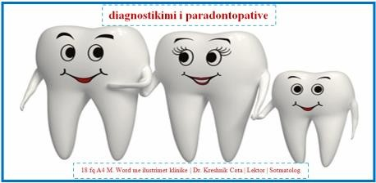

Diagnostikimi paradontal realizohet nga: I- Anamneza
II- Ekzaminimi klinik i cili klasifikiohet ne 2 momente :
- Nje faze e pare: kontrolli apo “screening test”
- Nje faze e dyte: vlersimi paradontal me i thelle. III- Rezultatet e testeve laboratorike:
- ANAMNEZA E PACIENTIT :
Nepermjet saj marrim informacione te rendesishme dhe mjaft te vlefshme te cilat mundesojne nje vleresim paradontal te sakte.
.
Anamneza (VIZITA E PARE) Vleresimi i Pacientit:

KRESHNIK ÇOTA

Ne kete moment fokusohemi tek nje vleresim i pergjithshem i pacientit. Vlerseojme gjendjen e tij mendore, emocionale, temperamentin, sjelljen dhe moshen fiziologjike.

Anamneza Mjekesore konsiston ne disa pika si:

- NQS pacienti aktualisht kurohet per ndonje patologji ose jo (nqs po nevojitet diagnoza aktuale)
-NQS Ka kryer operacione
-NQS Merr ilace (nqs po duhet marre lista komplet, kjo per te ditur nqs ka kunderindikacione dhe gjithashtu marrja e ilaceve si: ciklosporinat nifepidina dhe difenilidatoina mund te coje ne nje hipertrofi gingivare)
-NQS Vuan nga ndonje semundje e diagnostikuar
-NQS ka prani semundjesh profesionale
-NQS ka Probleme me gjakun (hemoragji spontane, psh nga hunda apo hemoragji menstruale e shtuar)
- NQS ka Alergji medikamentoze
-Shtatzani, pubertet, menopauza, abort
(Modifikimet hormonale te lidhura me gjendje fiziologjike si puberteti dhe shtatezania mund te favorizojne lindjen e gingiviteve te karakterizuara nga nje pergjigje inflamatore me te theksuar sesa nivelit i pllakes dhe gurit te pranishem ne goje)
-Anamneze familjare pasi shpesh here ekziston nje predispozicion gjenetik. Disa paradontopati sidomos ato forma me lindje te hershme dhe me progression te shpejte paraqesin lidhje gjenetike.

Dentistria Klinike

Informacion tjeter i rendesishme per nje diagnostikim sa me korrekt qe i marrim ne kete moment eshte:
- Duhani: i cili influencon negativisht ne gjendjen e inflamacionit te krijuar duke e bere dhe me te theksuar destruksionin indor ne paradont apo dhe duke limituar pergjigjen e terapise ndaj ketij agresioni.

Anamneza objektive
Ekzaminimi objektiv bazohet kryesisht ne:
- nje kontroll intra oral dhe ekstra oral,

2. EKZAMINIMI KLINIK

- Ky ekzaminim sherben per te evidentuar patologji sistemike qe manifestohen me anomali cerviko-faciale(vleresim i strukturave skeletike, gjendjen e mukozave, indeve te buta etj).
Ekzaminimi intra oral: ndahet ne 2 faza: Anamneza dentare:
(Gjendja aktuale orale)
- Trajtimet e meparshme dentare, frekuenca tek dentisti, profilaksia
- Shqetesime dentare / gingivare apo jo
- Higjena e gojes(frekuenca, menyra, pasta dhembeve,furca e dhembeve dhe intervalet e nderrimit saj, gargarat me shplares goje etj)
- Trajtime ortodontike
- Dhimbje te pranishme ose jo(tipi, zgjatja,faktoret shkaktare)

KRESHNIK ÇOTA

- Halitosis ose jo
- Hemoragji gingivare: shkaqet dhe kohezgjatja (cik.menstrual apo faktor sistemike, diten apo naten)
- Probleme si paradontopati te meparshme (lloji itrajtimit kirurgjikal ose jo dhe koha e perfundimit)
- Zakone te gabuara si kafshimi i sendeve te forta, shtrengimi i tepruar i dhembeve diten apo naten.
-
Ekzaminimi Oral (Vizita e dyte)
- Higjena orale ( ekzaminim per depozitimet e buta, njollat e dhembit, mbeturinat ushqimore)
- Era e keqe e gojes (burimet: sulkusi gingivar, mbetje ushqimore, GNU, Xhepa, karies, protezat, frymemarrja alkolike, probleme te traktit respirator, frymemarrja uremike-disfunksionet renale, probleme me aparatin tretes)
- Ekzaminimi i kavitetit oral (ekzaminim i: buzeve, dyshemese se gojes, gjuhes, qiellzes,regjionit orofaringal, sasise dhe cilesise se peshtymes)
- Ekzaminimi i linfonodulave (zilja e alarmit. GNU, semundjeve dhe abseseve paradontale)
- Ekzaminimi i dhembeve ( ekzaminim per: karies, anomali te formes apo zhvillimit, problematika te ardhura si rrjedhoje e veseve te gabuara apo problematikave te kycit te nofulles, si erozioni ferkimi apo abrazioni)
Erozion, humbje e substances se dhembit ne qafen e tij ne forme pyke. Prek smaltin, dentinen, cementin, dekalcifikim nga veprimi i acideve prezente ne goje (acidi i lengut agrumeve+ acidi i peshtymes) Abrazion, humbje e substance dhembeve nga veprimi i agjenteve abraziv (pastat abrazive), keq perdorimi i furces.

Dentistria Klinike

Ferkim, konsumim i faqeve oklusiale nga kontakti me antagonistet.
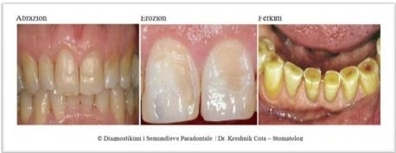

Ekzaminimi i Dhembeve
- Ndjeshmeria (terheqja gingivare)
- Njollat e dhembeve
- Pikat e kontaktit (hapesirat mes dhembeve,mbetjet ushqimore,fija intrandentale)
- Levizshmeria e dhembeve. Levizshmeria e dhembeve klasifikohet ne 2 grupe:

- Levizshmeri normale apo fiziologjike
- Levizshmeri patologjike.

- Normale deri ne 0.2mm (ndryshon nga dhembi ne dhemb, paraqitet me e madhe ne mengjes me pas ulet ne perceptim gjate dites. Levizja fiziologjike eshte me e pranishme ne drejtim horizontal)

- Patologjike: Humbje kockore Trauma nga okluzioni
Perhapja e inflamacionit gingivar

KRESHNIK ÇOTA

Kirurgjia periodontale (perkohesisht rrit mobilitetin dentar) Shtatzania dhe cikli menstrual (=> e ndryshimeve fiziko kimike ne paradont)
Procese patologjike te nofullave (tumoret, osteomielitet)

- Trauma nga okluzioni
- Migrimi patologjik i dhembeve
- Ndjeshmeria ne perkusion
- Okluzioni i dhembeve, overbite orevjet, kafshim i kryqezuar (uni ose bilateral) etj
- Relacionet funksionale okluzale Vleresimi i mobilitetit dentar
Grades 0 : Mobilitet fiziologjik
Grades I : Mobilitet koronal ne drejtim horizontal me pak se 1mm (0.2mm-1mm)
Grades II : Mobilitet koronal ne drejtim horizontal me shume se 1mm
Grades III : Mobilitet koronal dhe ne drejtim vertikal

Vleresimi i higjenes orale:
Ky vleresim eshte shume i rendesishem per te evidentuar tipin dhe etiologjine e paradontopatise.
Psh : ne paradontitin kronik te adultit gjejme sasi te bollshme guri ndersa tek ato forma me lindje te hershme dhe agresive apo dhe ato nekrotizuese nuk paraqitet aq gure sa per te justifikuar gjendjen e renduar inflamatore ne goje.

Dentistria Klinike

- EKZAMINIMI PARADONTAL

Qellimi i ekzaminimit paradontal nepermjet testit te screening paradontal konsiston ne identifikimin ose jo te semundjes tek pacientet.
Ne moment qe ne fazen pare te screening pacienti rezulton pozitiv kalohet ne fazen e dyte, dmth te vleresimit me te thelle.

Qellimi i kesaj faze te dyte eshte:
- Te percaktoje tipi dhe karakteristikat qe paraqet patologjia
- Nivelin e kompromentimit te paradontit
- Nivelin e rrezikut per avancimin e kesaj semundjeje.

Vetem ne fund te kesaj analize eshte e mundur te jepet nje diagnoze paradontale e sakte dhe te paraqitet nje plan trajtimi i pershtatshem.

3.TESTE LABORATORIKE
Ne fazen e pare te screening qellimi kryesor pra eshte te identifikojme pacientet qe paraqesin paradontopati.

Pikat kyce ku mjeku duhet te fokusohet pergjate fazes se pare jane:
  - A ka nje goje te shendetshme apo te semure pacienti?
  - A ka prezence pllake bakteriale apo guri?
  - Nqs paraqitet nje goje jo e shendetshme duhet kuptuar eshte gingivit apo paradontopatit?

Pergjigjet e ketyre pyetjeve vijne nga testi i screening. Ne

KRESHNIK ÇOTA

kushte ideale testi i screening:

- DUHET te paraqitet mjaft i ndjeshem, duhet te identifikoji te gjithe pacientet qe jane te prekur nga semundje paradontale.
- Duhet te paraqitet mjaft specifik, dmth duhet te jete ne gjendje te eliminoje me siguri pranine e semundjeve ne paciente ku ky test rezulton negativ.
- Duhet te jete ekonomik, dmth aplikimi i tij nuk duhet te paraqesi kosto te larte.
- Duhet te paraqitet i pademshem per kushtet psiko fizike te pacientit.

Nje nga gabimet me te shpeshta qe behen pergjate fazes diagnostikuese eshte perdorimi i ekzaminimeve radiologjike si strument screening. Ekzaminimi radiologjik paraqitet si nje analize mjaft specifike por jo e mjaftueshme per te individializuar te gjitha rastet e paradontopative. Evidentimi radiologjik i nje rezorbimi kockor konfirmon diagnozen e nje paradontopatie por rezultati i nje radiografie negative nuk eshte i pershtatshem per te hedhur poshte pranine e kesaj semundjeje.
Screening i vazhdueshem radiologjik gjithashtu paraqet problematika te lidhura me ekspozimin ndaj rrezeve te pacienteve.

Nje gabim tjeter mjaft i shpeshte eshte diagnostikimi i semundjeve paradontale pa kryer procesin e sondimit.
Mjafton prania e pllakes bakteriale apo gurit dentar, hemoragjine dhe

Dentistria Klinike

gjendjen e paraqitur te indeve per ti dhene fund procedurave diagnostikuese. Duke patur parasysh qe faktori kyc i semundjeve paradontale eshte humbja e nivelit te atashmentit mund te kuptohet fare lehte rendesia e kryerjes se sondimit paradontal.

Pra nje test screening paradontal paraqet si nevojshmeri kryesore per sondimin paradontal per te vleresuar humbjen apo jo te atashmentit ne cdo dhembe ne goje.

PSR (PERIODONTAL SCREENING AND RECORDING):eshte nje
test ideal per te kryer screening pasi paraqitet mjaft i sakte dhe mjaft specifik, me pak kosto ekonomike dhe mjaft i thjeshte per tu ekzekutuar.

Ky test bazohet mbi vleresimin e disa parametrave klinike te cilet jane te lidhur drejtperdejt me:
- Humbjen e atashmentit
- Hemoragjine
- Pranine e pllakes dhe gurit
- Mbushjeve te varura.

Koha e nevojshme per kryerjen e ketij testi te komplet gojes varion nga 3-5min. Per kryerjen e ketij testi goja ndahet ne 6 kuadrate:
(18- 14) (13– 23)(24 – 28) (48 –44)(43- 33)(34 – 38)

KRESHNIK ÇOTA

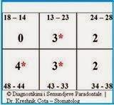

Ne cdo kuadrat, dhembeve i jepet nje vlere nga 0 tek 4 ne baze te gravitetit te gjendjes. Pervec ketij vleresimi perdoren dhe disa shenja per te treguar problematika te tjera te lidhura me dhembin apo zonen perreth tij, psh:
- Shenja X perdoret per mungesat dentare ne ate kuadrat.
- Shenja * vendoset per te treguar kushte klinike te vecanta tek nje dhemb.

Ekzaminimin i Pllakes Bakteriale dhe Gurit

Inspektimi i gurezave konstatohet ne menyre direkte kurse matja e tyre behet me sonde te kalibruar. Inspektimi i pllakes sub gingivare behet me imtesi ne cdo siperfaqe te dhembit deri ne nivelin e atashmentit gingivar dhe ndihmohemi me ane te nje sonde eksploruese.

Gingiva duhet te jete e thate para inspektimit pasi lageshtia e saj krijon nje perthyerje te drites duke zvogeluar informacionin qe duhet te marrim. Palpimi gingivar ne kete faze na sherben per evidentimin e pranise se pusit apo humbje te rezilences

Dentistria Klinike

gingivare.

Gjithashtu ekzaminojme gingiven ne:
- Ngjyre,
- Permasa
- Kufinjte,
- pozicioni,
- gjakosja,
- dhimbja,
- konsistenca,
- perberja e siperfaqes

Pergjigja e indit gingivar ndaj inflamacionit mund te paraqitet ne 2 forma:

- Edematoze: gingiva te lemuara, te shkelqyera, te kuqe
- Fibrotike: gingiva me te qendrueshme, te vijezuara, kufinj pak me te rumbullaket nqs paraqiten me te trashura
Ne kete ekzaminim klinik vjen ne ndihme perdorimi i treguesve klinike ne praktiken e perditeshme:
- Indeksi gingivar (siguron nje vleresim te gjendjes gingivare para apo pas terapise gingivare, apo, para apo pas nderhyrjes kirurgjikale. Ndihmon gjithashtu per te bere krahasimet nga vizita ne vizite).
- Indeksi i hemoragjise nga sulkuset ( indeks mjaft i rendesishem pasi na ndihmon ne evidentimin e shenjave fillestare te inflamacionit apo proceseve inflamatore ne bazen e xhepave paradontale te cilet nuk mund te ekzaminohen me sy te lire).

Duke qene se kuptohen lehtesisht nga pacienti mund te

KRESHNIK ÇOTA

perdoren per te permiresuar motivimin e higjenes orale te pacienteve dhe kujdesit kundrejt pllakes.

Per te kryer kete test perdoren sondat paradontale te tipit WHO (OBS). Kjo sonde paraqet nje koke sonduese sferike me diameter 0.5 mm dhe nje porcion te ngjyrosur nga 3.5 deri ne 5.5mm. Ne matje e siper nqs ne nje kuadrat evidentohet nje permase 4mm nderpritet matja ne ate kuadrat dhe kalohet tek kuadrati i rradhes.

Per te kryer testin sonda paradontale pozicionohet ne nivel te margos gingivare ne afersi te zones qe duhet testuar, futet brenda sulkusit me nje inklinim shume te lehte dhe drejtohet pergjate siperfaqes se rrenjes deri sa te takoji pengesen e pare te indit lidhor. Presioni qe duhet ushtruar ne zbritje duhet te jete 20 gram gati 0.25 njuton. Ne baze te te dhenave klinike te marra per cdo kuadrat jepet nje vleresim dhe nje kod ne te PSR.

Kodi 0 / Kodi 1 / Kod 2 / Kodi 3 / Kod 4. Cdo vlere te PSR i korrespondon nje terapi specifike ose nje vazhdimesi diagnostikuese.

Kodi 0: parandalim dhe kontrolle periodike Pacient me vlere 0: pacient i shendetshem, kontroll periodik normal.

Kodi 1: edukim dhe motivim per higjene orale dhe profilaksi profesionale.

Dentistria Klinike

Kodi 2: edukim dhe motivim per higjene orale dhe profilaksi profesionale, eliminim i gurit supra dhe sub gingivar, dhe modelim i margove jo korrekte nqs te pranishme.
Pacient me vlera 1-2, prani gingiviti, akumulim guri por nuk paraqet shenja paradontopatie profunde. Pacienti i nenshtrohet terapise profilaktike, eliminimit gurit dhe kontrollit te pllakes bakteriale. Nuk paraqitet i nevojshem vleresimi paradontal i thelle.

Kodi 3: ekzaminim paradontal komplet i kuadratit prekur. Nqs 2 apo 3 kuadrate paraqesin kodin 3 nevojitet nje ekzaminim paradontal komplet i pacientit.

Kodi 4: prezenca e nje kodi 4 qofte dhe ne nje kuadrat paraqet nevojshmeri te nje ekzaminimi total paradontal te pacientit.

Pacient me vlere 3-4 me simbole *: kane nevoje per nje kontroll te imet paradontal per te identifikuar tipin dhe karakteristikat e patologjise dhe gjithashtu per te planifikuar nje terapi te pershtatshme. Pra PSR na mundeson te perkufizojme tre grupe pacientesh te cilet kane nevoje per nje kriter diagnostikues apo terapeutik.

TEMA 2

Vleresimi Paradontal i Thelle

- Evidentimi i nivelit te kompromentimit te paradontit

Pacientet qe dalin pozitiv nga testi i screening per semundje paradontale automatikisht i nenshtrohen nje vleresimi paradontal te imet. Qellimet e kesaj faze jane:
- Evidentohet niveli i kompromentimit te paradontit ne cdo dhemb ne goje, duke e nderlidhur kete te fundit me

KRESHNIK ÇOTA

moshen e pacientit.
- Percaktohet nqs paraqitet si patologji e lokalizuar apo jo,
- Percaktohet nqs patologjia e pranishme mund te paraqitet si rrjedhoje e ndonje patologjie sistemike.
- Percakton nivelin e rrezikut per progresin e semundjes duke kerkuar faktore specifik te cilet mundesojne demtimin e metejshem te indeve ankorues te dhembit, psh: gjendja e higjenes orale

- Vleresimi i imet paradontal
ne mbeshtetjen mbi nje anamneze fillestare shume te kujdesshme, per te vazhduar me nje ekzaminim objektiv dhe me pas me nje ekzaminim radiologjik. Ne disa raste paraqitet e nevojshme ekzaminimi mikrobiologjik dhe imunologjik.

- Gjendja e higjenes orale

Paciente te cilet paraqesin ose dyshohen qe paraqesin mangesi ushqimore duhet ti nenshtrohen nje vleresimi nga mjeku nutricionist duke marre nqs eshte e nevojshme nje terapi nutritive specifike. Pacientet me dieta specifike per arsye mjekesore.
Duhet te behet kujdes i vecante me pacient me dieta specifike si rrjedhoje e patologjive sistemike apo te lokalizuara qe kane. Pacientet me dieta pa kripera nuk duhen trajtuar me shplares goje qe permban kripe pa u konsultuar me mjekun e tyre.

Dentistria Klinike

- Analizat e gjakut
Formula leukocitare, numri i eritrociteve dhe leukociteve, eritrosedimenti jane analiza te cilat perdoren per te evidentuar infeksione te gjeneralizuara. Percaktimi i kohes se koagulimit, hemoragjise, koha e protrombines jane analiza qe kerkohen shume rralle dhe sherbejne per te bere diagnostikimin diferencial te disa patologjive paradontale

- Teste mikrobiologjike nepermjet te cilave ekzaminojme kulturat e mikroorganizmave te pranishme ne xhepin paradontal apo gur sub gingivar.

TEMA 3

TEKNIKAT E DIAGNOSTIKIMIT PARADONTAL

- Strumentimi paradontal:
Strumentimi paraqet celesin kyc ne diagnostikimin e semundjeve paradontale pasi ben te mundur vleresimin e humbjes se atashmentit, i cili perben shenjen patonjomike te paradontopative.Sondimi eshte nje procedure qe duhet bere perpara, pergjate dhe pas trajtimit. Sondimi na lejon te njohim :

- THELLESINE E XHEPIT
- RECESIONIN GENGIVAR
- INDEKSIN E GJAKOSJES NE SONDIMIN E THELLE
- INDEKSIN E GJAKOSJES SIPERFAQSORE OSE INDEKSIN GINGIVAR
- INDEKSIN E PLLAKES
- MORFOLOGJINE E DIFEKTIT
Humbja e atashmentit klinik fitohet nga shuma e permasave te xhepit dhe recesionit te margos gingivare. Klinikisht kjo humbje matet ne 2 faza: Si fillim evidentohet distanca nga margoja gingivare dhe CEJ. Pastaj kesaj vlere i shtohet vlera e permasave te xhepit. Pergjate kesaj faze vleresohet dhe

KRESHNIK ÇOTA

hemoragjia ne sondim. Kjo hemoragji vjen si rrjedhoje e traumes qe shkakton sondimi dhe nuk duhet ngaterruar me hemoragjine qe ndodh pergjate manovrave te higjenes orale. Prezenca e hemoragjise ne sondim tregon inflamacion te paradontit siperfaqesor. Disa faktore, te cileve duhet ti tregojme shume kujdes, mund te na cojne te kemi nje vleresim te gabuar pergjate kesaj faze:

- Dimensionet e sondes paradontale
- Pozicionimi korrekt i sondes dhe zgjedhja e pikes se referimit
- Kushtet e indeve
- Presioni i ushtruar

Dimensioni i sondes mund te influencoje ne penetrimin e saj. Per kete arsyes eshte e rendesishme te perdoren sonda standarte per sondime te vazhdueshme ne kohe, per te mos patur rezultate te gabuara qe mund te na ngaterrojne apo pengojne ne terapine tone.
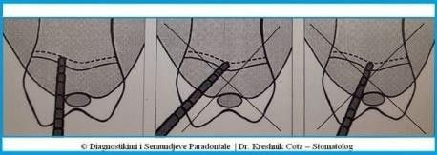
Gjithashtu keq pozicionimi me kend te sondes brenda xhepit, mos ruajtja e paralelizmit me aksin e gjate te dhembit, keq influencon matjen duke na dhene permasa te gabuara.

Dentistria Klinike

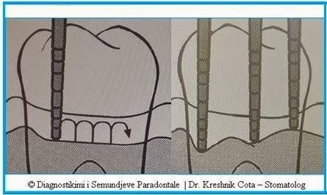

- Sondimi
kryhet duke e levizur sonden pergjate gjithe dhembit. Regjistrimet e vleresimet kryhen ne pozicione standarte qe paraqesin “regjionet paradontale” normalisht regjistrohen matjet me te thella qe regjistrohen ne 4-6 regjione paradontale. Presioni i ushtruar 20 gr paraqet presionin minimal tek i cili sonda duhet te hase pengese pikerisht ne piken ku kemi inserim te fibrave suprakrestale.

Sondimet jane te rendesishme si perpara nderhyrjes si pas dhe ne vazhdim per te bere nje monitorim te gjendjes paradontale.
Interesimi i Forkacionit
Vleresimi i elementeve pluriradikular:
GRADES I
Humbje horizontale e indeve ankoruese qe nuk kalon 1/3 e dimensioneve te dhembit

GRADES II
Humbje horizontale e indeve ankoruese qe kalon 1/3 e dimensioneve te dhembit por nuk intereson komplet forkacionin

KRESHNIK ÇOTA

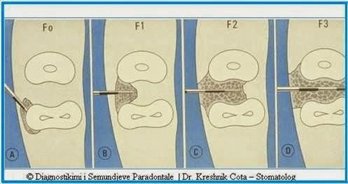

GRADES III
Destruksion horizontal i indeve ankorues i te gjithe zones se forkacionit.

- Teknika e sondimit:

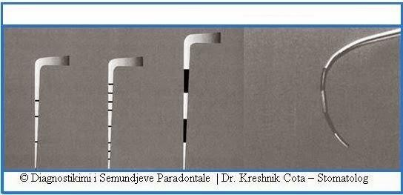
Sonda paradontale eshte nje instrument me nje pjese diagnostikuese te graduar dhe pergjithesisht te drejte. Vetem sondat paradontale qe sherbejne per ekzaminimin e forkacionit paraqesin nje ekstremitet diagnostikues te kthyer per tu pershtatur me anatomine e dhembit.
(Sonda Nabers - djathtas)

Dentistria Klinike

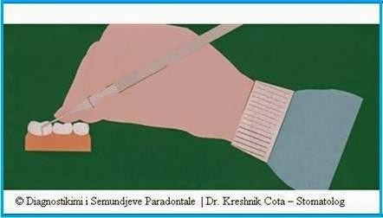
Ekstremiteti diagnostikues eshte i holle me qellim qe te behet i mundur nje penetrim i lehte ne sulkusin gingivar. Paraqet nje maje te rrumbullaket me qellim qe te evitoje traumatizimin indor. Sonda paradontale duhet mbajtur sipas nje teknike korrekte. Kjo mbajtja korrekte ben te mundur nje ndjeshmeri sa me te sakte. Sonda mbahet ne formen e “stilolapsit”. Eshte e rendesishme te krijohet nje mbeshtetje e mire e gishtave te dores per te krijuar stabilitet me te mire te dores se dentistit. (mundesisht mbi nje dhemb prane dhe te palevizshem)

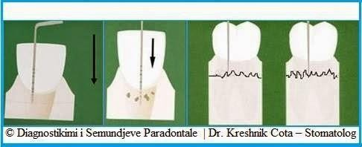
Pozicionojme sonden paradontale prane margos gingivare dhe paralel me aksin e gjate dhembit. Perparojme me sonden drejt bazes se xhepit me nje levizje vertikale.

Thellesia e sondimit diagnostikohet ne 6 pozicione duke filluar

KRESHNIK ÇOTA

gjithmone nga ana distale dhe kjo gje vlen si per anen linguale ashtu dhe per anen vestibulare. Pershkruhet e gjithe siperfaqja rrethore e dhembit nepermjet kalimit nga nje pike tek tjetra nepermjet teknikes ‘’ walking step ‘’.

Sonda duhet te qendroje paralel me aksin vertikal te dhembit. Levizje perreth gjithe perimetrit dhembit per te evidentuar gjith xhepin. Forca sonduese e toleruar me mire = 0.25N, 20gram.

Evidentimi i kratereve interdentare nepermjet nje pozicionimi oblik te sondes nga te dyja siperfaqet e dhembit.
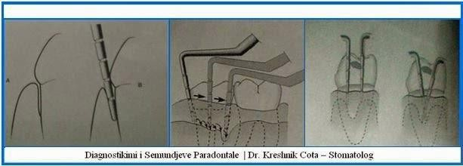

Eksplorimi vertikal i sondes mund te mos zbuloje kraterin interdentar(majtas); Rivendosja oblike e sondes mund te arrije thellesine e kraterit.

Ndahet goja ne 6 kuadrate 18-14 / 13-23 / 24-28 / 38-34 /
33-43 / 44-48 /

Dentistria Klinike

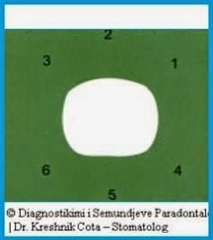
Ekzaminimi diagnostikues behet nepermjet sondes paradontale e cila paraqitet me nje koke te rrumbullake me diameter 0.5mm dhe me nje hapsire te ngjyrosur qe shkon nga
3.5 deri ne 5.5 mm Sonda futet me kujdes ne sulskusin gingivar duke pershkuar gjithe siperfaqen e dhembit me koken e rrumbullaket te sondes, deri sa arrijm te ndjejme rezistence. Cdo dhemb sondohet duke levizur sonden me qellim qe te ekzaminoje 6 pika per rreth secilit dhemb: Distovestibulare, vestibulare, mesiovestibulare. Po e njejta gje dhe per anen linguale. Thellesia e sondimit vleresohet nepermjet raportit qe ka pjesa e ngjyruar e sondes dhe margos gingivare. Ne baze te ketij raporti margo gingivare – pjese e ngjyrosur e sondes percaktohen kodet ne baze te te cilave behet nje vleresim diagnostikues mbi shendetin paradontal te kuadratit te interesuar.
Keto kode, sic thame dhe me siper, interpretohen per te bere te mundur nje trajtim paradontal pas vleresimit diagnostikues. Ky informacion me pas percillet ne kartelen klinike paradontale.

KRESHNIK ÇOTA

Kodi 0 : pjesa e ngjyrosur e sondes esht komplet e dukshme dhe ne piken me te thelle te sondimit ne kuadrat. Nuk ka hemoragji, prezence gurezash, mbushje te varura.

Interpretimi: Gingiva te shendetshme. Nqs pacienti paraqet kodin 0 ne te 6 kuadratet organizohet nje program parandalimi kundrejt formimit te pllakes dentare te kryer nga pacienti.

Kodi 1: pjesa e ngjyrosur e sondes paraqitet komplet e dukshme edhe ne piken me te thelle te sondimit ne kuadrat. Nuk paraqiten gureza apo mbushje te varura. Ka prezence hemoragjie.

Interpretimi: prezence gingiviti. Nqs pacienti paraqet nje ose me shume kuadrate me kodin 1 organizohet nje program instruksioni mbi higjenen orale dhe eliminimin e pllakes bakteriale mbi dhe sub gingivare.

Kodi 2: pjesa e ngjyrosur e sondes eshte komplet e dukshme edhe ne piken maksimale te sondimit te arkates. Paraqiten gureza dhe mbushje debordante. Hemoragji gjate sondimit

Interpretimi: nqs pacienti paraqet kodin 2 ne nje apo me shume kuadrante profilaksi, parandalim i akumulimit te pllakes, eliminim i pllakes bakteriale dhe gurezave, gjithashtu eliminim imbushjeve debordante.

Dentistria Klinike

Kodi 3-4: pjesa e ngjyrosur e sondes qendron pjeserisht e dukshme dhe kjo do te thote qe kemi te bejme me nje xhep te nje thellesie nga 3.5mm-5.5mm. Kodi 4 sonda zhytet komplet- xhep me thellesi mbi 6 mm.

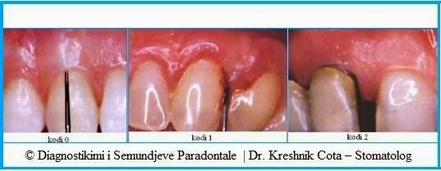

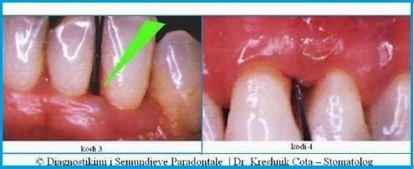

Interpretimi: kemi te bejme me xhepa me nje thellesi nga 3.5mm - 5.5mm, apo dhe 6mm (kodi 4). Ne ato paciente qe paraqesin kete thellesi sondimi ne nje apo me shume kuadrat do drejtojme kujdesin tone drejt nje vizite specifike paradontale dhe trajtimit te paradontopatise qe ka prekur sektorin apo dhe komplet gojen. Ndihmohemi me ekzaminim radiologjik.

Sondimi fillestar paraqitet I veshtire, jo ekzakt si pasoje e

KRESHNIK ÇOTA

prezences se gurezave, inflamacionit gingivar =>marrim nje informacion jo korrekt

Sondim i dyte pas eliminimit te kushteve inflamatore me i sakte; marrim nje informacion real mbi nivelin e atashmentit dhe interesimit te rrenjeve apo bifurkacionit, thellesine e xhepave dhe na ndihmon ne marrjen e masave per trajtimin e patologjise

- Thellesia e xhepit percaktohet nga distanca midis bazes se xhepit dhe margos gingivare

- Niveli atashmentit eshte distanca midis bazes se xhepit dhe nje pike fikse e dhembit sic eshte pika smalto dentare. Ndryshimet e nivelit te atashmentit vine si rrjedhoje e humbjes apo fitimit te atashmentit => na ben te mundur te sigurojme informacionin e duhur per te arritur ne nje konkluzion mbi shkallen e shendetit paradontal.

- Humbje atashmenti = 0: kur margoja gingivare gjendet ne kuroren anatomike. Niveli atashmentit percaktohet duke zbritur nga thellesia e xhepit distancen mes margos gingivare dhe lidhjes me smaltdentin.

- Humbja e atashmentit e barabarte me thellesin e xhepit: kur margo gingivare perkon me lidhjen smaltdentine.

- Humbja e atashmentit me e madhe se thellesia e xhepit: kur margo gingivare ndodhet me apikalisht se pika smalt-

Dentistria Klinike

dentine, distanca midis pikes smalt-dentine dhe margos gingivare i duhet shtuar atashmentit.

Ndihmohemi me skica te margos gingivare te dhembit
Pervec prezences se kodeve PSR paraqet shenjen * per te regjistruar patologji paradontale te evidencuara ne kuadratet perkates si psh:
Interesimi i forkacionit Hipermobilitet dentar Anomali muko gingivare
Terheqje te theksuara gingivare

- Xhepat Paradontal Marrim ne konsiderate:
- Pranine e tyre ose jo
Shperndarja e tyre ne cdo siperfaqe te dhembit Thellesia e tyre
Lloji i xhepit (mbi ose nen kocke) Niveli i atashmentit

- Shenjat dhe simptomatologjia e xhepave

Gingive ngjyre vishnje ne blu, ngjyre kjo qe shtrihet deri tek gingiva e atashuar
Gingive edematose, e zmadhuar
Hemoragji, qelbezim, ekstrudime dhembesh
Jo dhimbje, ose dhimbje te lokalizuara irradiuse, apo ndjesi shtypjeje pas ushqimit
Ndjeshmeri nga e ngrohta apo e frohta
Zbulimi dhe eksplorimi i xhepave behet vetem nepermjet

KRESHNIK ÇOTA

sondimit paradontal.

Thellesi biologjike – distanca midis Margos gingivare dhe bazes se xhepit paradontal. Matet vetem me prerje histologjike te orientuara mire.
Thellesi klinike apo sonduese – thellesia ne te cilen penetron sonda ne xhep

Palpimi- Qelbezimi

Shnderrimi i fluidit te sulkusit gingivar si rrjedhoje e pranise se shtuar te neutrofileve ne eksudat purulent eshte shpesh karakteristike e agresivitetit te paradontopative (qelbezimi). Eksudati formohet ne pjesen e brendshme te xhepit duke mos lene shenje ne pamje te jashtme. Diagnostikimi i ketij fenomeni behet nepermjet palpimit i cili eshte nje levizje vertikale e gishtit tregues me drejtim apiko koronal duke ushtruar nje presion te lehte. Kjo ben te mundur ekspulsionin e pusit nga xhepi. Pusi nuk formohet ne te gjithe xhepat por shpesh here palpimi nxjerr ne pah xhepa ne vende ku nuk dyshohet se mund te kishte. Palpimi evidenton infeksione te thella te indit paradontal dhe stade fillestare te absesit paradontal. Gjithashtu fale palpimit arrijme te lokalizojme dhimbjet irradiuse qe pacienti ndjen por qe nuk eshte ne gjendje ti lokalizoje.

Vleresimi i kockes alveolare ekzaminim: Klinik dhe radiografik

Dentistria Klinike

Sondimi sherben per:
- Matjen e lartesise dhe konturit te kockave vestibulare dhe linguale te cilat nuk arrijne te evidentohen me radiografi
- Percaktimin e arkitektures kockore interdentare
Sondimi transgingivar i kockes, i cili kryhet pasi kemi anestetizuar zonen nen ekzaminim,behet duke forcuar sonden nepermjet indit lidhor suprakrestal derisa te arrijme ne kontakt me kocken.

Ekzaminimi radiologjik

Nevoja ose jo e ekzaminimit radiologjik varet nga rezultatet e fazave paraprake. Nje paradontit siperfaqesor i lokalizuar nuk paraqet nevojshmeri ekzaminimi radiologjik. Ky ekzaminim behet i nevojshem ne raste kur kemi nje sondim te thelle ne shume regjione paradontale. Ekzaminimi radiologjik duhet kryer duke perdorur nje teknike paralele per te evituar deformimet te cilat mund ta bejne grafine te palexueshme ne menyre korrekte nga ana paradontale.
Mund te kryhen bite wings horizontale apo vertikale sipas rasteve
Radiografi intraorale Konsiston ne:
Rx 14 radiografi intraorale te gojes ne seri Rx e vlefshme per:
- Zbulimin e anomalive te zhvillimit
- Lezione patologjike (dhembeve apo kockes)
- Fraktura

Elemente te tjere te rendesishem ne proces diagnostikimi dhe

KRESHNIK ÇOTA

me pas trajtimi jane modelet dhe fotografite.

- Modelet:
- Pozicionet e margove gingivare
- Inklinimin e dhembeve
- Hapesirat proksimale (ku depozitohen mbesin ushqimore) Gjithashtu sherbejne dhe ne forme regjistrimesh te rendesishme per:
- Krahasimet fillim fund trajtimi
- Referenca ne vijim te trajtimit
- Kane rendesi mjeko-ligjore

- Fotografite klinike:
- Ndryshimet morfologjike te gingives
- Rishikim i ekzaminimit fillestar
- Rishikim i te gjithe informacionit qe mblodhem

***

Dentistria Klinike

TEMA 4

Protokolli Terapeutik i Patologjive Paradontale

- Principet e pergjithshme te trajtimit te paradontopative.
Ne momentin kur teknikat parandaluese shtepiake te higjenes orale kane deshtuar, duhet ti drejtohemi mjekut specialist te sektorit per te na ardhur ne ndihme me terapine me te pershtatshme per patologjine paradontale te krijuar. Shpesh here pacientet nuk drejtohen tek specialisti i fushes por limitohen me perdorimin e nje shpelaresi goje me permbajtje antiseptikesh, apo akoma te tjere me shplarje me uje me kripe apo kamomil. GABIM.

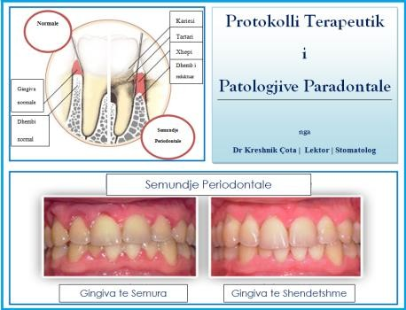

Disa veprojne keshtu per neglizhence, e disa te tjere per padituri te rendesise se nje paradonti te shendetshem. Ne pamundesi te nje informacioni te detajuar nga ana mediatike, e vetmja rruge per tu informuar dhe edukuar me menyrat e teknikat e ketij trajtimi mbetet dentisti i familjes. Shpesh here, dhe kete duhet ta pranoj me fatkeqesi, kam vene re qe dhe ky i fundit mbasi performon nje pastrim te thjeshte gurezash, limitohet me nje terapi antibiotike ne rruge sistemike apo dhe vetem shplares goje per nje jave. Dhe me pas cdo gje

KRESHNIK ÇOTA

konsiderohet e perfunduar. Qellim eshte te bejme te ditur principet e pergjithshme te mjekimit te paradontopative pa dashur te hyj ne specificitet per nje patologji te caktuar pasi ne kete rast mjekimi vendoset eskluzivisht nga mjeku stomatolog, mundesisht i specializuar ne fushen e paradontologjise. Ky mjekim vendoset vetem mbasi eshte kryer ekzaminimi klinik i shoqeruar me analizat e tjera ausiliare, te nevojshme per percaktimin e patologjise specifike.

Trajtimi i paradontopative varet nga shume faktore. Vendin kryesor nder keto faktore e ze graviteti i semundjes. Rikujtojme konceptin qe semundja paradontale shkaktohet nga bakteret. Bakteret e gjendura ne pllaken bakteriale prodhojne toksina te cilat jane ne gjendje te inflamojne gingiven, kocken dhe indet e tjera qe rrethojne dhembin. Semundja paradontale fillon si nje gingivit, per tu agravuar me pas e duke sulmuar ne thellesi indet mbajtese te dhembit. Si rrjedhim, veprimtaria jone fokusohet rreth ketyre proceseve.

Paradontologjia perpiqet te ruaje ose te rifitoje shendetin e indeve mbajtes te dhembeve duke kontribuar ne shendetin oral, funksionin pertypes, fonetiken, estetiken e pacientit.
- Identifikimi i shkaktareve kryesore te patologjive paradontale

Qellimi kryesor i trajtimit paradontal eshte ai qe te ruaje dentaturen natyrale. Terapia paradontale nqs nga nje ane detyrimisht duhet te kontrolloje dhe te eliminoje mikroorganizmat bakteriale, nga ana tjeter duhet te marre parasysh nje sere faktoresh te tjere :
- faktoret ambientale (duhani ne vecanti)

Dentistria Klinike

- faktoret sistemike (diabeti ne vecanti)
-faktoret lokale (faktor anatomik te cilet krijojne kushtet e pershtatshme per grumbullimin e pllakes bakteriale) ne momentin e krijimit te nje strategjie terapeutike paradontale e cila duhet te luftoje ne lindje zhvillimin dhe gravitetin e semundjes paradontale.

Kush jane shkaqet e semundjes paradontale ?

Pllaka: eshte shkaktarja kryesore e semundjes paradontale. Pa prezencen e mikroorganizmave nuk do ekzistonte. Jane bakteret shkaktaret e problemeve gingivare.
Faktore te tjere rreziku qe cojne ne zhvillimin e agregimit bakterial ose gjithsesi alterojne sistemin imunitar duke dobesuar keshtu pergjigjen e organizmit kundrejt ketyre baktereve jane:
Duhani : èshte nje nga faktoret e rrezikut me te rendesishem Predispozicioni gjenetik: nje person ne 3 eshte gjenetikisht i predispozuar ndaj semundjes paradontale.
Shtatzania : dhe ndryshime te tjera hormonale tek femra dobesojne pergjigjen gingivare ndaj agresionit.
Stresi: mund te dobesoje pergjigjen imunitare gjate sulmit bakterial.
Medikamentet: kontraceptivet, antidepresivet e medikamentet e tjera mund te influencojne negativisht ne shendetin oral.
Bruksismi: tendenca per te shtrenguar dhembet gjate nates ose ne periudha stresi mund te shkaktoje dobesim te strukturave mbajtese te dhembit.
Diabeti dhe semundje te tjera: mund te favorizojne zhvillimin e semundjeve paradontale

- Terapite kryesore

Terapia paradontale konsiston ne disa faza te cilat jane te

KRESHNIK ÇOTA

njejta per nga rendesia nqs duam te kemi nje rezultat final optimal dhe jetegjate.

Keto faza jane:
1.Terapia fillestare (kausale) 2.Teste mikrobiologjik dhe gjenetike
3.Terapia mekanike jo kirurgjikale
4.Terapia antimikrobiale farmakologjike 5.Terapia kirurgjikale
6.Terapia e mirembajtjes se shendetit oral

- Terapia kausale nenkupton:

Informacion, edukim dhe motivimi te pacientit kundrejt nje higjene orale efikase te perditshme ne shtepi. Edukimi i higjenes orale nenvizon metodikat e duhura per eliminimin mekanik te pllakes bakteriale, perdorimin e furces manuale apo elektrike, fijes interdentare etj.

Kontrolli mekanik i pllakes mbi gingivare mund te shoqerohet nga nje kontroll kimik duke patur parasysh faktin qe agjentet kimik nqs perdoren per nje kohe te tejzgjatur mund te japin efekte anesore.

Kontroll ndaj faktorve qe influencojne zhvillimin e patologjise si duhani apo diabeti.
Eliminimi i pllakes bakteriale dhe gurezave mbi gingivar me ane te detartrasit. Eliminim ky qe mund te behet me instrumenta manual apo mekanik.

Dentistria Klinike

Eliminimi i faktoreve zhvillues te pllakes mbi gingivare e sub gingivare si psh mbushjet e varura, per te favorizuar manovrat per nje higjene orale sa me korrekte dhe nje kontroll te pllakes dentare sa me efikase.
Lemimi dhe shkelqimi i siperfaqeve dentare Pritshmeria e terapise kazuale eshte:

- Permiresimi i nivelit te bashkepunimit te pacientit
- Ulje sinjifikative dhe e stabilizuar e sasise pllakes bakteriale dhe gurezave te depozituara ne
siperfaqen dentare( nen 30%).
- Eliminimi ose ulja e shenjave klinike te inflamacionit marginal (si skuqja, edema dhe gingivoragjia)

Diagnozes tradicionale klinike dhe radiografike sot i bashkangjiten analiza biologjike molekulare. Si rrjedhoje e ksaj eshte e mundur qe sot te jepet nje terapi efikase paradontale e bazuar mbi te dhena objektive te marra nga testet laboratorike.

- Test mikrobiologjik parodontal.
Testi mikrobiologjik na lejon te karakterizojme si nga ana cilesore ashtu dhe nga ana sasiore popullaten bakteriale te gjendur ne xhepat paradontal gjate fazave te terapise. Keto teste paraqesin nje pike kyce per te kuptuar zhvillimin dhe nqs ndodh rekruencen e semundjeve paradontale. Kryerja e ketyre testeve eshte mjaft e thjeshte dhe pa dhimbje, kryhen duke futur ne brendesi te xhepit paradontal nje kon karte absorbues.

- Testi gjenetik

KRESHNIK ÇOTA

Testi gjenetik na jep informacion ne lidhje me pergjigjen e sistemit imunitar te pacientit duke sinjalizuar gjithashtu dhe nje predispozicion gjenetik kundrejt semundjes paradontale.
Fale ketij testi nxirren ne pah shume faktor risku per zhvillimin e paradontologjise ose te formave te renda refraktare ndaj terapise.
Ne pacientet kandidate per implantologjine sinjalizon nje rritje te deshtimit klinik ose ne pacientet e sheruar ka vlere mjaft te madhe ne impostimin e terapise se mirembajtjes te shendetit oral. Ekzaminimi i receptoreve te vitamines D na sinjalizon mundesin e manifestimit te osteoporozes dhe duke qene qe dhembi ankorohet ne kocke ky informacion na vlen shume si per paradontologjine ashtu dhe per implantologjine.
Testi gjenetik kryhet shume lehte nepermjet nje tamponi i cili kalohet ne mukozen e faqes.

- Terapia mekanike jo kirurgjikale.
Perfshin procedurat per eliminimin e pllakes dhe gurezave mbigingivare dhe subgingivare, duke lene te lemuar siperfaqen dentare dhe radikulare. Detartrasi (apo sic quhet ndryshe pastrimi i gurezave) dhe levigatura radikulare subgingivare mund te kryhet ne dy menyra:
- me tekniken”me qiell te mbyllur” dmth pa shkolitje nga ana e dentistit te gingives me tekniken.
- me “qiell te hapur” e cila shoqerohet me krijimin e nje lamboje kirurgjikale me qellim qe te lehtesoje vizualin dhe penetrimin e dentistit.

Dentistria Klinike

Pjesa me e madhe e protokolleve operative te pranuar deri me sot jane te mendimit qe ne fazen kausale te perdoret teknika me “qiell te mbyllur” duke e lene terapine me krijim te lambose per nje moment te dyte pasi te jete bere rivleresimi i gjendjes paradontale mbas teknikes me “qiell te mbyllur”. Keto procedura mund te kryhen nepermjet instrumentash manuale, instrumentash mekanike, instrumentash rrotullues.

- Detartrasi mbigingivar
Strategjia e veprimit me e zakonshme, ne pacientet e prekur nga patologji paradontale, parashikon nje eliminim fillestar te pllakes bakteriale dhe gurezave mbi-gingivare, gjithashtu eliminimit te mbushjeve te varura per te mundesuar nje levigim radikular me te lehte me vone.
Detartrasi mund te kryhet lehtesisht dhe me mjaft efikasitet nepermjet instrumentave manuale (kyretave) apo mekanik(ultrasonik).

Ne kete faze mund te jene te nevojshem instrumenta rrotullues per eliminimin e margove te mbushjeve te varura. Detartrasi duhet te kompletohet me lemimin dhe shkelqimin e siperfaqeve te instrumentuara me ane te furcave rrotulluese dhe pastave profesionale gjithashtu nga stripsat abrazive dhe fijet interdentare.
Detartrasi mund te doje nje ose me shume seanca dhe duhet te shoqerohet nga nje motivim efikas i pacientit per nje higjene orale korrekte ne shtepi.

- Detartrasi dhe levigatura radikulare subgingivare
Kjo procedure, e indikuar per terapine e paradontopative, behet nen anestezi lokale. Objektivi primar eshte te eliminoje

KRESHNIK ÇOTA

depozitimet e buta dhe te forta nga siperfaqja radikulare duke e lene ate te paster dhe te lemuar per te favorizuar keshtu sherimin e indeve paradontale qe normalisht shfaqet si fenomen me nje ulje ose eliminimin e inflamacionit gingivar lokal dhe si rrjedhim gjithashtu me zvoglimin e xhepit paradontal. Detartrasi dhe levigatura radikulare planifikohet ne me shume se nje seance, numer ky qe fondamentalisht varet nga graviteti i patologjise dhe zotesia e mjekut. Shpesh paraqiten te nevojshme seanca te gjata qe variojne nga 2-6 ore per te eliminuar te gjithe shkaktaret bakteriale te semundjes paradontale si dhe faktoret e retensionit bakterial.

Ekzistojne disa protokolle per kryerjen e kesaj nderhyrje :
- Protokolle qe parashikojne nje seri te shkurter seancash te nje pasnjeshme te tipit seanca nga 1 ore te njepasnjeshme brenda harku kohor 7 ditor.
- Protokolle qe parashikojne nje numer me te vogel seancash pak me te gjata (rreth dy ore)
- Protokolle te gjata ku terapia subgingivare perfundon ne nje ose dy seanca afer njera tjetres (per shembull ne 2 dite njera pas tjetres).

Gjithsesi nuk egzistojne studime qe vleresojne nje protokoll me shume krahasuar me nje tjeter megjithese tendenca aktuale eshte te ndaje numrin e seancave duke i zgjatur ato.
Kjo zgjedhje behet duke marre parasysh mbarevajtjen klinike te punes, mundesine e pacientit per te perballuar psikologjikisht dhe fizikisht nderhyrjen dhe me mundesine e shfaqjeve te efekteve anesore qe mund te shkaktoje nderhyrja.

Dentistria Klinike

Inttrumentimi sub gingivar duhet te paraprihet nga nje sondim paradontal nepermjet sondave paradontale dhe me ane te sondave per gureza te cilat sherbejne pikerisht per lokalizimin e pranise se gurezave sub-gingivare. Sondimi i xhepit paradontal duhet te kryhet si para trajtimit (instrumentimit) te xhepit paradontal si pas tij, dhe kjo behet per te verifikuar qe siperfaqja radikulare te jete e lemuar. Me kete procedure pervec gurezave shpesh shkeputen copeza cementi radikular apo dentine te ekspozuar.

Sasia e eliminimit varet nga disa faktor si psh: tipi i instrumentit te perdorur,
forca e aplikuar
numri i “goditjeve” te instrumentit mbi siperfaqe radikulare.

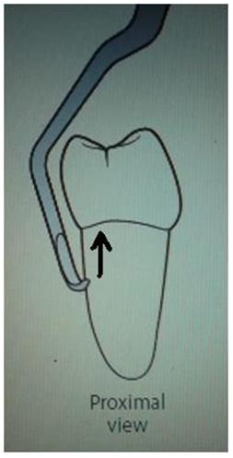
Si rregull i pergjithshem instrumentat futen ne brendesi te xhepit paradontal deri ne fundin e tij dhe vihen ne kontakt me siperfaqen radikulare. Me pas kryhen levizje ne drejtim apiko- koronal. Menyra e perdorimit te instrumentave manual ndryshon nga ajo e instrumentave mekanik. Instrumentat manuale

KRESHNIK ÇOTA

(kuretat) kapen ne formen e stilolapsit. Mjeku stomatolog, pergjate trajtimit, duhet te siguroje nje pike mbeshtetje ne kavitetin oral mundsisht sa me prane xhepit ky futet kyreta. Kyreta arrin ne fundin e xhepit duke e rreshqitur mbi siperfaqen radikulare dhe pozicionohet ne nje menyre te tille qe tehu i kyretes te ket kontakt me siperfaqen radikulare. Ushtrohet nje force strumentit duke e terhequr tehun ne drejtim apio- koronal per pak mm. Kjo levizje perseritet per disa here dhe me pas ndiqet nga nga nje levizje me e lehte e cila ka funksionin e rifinimit te siperfaqes radikulare per ta lene sa me te lemuar ate. Teresia e ketyre veprimeve perseritet ne te gjitha siperfaqet e dhembit. Kyretat duhet te jene te mrehura, e nqs eshte e nevojshme duhen mprehyr para nderhyrjes.

Terapia mekanike jo kirurgjikale perben trajtimin baze te paradontopative. Ajo parashikon nje strumentim mekanik mbi dhe nen gingive, te siperfaqeve radikulare me qellimin qe ti riktheje perseri biokompatibel per indet paradontale.
Efikasiteti I ketyre strumentave persa I perket eliminimit te depozitimeve te buta apo te forta eshte paraqitur me keto rezultate:
- Ulje te gingivoragjise gjat sondimit(nen 30%)
- Zvoglimin e thellsise se sondimit
- Fitim persa I perket anes klinike ne lidhjen e atshamentit per xhepat > 3 mm
- Recesion te indit marginal Efekte sekondare:
- bakteriemia transitore;
- ipersensibilitet dentar

Dentistria Klinike

Pjesa me e madhe e pacjenteve te prekur nga paradontopatite mund te trajtohen me sukses nga terapia jo kirurgjikale nqs ato e shoqrojne kete te fundit me nje terapi ausiliare. Ne terapine mekanike nuk mund te mos permendim strumentet mekanik (ultrasonik). Ket te fundit futen deri ne fund te xhepit duke u vendosur ne kontakt me siperfaqen radikulare qe ka nevoje per trajtim. Aplikuar nje forze shume modeste duke levizur majen para mbrapa ne drejtim apiko-koronal me nje levizje si penel. Eshte mjafte e rendesishme qe i gjithe strumentimi te jete mjaft i irriguar. Ky tip stumentimi nuk lejon asportim te cementit apo dentines dhe le nje siperfaqe pak me te crregullt se stumentimi manual, pikerisht per kete arsye sygjerohet qe mbas strumentimit mekanik te kryhet nje stumenti manual i siperfaqes radikulare ne menyr qe te rifinohet siperfaqja radikulare. Disa studime krahasuese kane arritur ne rezultatin qe nuk ekziston nje ndryshim sinjifikativ mes ktyre dy teknikave strumentimi gjate detartrasit mbi gingivar e atij sub gingivar ne trajtimet e peradontopative kronike. Gjithsesi te gjithe kane rene dakort qe detartrasi sub gingivar i kryer me strumentim mekanik eshte me i shpejte (30% me shum kohe) Gjithastu kane rene dakort qe nuk rezulton te kete ndryshim sinjifikative persa i perket efekteve sekondare qe kto dy lloje strumetimesh mund shkaktojn.
Detartrasi dhe levigatura radikulare eshte nje proces mjaft kompleks dhe eshte mjaft e rendesishme qe kliniku te kete aftesit e duhura per te ndermarre nje nderhyrje te tille. Veshtirsia e kesaj nderhyrje verehet me shume ne sektoret posterior dhe ne xhepat paradontal te thelle. Gjithashtu veshtirsi haset ne rastet kur kemi dhembe me forkacione apo

KRESHNIK ÇOTA

difekte anatomike kockore. Edhe strumentimi me i kujdeshem per eliminimin e gurzave dhe pllakes bakteriale shpesh here rezulton jo efikas 100% sidomos ne sektoret me anatomi komplekse. Kombinimi i strumentimit manual dhe mekanik TEORIKISHT rezulton te jete me efikas, kombinimi i tyre con ne eliminimin e gurzave ne ato hapsira ku kyretimi rezulton i veshtire. Ekzistojne dhe strumentat rotant edhe pse me pak te perdorur, te cilet kane funksionin te eliminojne parregullsi te vogla radikulare dhe te favorizojne hyrjen e strumentave ne forkazione per levigimin e tyre. Kto strumenta duhet te perdoren ne menyre mjaft te kujdesshme me qellim qe te evitojme demtime dentinare apo te cementit apo dhe lezione te indeve te buta paradontale.

Rezultati i terapise mekanike
Pritshmeria mbas trajtimit mbi dhe sub gingivar dhe/ose levigimit radikular ne pacjente me nje higjene orale shtepiake te kenaqshme eshte:
reduktimi i shenjave klinike te inflamacionit gingivar si skuqje edeme gingivoragji
Zvoglimin e thellsise se sondimit
Fitim persa I perket anes klinike ne lidhjen e atshamentit per xhepat > 3mm dhe inkrement te recesionit gingivar.

TEMA 5
Terapia kirurgjikale

- Indikacionet ndaj terapise kirurgjikale
Trajtimi kirurgjikal duhet te konsiderohet si nje mjet ausiliar ndaj terapise kausale dhe terapise mekanike jo kirurgjikale. Ajo duhet te ndjeke dy terapite para ardhese dhe vetem nqs do paraqitet nevoja per te duhet te aplikohet. Mbas levigimit radikular ne rast se do mbesin xhepa paradontal me te medhenj se 4-5 mm thellesie kliniku duhet te

Dentistria Klinike

nderhyje ne menyre kirurgjikale per eliminimin e tyre pasi bakteret e mbetur ne xhep do te mund te rendonin me shume situaten paradontale. Kirurgjia paradontale ka si synim eliminimin e habitatit bakterial me qellim eliminimin e tyre dhe stabilizimin e situates. Celsi i suksesit ne kete faze eshte kontrrolli i pllakes bakteriale para gjat dhe mbas trajtimit nga ana e pacjentit. Opcioni i nderhyrjes kirurgjikale merret ne konsiderate vetem ne ato raste kur terapite e meparshme nuk kan treguar efikasitetin e deshiruar. Obiektivi i nderhyrjes kirurgjikale pra eshte eliminimi i xhepave paradontal dhe gjithashtu levigatura radikulare e rrenjeve nen kontakt visiv direkt. Teknikat e ndryshme kirurgjikale duhet te vlersohen ne fillim, para aplikimit te tyre, ne baze te mundesive te tyre per te eliminuar xhepat e thelle paradontal dhe te korigjojne situata qe favorizojne akumulimin ee pllakes bakteriale si psh alterimi i arkitektures gingivare dhe kockore ose interesimi i forkazioneve. Xhepat me nje thellesi sondimi me te medhaja se 5 mm paraqesin nje rrezik rekruence gati 12 here me te madh ne krahasim me xhepat me dimensione 4mm ose me pak. Gjithashtu dhembe multiradikular me lesione ne forkacione paraqesin rezikshmeri me te lart ndaj humbjes se tyre ne krahasim me ato dhembe pa interesin forkacioni.

Fale terapise kirurgjikale lehtesojme higjenen orale shtepijake duke instauruar nje morfologji gingivare kockore dhe dentare te pershtatshme per arritjen e ketij objektivi. Procedura kirurgjikale te ndryshme dhe te kombinuara mes tyre na bejne te mundur modifikimin e anatomis gingivare kockore dentale. Terapia kirurgjikale gjithashtu mund te perdoret per rifituar dimensionet biologjike dhe optimizuar restaurime

KRESHNIK ÇOTA

Konservative dhe protetike.

Pritshmeria e rezultateve e terapise kirurgjikale perfshijne:
  - reduktim te gingivoragjise gjat sondimit,
  - reduktim te thellesise gjat sondimit,
  - modifikim te nivelit klinik te atashmentit,
  - recesion te indit marginal

Indikacionet ndaj terapise kirurgjikale
    - Lehteson hapsirat per nderhyrjen ne eliminimin gurzave subgingivare duke modifikuar keshtu ambientin mikrobiologjik subgingivar.
    - Trajtimesh zonash me sondim te dimensioneve me te medha se 4 mm.
    - Rifitimet e dimensioneve biologjikete humbura si rrjedhoje e paradontopatise.
    - Trajtimet e lezioneve te forkacioneve te klasit te II e III

- Kunderindikacionet ndaj terapise kirurgjikale

- Kontroll i dobet i pllakes gingivare dhe mos bashkpunim i pacjentit.
- Gjendje shendetsore te pergjithshme jo e mire.
Hapi i pare kirurgjikal si nderhyrje kunder patologjive paradontale eshte

TEMA 6

GINGIVEKTOMIA

- Pastrimi mekanik
Ne fazat e para te trajtimit kemi nje eliminim te pllakes dhe gurit pa eliminim te indeve te buta te prekura. Proces ky I cili kryhej me tekniken me “qiell te hapur”. Me pas u hodh idea e

Dentistria Klinike

eliminimit te gingives se prekur (gingivektomia) Gingivektomia njihej si procedure qe ne 1848 por ishte Grant & Coll qe e perifrazuan si “Amputim te indit te bute te murit te xhepit paradontal patologjik” me qellim te trajtimit te xhepit paradontal. I ndjekur me pas nga nje plastik gingivare ne rastet e nevojshme per ristabilizimin e pamjes fisiologjike. Teknika e parashtruar nga Robicsek(1884) e me pas nga Zentler(1918) konsistonte ne rradhe te pare ne vlersimin e gingives qe duhej eliminuar dhe niveli ku duhej nderhyre, me pasj vazhdonin me nje prerje te drejt ose ondulare te gingives ne fillim ne siperfaqen vestibolare e me pas ne ate linguale. Indi I prekur ne fillim shkolitet e me pas eliminohet me nje skaler (Hoe). Me pas vazhdohet me kruajtjen/trajtimin e regjonit kockor te interesuar dhe me pas zona mbuloje me nje garze me antibiotik e njomur ne dizinfektant.Teknika qe rezulton aktualisht eshte ajo e pershkruar nga Goldman ne 1951.
Kjo teknike konsiston ne: Anestetizojme zonen e interesuar
Vlersojme thellesin e xhepit dhe nivelin e gingives qe duhet eliminuar (nepermjet nje sonde paradontale arrijme deri ne bazen e xhepit dhe ne ate pike lezionojme gingiven ne disa pika te cdo dhembi) duke krijuar keshtu zona gjakosje ne pjesen e jashtme te cilat te sherbejne si tregues per hapin tjeter qe eshte amputimi. Keto pika do sherbejne si tregues per te na treguar thellesin e xhepit gjate nderhyrjes.

KRESHNIK ÇOTA

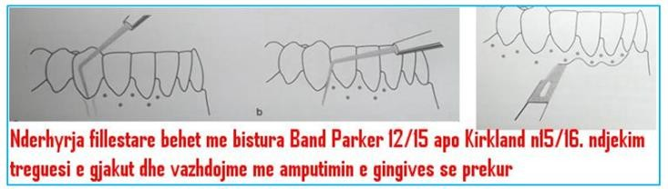

Gjate kesaj prerje duhet te kemi parasysh te respektojme trashesin gingivare duke u perpjekur te ruajme nje margo te shendetshme e onduluar. Ne ato zona ku xhepi paradontal interproksimal paraqitet me I thelle se versanti lingual apo vestibolar, ne keto dy versantet e fundit duhet te asportojme me shume sasi gingivare per te krijuar konture homogjene dhe fisiologjike. Kjo gje mund te arrihet duke nderhyre me bisturine me apikalisht.

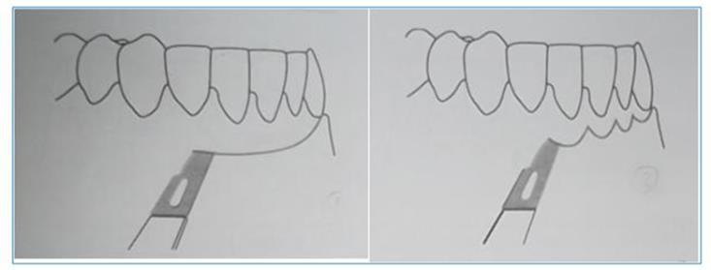

Mbasi kemi kryer prerjen vazhdojme me eliminimin e indit te semure nepermjet nje kyrete dhe mbetjet e tyre ose perseri me kyret ose me gershere kirurgjikale. Nderkohe mund te aplikojme blloqe garzash per efekt emostatik. Pasi kemi eliminuar cdo ind te semure kryejme nje levigatur radikulare

Dentistria Klinike

te imet dhe te kujdesshme. Pas pastrimit mekanik kryejme nje kontroll te imet nepermjet nje sonde kyejme nje inspeksion tjeter ne regjionin dento gingivar per te kontrolluar per ndonje mbetje xhepi paradontal. Nqs po eliminohet nepermjet bisturise apo strumentave rrotullus te cilet sherbejne gjithashtu per nje lemim te kockes dhe procesin e angjiogjenezes Per te mbrojtur zonen e prekur pergjat fazes se sherimit siperfaqia e plageve mbulohet me miksim mjekimesh solide dhe likide te cilat pervec mbrojtjes se plagez do kryejne dhe nje funksion mbrojtes mekanik pergjat 7-10 diteve ku do ndodhi procesi i sherimit. Kjo mbrojtje duhet te mbeshtjelle cdo hapsire te dhembit linguale vetsibolare interproksimale. Mbas 10 ditesh, mbas heqjes te ketij blloku, dhembet pastrohen mekanikisht. Kontrollojme me imtesi spierfaqen radikulare dhe nqs ka ndonje mbetje guri eliminohet nepermjet kyretesNderhyrjet e tjera kirurgjikale te cilat kane si qellim trajtimin e paradontopative shoqerohen me ekzekutimin e lambove paradontale. Nder lembot me te njohura dhe me te shpeshta qe kryhen jane :

2.Lamboja e Widman (1918)
Kryejm prerje leshimi ne gingive per te kufizuar hapsiren gingivare qe do marrim ne trajtim. Keto prerje nisin nga pika qendrore e margos gingivare te dy dhembeve te pozicionuar ne ekstremitetet e zones nen trajtim dhe vazhdojme zbresim poshte deri 2-3 mm ne mucosen alveolare. Keto 2 prerje nderlidhen me njera tjetra nga nje prerje e trete e cila ndjek profilin e gingives marginale duke ndare keshtu indin e semur gingivar nga ai I shendoshe. Nqs paraqitet e nevojshme keto prerje kryhen dhe ne versantin lingual.

KRESHNIK ÇOTA

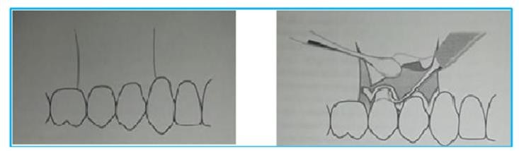

Shkolitim lambon mukoperiostale per te fituar nje ekspozim kockor marginal prej 2-3 mm. Eliminojme indin inflamator te koletit nepermjet kyretave dhe vazhdohet me nje levigim radikular te kujdesshem. Ne keto raste shpesh here keshillohet nje osteoplastik e kockes alveolare per te krijuar nje profil kockor sa me fisiologjik. Pasi kemi eliminuar cdo ind te inflamuar dhe prezence guri dhe ne rast nevoje osteolpastike procedohet me pozicionimin e lambos mbi kocken alveolare dhe me pas fiksohen me sutura interproksimale.
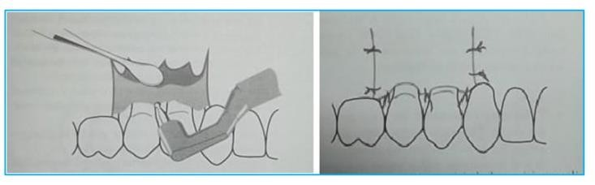
- Lamboja e Neumann(1920 – 1926)
Erdhi pak vjet me vone mbas teknikes se Widman-it. Paraqet shume ngjashmeri me kete te fundit Nderhyjme me bisturine brenda sulkusit gingivar nepermjet bazes se xhepit gingivar dhe gjith gingives duke interesuar pak dhe mukosen alveolare. Gjithashtu kryejme disa

Dentistria Klinike

incisione leshimi vertikale te cilat delimitojne zonen e interesuar. Shkolitim lambon dhe vazhdojme me eliminimin e indit te inflamuar dhe nepermjet kyretave kryejme dhe nje levigim radikular te kujdesshem. Procedojme me osteoplastike per krijimin e nje profili alveolar horizontal fisiologjik Lamboja sistemohet/adaptohet per te dhene si nje mbulim total te kockes alveolare, gjithashtu dhe nje adaptim ne pozicionimin e ri te saj me dhembet Nderhyrje me Lambo te modifikuar (lamboja e Kirkland 1931)Lambo e pershkruar nga Kirkland per trajtimin e xhepave purulent.Prerja kryhet ne brendesi te sulkusit gingivar duke vazhduar nepermjet bazes se xhepit si ne versantin vestibular ashtu dhe ne ate lingual te hapsirave interproksimale duke vazhduar me pas ne drejtim mesial dhe distal.Shkolitim gingiven nga te dy versantet per te arritur tek ekspozimi i rrenjes se interesuar nga patologjia. Vazhdojme me nje kyretim ne porcionet e difekteve kockore dhe levigim radikulare te siperfaqes se rrenjes. Pas eliminimit te epitelit te prekur te xhepit dhe indit granular ripozicionojme gingiven ne pozicionin fillestare dhe e fiksojme me sutura interproksimale, pa nderhyre keshtu ne dimensionet e xhepit preoperatoriale.
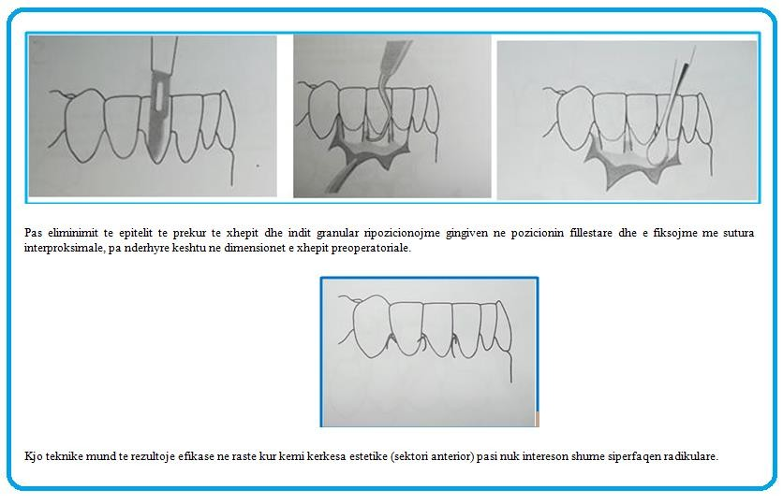

KRESHNIK ÇOTA

Kjo teknike mund te rezultoje efikase ne raste kur kemi kerkesa estetike (sektori anterior) pasi nuk intereson shume siperfaqen radikulare.

Lambo me ripozicionim apikal. Ne vitet 50-60 u paraqit si faktor mjaft I rendesishem ruajtja e nje porcioni me gingive aderente mbas nderhyrjes kirurgjikale. Pikerisht per kete arsye u parashtrua teknika e lambos me ripozicionim apikal. Nder te paret qe e parashtruan kete teori qe Nabers -Tyrell – Friedman. Teknika e tyre konsistone ne iden e ruajtes se gingives “se tepert” pas osetoplastikes dhe ripozicionimit te saj apikalisht. Kjo teknike perdoret ne versantet vestibular(maxil, mandibul) dhe lingual(mandibul)

Ne versantin palatal te maksilev konservohet teknika e amputimit (lamboja bisellato).Ne fazat e teknikes me Ripozicionim apikal kryejme nje prerje me bisturi Band Parker brenda gingives me nje gjeresi shtirjeje qe perkon me dimensionet e xhepit. Kryejm gjithashty prerjet e leshimit vertikale.Shkolitim lambon mukoperostale pertej bashkimit muko-gingivar, duke vazhduar me eliminimin e indit e semure (epitelin gingivar dhe indin granulomatoz) nepermjet kyretave. Me pas kryejme vazhdojme me nje Osteoplastike per riformulimin e profili fisiologjik kockor dhe me pas rimodelojme margon vestibulare/linguale te lambose dhe e poziocionojme ne nivel kreste alveolare dhe suturojme.

Dentistria Klinike

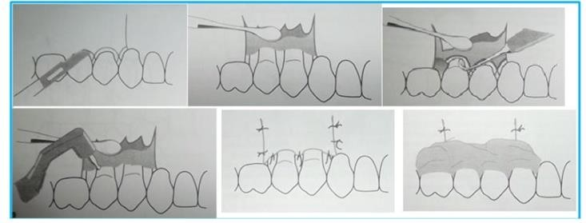

Lamboja e Widman e modifikuar. Nderhyme me bisturi Band Parker n11, duke qendruar me tehun paralel me aksin e gjat te dhembit 1mm nga margo gingivare. Ne rast se kemi kerkesa estetike apo xhepi paradontal paraqitet me I vogel se 2 mm atehere spostohemi ne sulkus. Nder te tjera prerja e onduluar duhet te shtrihet gjithashtu ne hapsirat interproksimale per te dare gjithashtu gingiven interdentale. Ndjekim te njejten teknik gjithashtu per versantin lingual. Nuk ka nevoje per prerje leshimi.

4.Lambot vestibulare dhe linguale shkoliten ne gjith dimensionin e tyre nepermjet elevatoreve periostal. Kjo shkolitje do vazhdoje deri kur te arrihet ekspozimi i disa milimetrave kreste kokce alveolare. Ne kete pike kryejme nje prerje tjeter me bisturi brenda sulkusit gingivar per te bere te mundur nje shkolitje sa me delikate te kordonit te indit granulomatos nga siperfaqia radikulare e dhembit.

KRESHNIK ÇOTA

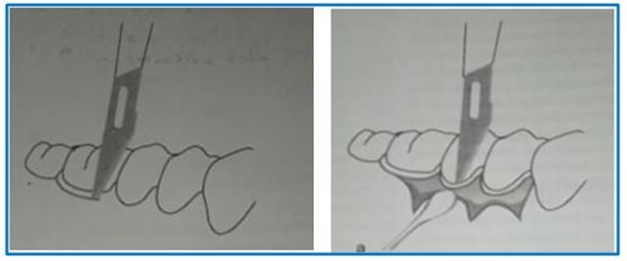
Pasi e kemi shkeputur nqs lind nevoja nderhyme per here te trete me bisturi per amputimin definitiv (nqs paraqitet aderente ne siperfaqen radikulare) Kyretim e levigim radikular te kujdesshem,nqs paraqitet e nevojshme osteoplastik. Pozicionim te lambove mbi kocken alveolare duke u perqendruar te mbulojme me kujdes hapsirat interdentale, rimodelim minimal i margove tdhe suturim interproksimal
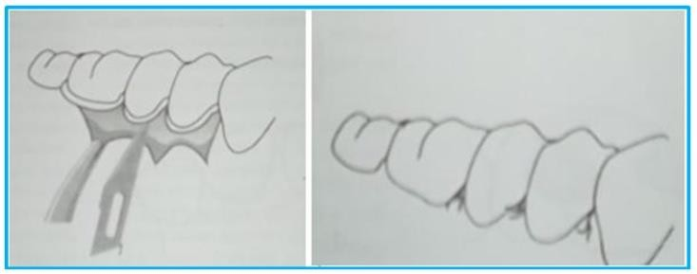

Lamboja me ruajtje papile interdentare Mjaft e rendesishme ne ruajtjen e indeve interproksimale dhe izolimin korrekt te ketyre hapsirave mbas nderhyrjeve kirurgjikale ne keto zona si rrjedhoje e difekteve kockore te tyre. Nderhyjme me bisturi ne versantin facial dhe proksimal te dhembit pa e prekur papilen.Me pas kryejme nje prerje ne forme gjysem hene ne zonat interproksimale te interesuara duke e nisur nga brenda sulkusit gingivar me nje thellesi prej 5 mm duke bere te mundur keshtu largimin e indit interproksimal dhe ngritjen/perkuljen e tij duke I ruajtur integritetin.Perdorim nje kyret per te liruar me kujes papilen nga indi I forte qe I

Dentistria Klinike

ndodhet poshte. Shkolitim lambon me nje elevator periostal.Levigim radikular + eliminim I indit granulomatoz dhe epitelit te infektuar. Suturim
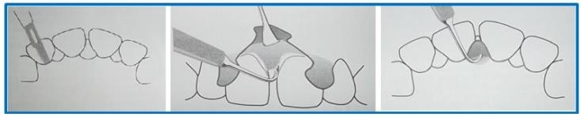

Osteotomia dhe osteoplastika jane gati gjithmone te pranishme ne nderhyrjet kirurgjikale paradontale duke mundesuar keshtu rikthim I nje proflili anatomik kockor ne konturet e fiziologjise se saj por ne nje nivel me apikal. Schluger (1949) dhe Goldman(1950) mbas studimeve te tyre erdhen ne rezultatin se semundja paradontale duke shkaktur nje humbje kockore conte ne nje deformin te arkitektures te kreshtes kockore. Duke qene se, profili i margos gingivare varej drejt per se drejti nga profili I krestes kockore, sygjeruan nje rimodelim te difektet kockore dhe eliminim te kratereve te formuara prej tyre duke eliminuar mundesin e ekzistences se xhepave paradontal dhe rikthim te kenaqshem te profilit gingivar.

Osteoplastika: krijimin e nje profili fiziologjik te kockes alveolare pa eliminim te indit kockor mbajtes.

Osteoktomia: eliminim I indit kockor te kompromentuar me funksion ankorues per dhembin. Pas ketij eliminimi kockor aplikohet osteoplastika per ti kthyer nje profil fisiologjik

KRESHNIK ÇOTA

regjionit te interesuar

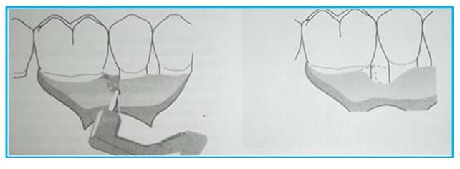

Terapia kirurgjikale rigjenerative
Qellimi i kirurgjise rigjenerative eshte ai i perfitimit te indit mbajtes rreth dhembit i cili eshte prekur nga semundja paradontale. Ky objektiv mund te arrihet nqs terapia kausale dhe ajo mekanike jo kirurgjikale eshte kryer me kujdes dhe sukses. Procedura me e sigurte eshte ajo e rigjenerimit indor te drejtuar.
Nepermjet aplikimit i nje barriere fizike e cila ben te mundur perjashtimin e qelizave epiteliale te lidhorit gingivar gjat fazes se sherimit te plages kirurgjikale. Perdoren membrana te absorbushme dhe jo te absorbueshmel. Zgjedhjen per tipollogjine e membranes e vendos kliniku sipas rastit qe paraqitet. Eshte mundur te kemi nje perfitim indi mbajtes gjithashtu nepermjet inesteve kockore autologe ose kockes me prejardhje nga bankat e kockes. Procedurat kirurgjikale rigjenerative mund te aplikohen me rezultate klinike te mira ne defektet kockore.

Pritshmeria e rezultateve :

Dentistria Klinike

Reduksion i thellesise sondimit,
Fitim i nderlidhjes klinike te atashmentit, Recesione marginit gingivar

Kirurgjia muko-gengivare
Kirurgjia muko gingivare nenkupton teresine e procedurave te kryera per korigjimin e difekteve morfologjike pozicioni apo sasior te indeve te buta.
Keto difekte mund te trajtohen me nderhyrje me lambo ose me inest indor.

Indikacionet kryesore jane:
mbulimi i siperfaqeve radikulare te zhveshura
rritja e vollumit dhe sasise te indit gingivar per ezigjenca estetike ose protetike.

Pritshmeria e rezultateve te terapise muko gingivare jane: Fitim ne nderlidhjen klinike te atashmentit.
Eliminimi ose reduktim te recesioneve te indit marginal Shtim te indit te keratinizuar

Persa i perket kirurgjise rigjenerative dhe asaj muko-gingivare do i shohim me ne thellesi ne nje artikull te dyte ne momentin kur do te shtjellojme patologjit qe nevojisin keto dy lloje trajtimi. Per momentin te kufizohemi ne konceptet baze.

TEMA 7

Terapia antimikrobike sistemike

Terapia antimikrobike farmakologjike ndahet ne 3 kapituj:
  - Terapia me shplares goje antiseptik;

KRESHNIK ÇOTA

C. Terapia antimikrobike lokale

- Perdorimi i shplarseve te gojes antiseptik ne terapine parodontale

- Absesi paradontal
Veshtirsia per te patur dhe mbajtur nivele te larta te higjenes orale shtepijake i ka shtyre studiuesit te gjejne nje agjent farmakologjik ne gjendje qe te ndihmoje pacientin ne kontrollin e formimit te pllakes. Agjentet famakologjik qe ndodhen ne shplaresit e gojes jane antiseptik te cilet ndikojne mbi bakteret e pllakes qofte ne aspektin cilsor qofte ne ate sasior per te parandaluar formimin e pllakes. Perdorimi i shplarsve te gojes nuk jep avantazhe sinjifikative te medha kur kemi nje higjene orale korrekte dhe efikase shtepiake, por paraqitet shume i rendesishem ne rastet kur kjo higjene orale nuk eshte korrekte.
Shperlaresit e gojes paraqiten mjaft efikas ne inhibimin e formimit te pllakes bakteriale dhe gingiviteve, per periudha te shkurtra kohe, ne rastet kur higjena orale shtepiake vjen te mungoje. Perdorimi i shplarsve te gojes eshte mjaft i rendesishem si suport ausiliar/ndihmues i higjenes orale shtepiake ne rast nderhyrjesh paradontale jo kirurgjikale dhe kirurgjikale, dhe ne periudhen e mennjehershme mbas nderhyrjes per te vonuar apo penguar rikolonizimin bakterial. Gjithashtu paraqiten mjaft te rendesishme ne fazen e mirmbajtjes se shendetit oral. Kolluktoret vetem nuk mund te konsiderohe si terapi paradontale pasi nuk arrine te penetrojne ne fund te xhepave paradontal per te disintegruar biofilmin bakterial. Perdorimi i shplarsve te gojes dhe ne

Dentistria Klinike

vecanti te atyre me baze klorexidine dhe te nje kombinimi floruri aminik japin realisht nje rezultat mjaft te kenaqshem ne parandalimin e pllakes bakteriale.

GJITHSESI ESHTE MJAFT E RENDESISHME TE SQAROHET QE SHPERLARSIT E GOJES JAN NJE TERAPI NDIHMESE NE HIGJENE ORALE DHE JO DECISIVE.

- Terapia antimikrobike sistemike

Objektivi i terapise antimikrobike sistemike eshte ajo qe te realizoje sa me shume zvoglimin e organizmave patogjen duke penetruar ne brendesi te indeve paradontale dhe xhepave paradontal duke arritur te sulmoi ato mikroorganizma te pa arritshem ndryshe ose te pa arritshem nga terapia mekanike. Nder te tjera terapia antibiotike eshte nen gjendje te neutralizoi koloni bakteriale te demshme per indin paradontal te lokalizuara ne habitate ekologjike orale si:
bajamet apo kurrizi i gjuhes duke vonuar ne kete menyre rikolonizimin sub gingivar.
Terapia antibiotike duhet te konsiderohet gjithashtu nje terapi ausiliare dhe jo nje terapi zevendesuse e asaj mekanike.
Situatat klinike me frekuente ku mund te nevojitet terapia antibiotike jane :

- Absesi parodontal
- Parodontit me lindje te hershme
- Parodontit refraktar ndaj trajtimit mekanik
- Gengivit nekrotizant
- Parodontit nekrotizant

KRESHNIK ÇOTA

Antibiotiket nuk duhen soministruar pa nje trajtim mekanik te meparshem

Strategjia terapeutike
Mundesia e perdorimit te nje antibiotiki ne bashkpunim me nje terapi mekanike dhe gjithashtu zgjedhja e principit aktiv te duhur te antibiotikut duhet te bazohet ne te dhenat klinike objektive. Zgjedhja e antibiotikut te duhur duhet te vije si rezultat i te dhenave laboratorike te cilat lejojne te bejme zgjedhje me efikase antimikrobiale. Gjithsesi eshte pranuar mundesia e nje zgjedhjeje empirike te antibiotikeve ne rastet kur ekzaminimet laboratoriale jane te pamundura dhe kliniku konsideron te domosdoshme prezencen ausiliare te antibiotikve .
Nga skematikat e shumta ne literatur jane perzgjedhur keto skema me konsensus te pergjithshem akademik

Gengivite dhe parodontite nekrotizante, te shkaktuara nga nje flore bakteriale anaerobe (pergjithsisht spiroketa dhe fusobakter). Metronidazol (250 mg x 3/die, per 1 nje jave).

- Parodontit me lindje te hershme,
shpesh here te asociuara me prezencen e Actinobacillus actinomycetemcomitans (Aa): Metronidazol+ Amoxicillina (250 mg x 3/die + 375/500 mg. x 3/die) per 7-10 dite

- Parodontit refraktari ndaj trajtimit mekanik.
Ne mungese ekzaminimesh laboratorike komlpete jane sygjeruar keto skema trajtimi:

Dentistria Klinike

Metronidazol + Amoxicillina (250 mg x 3/die + 375/500 mg. x 3/die per 8
dite) ose
Metronidazol + Ciprofloxacina (250 mg x 3/die + 500 mg. x 2/die per 8 dite) ne rast alergjie nga ß-lattamasi;
Ky kombinim eshte gjithashtu i indikuar ne rast infeksiones miste nga anaerob, Actinobacillus actinomycetemcomitans, Pseudomonas.

Absesi parodontal
Terapia e absesit paradontal parashikon nje drenim mekanik nepermjet xhepit per te ulur ngarkesen bakteriale dhe nje terapi antibiotike sistemike per te ulur rreziqet e perhapjes se infeksionet dhe komplikancat e mundshme. Mbulimi me terapi antibiotike eshte gjithmon i sygjeruar mbi te gjitha ne prezence interesimesh sistemike si temperature, rendese te gjendjes se pergjithshme ose ne pacient me sistem imunitar te alteruar.

Parodontiti tek adulti.
Terapia antibiotike e asociuar me terapine mekanike nuk na jep asnje avantazh klinik as mikrobiologjik ne paradontitin e adultit. dalja ne pah gjithmon me shume e baktereve rezistente ndaj antibiotikeve ben te nevojshme gjithmon e me shume nje limitim ndaj perdorimit gjersisht te antibiotikeve ne terapine paradontale. Ne te tilla raste eshte e keshillueshme perdorimi i teknikave diagnostikuse laboratorike mikrobiologjike dhe testet e sensibilitetit bakterial ndaj antibiotikeve.

- Terapia antimikrobike lokale sub gingivare

KRESHNIK ÇOTA

Terapia antimicrobike lokale ka avantazhin te limitoi efektet kolaterale te ilaceve te injektuara ne rruge sistemike dhe te arrij perqendime efikase te medikamentit ne zonen e veprimit. (xhepin paradontal) Per te patur nje efikasitet veprimi ilaci duhet te plotesoje 3 kushte:
duhet te arrij zonen e interesuar,
duhet te mbaje nje perqendrim te mjaftueshem
duhet te qendori ne zonen e veprimit per nje kohe te mjaftueshme.

Per kete qellim jane ideuar produkte me leshim lokal. Nje produkt me leshim lokal perbehet nga nje rezerve farmakologjike dhe nga nje zubstanze qe nngadalson leshimin e ilacit.

Ne baze te zgjatjes se leshimit mund te dallojme Produkte me leshim te mbajtur
Produkte me leshim te kontrolluar

- Produkte me leshim te mbajtur, me nje kohe veprimi me pak se 24 ore. Nga ky trajtim nevojiten 2 aplikime me intervale te pakten 1 javorshe. Ne kete grup bejne pjese:

- xhel metronidazoli,
- mikrosfera minocikline

- Produkte me leshim te kontrolluar, me nje kohe veprimi me te madhe se 24 oret. Nga ky trajtim nvojitet vetem nje aplikim.

Dentistria Klinike

Ne kete grup bejne pjese:

- fibra tetracikline
- polimer doxicikline,
- pllakeza clorexidine

Avantazhet e produkteve me leshim lokal ne krahasim me medikamentet sistemike jane:
- perqendrim efikas i ilacit per disa dite, ne zonen e infektuar
- ngarkim me i vogel sistemik
- efekte kolaterale gjenerale me te pakta tek pacjenti

Perdorimi i chipsave te clorexidines ne kombinim me levigaturen radikulare ben te mundur nje ulje te thellesise se xhepit paradontal dhe gingivoragjise me te madhe ne krahasim me vetem terpai mekanike subgingivare

Doxiciclina, ben te mundur nje ulje te gingivoragjise ne nivele te ngjashme me ato te fituara nga terapija mekanike.

Fibrat e tetraciklines ne bashkpunim me levigaturen bene te mundur nje zvoglim te thellesise se xhepit dhe gingivoragjise ne nivele me te larta ne krahasim me vetem terapin mekanike

Mikrosferat e minociklines, e perdorur si terapi ausiliare (levigature+mikrosfera), gjithashtu bejene te mundur nje zvoglim te xhepit gingivar dhe gingivoragjise me te madh ne krahasim me vetem terapine mekanike.

KRESHNIK ÇOTA

- Efektet anesore

Efektet ansore te produkteve me leshim lokal mund te jene te dy tipeve:
- ne lidhje me ilacin
- ne lidhje me vektorin.

Ato te lidhura me ilacin vijne si rrjedhoje e nje intolerance ndaj vete ilacit dhe ndaj prezences agjenteve bakterial rezistent ndaj ilacit.

Ato te lidhura me vektorin, jane te tipit mekanik kundrejt indeve te buta (recesione marginale), te shkaktuara nga pranija e vazhdueshme e vektorit

Terapia parodontale mirmbajtjes se shendetit
Terapia parodontale e mirmbajtjes se shendetit eshte pjesa finale e terapise paradontale . Objektivi kryesore i kesaj terapie eshte kontrolli ndaj akumulimit te pllakes bakteriale per te parandaluar rekruencat e patologjise ne pacjentet e trajtuar me sukses.
Qe pacjenti te behet subjekt i kesaj terapie eshte esencial kriteri qe asnje nga sintomatologjite e patologjise se vuajtur te jete akoma prezent ne kavitetin oral te pacjentit.
Procedurat diagnostikuese qe duhen ndjekur jane:
- kontrolli i pllakes bakteriale
- kontrolli per faktore te rinj riskant te lidhur me pacjentin
- kontrolli i shenjave klinike te asociuara me patologjine paradontale.

Dentistria Klinike

Procedurat terapeutike bazohen kryesisht ne eliminimin e pllakes bakteriale dhe gurzave mbi dhe sub gingivar, gjithashtu mbi modifikimin e sjelljes pacjentit persa i perket korrektesise se manovrave te higjnes orale shtepijake.
Rishfaqja e sintomave klinike te paradontitit paraqet indikacion per riaplikim te nje faze te re aktive terapeutike. Vizitat periodike cdo 3 muaj paraqiten faktor shume i rendesishem.

***

TEMA 8

Paradontopatite agresive

Paradontopatite agresive permbledhin nje grup formash te rralla patologjishe, te karakterizuara nga nje dekurs aktiv dhe te rende. Keto patologji paraqesin nje manifestim te shpeshte ne moshat e reja dhe nje tendence prekshmerie me baze familjare. Deri pak kohe me pare keto patologji specifikoheshin ne lidhje me moshen ku manifestohej patologjia dhe merrnin emrin paradontit me lindje te hershme (early onset periodontitis EOP). Karakteristikat e kesaj patologjie mund te shfaqen ne cdo moment te jetes dhe nuk jane te limituara brenda nje harku kohor sic ishte konsideruar me pare nen moshen 35vjec. Paradontopatite agresive(AgP)jane te karakterizuara mbi bazen e sintomatologjise klinike nga ato te paraqitura, si psh:

-Nje anamneze klinike e pergjithshme pa ndonje interes te vecante (mungese patologji sistemike)

KRESHNIK ÇOTA

-Nje zhvillim i shpejte i humbjes se atashmentit dhe destruksion kockor
-Tendence familjariteti ne prekshmerin e patologjise

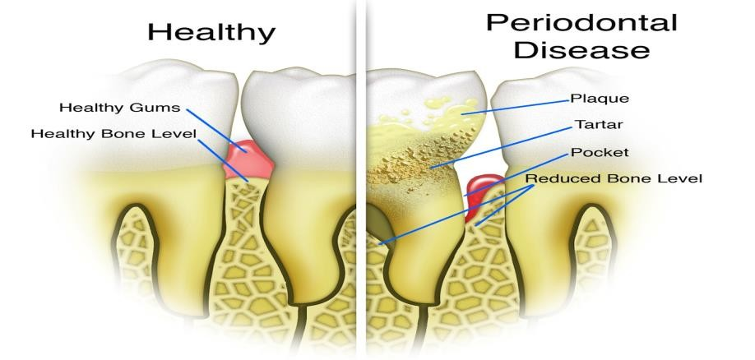
AGP shfaqet hershem ne ciklin e jetes. Kjo vecanti e saj nenvizon faktin qe agjentet etiologjik kane qene ne gjendje te arrijne te shkaktojne stade patologjie te evidentueshme klinikisht ne nje kohe realitivisht te shkurter. Kyfakt paraqet nje virulence te larte te mikroflores bakteriale, ose nje sensibilitet te larte te organizmit ndaj semundjes paradontale. AGP mund te paraqitet ne cdo moshe. Diagnoza e saj eliminon cdo prezence patologjie sistemike ne gjendje te alterojne sistemin imunitar te individit duke cuar ne humbje te hershme te dhembit (pra eliminimin e semundjeve paradontale si manifestim i patologjive sistemike) AGP paraqet disa forma specifike:

- Paradontiti agresiv i lokalizuar (LAP) (ne te shkuar nen emrin e paradontiti juvenil I loklizuar)
Paradontiti agresiv i gjeneralizuar (GAP)(ne te shkuar gjendej nen emrin e paradontitit juvenil te gjeneralizuar ose paradontit me lindje te hershme EOP)

Dentistria Klinike

Format agresive jane re-grupuar mbi bazen e disa karaketeristikave primare:
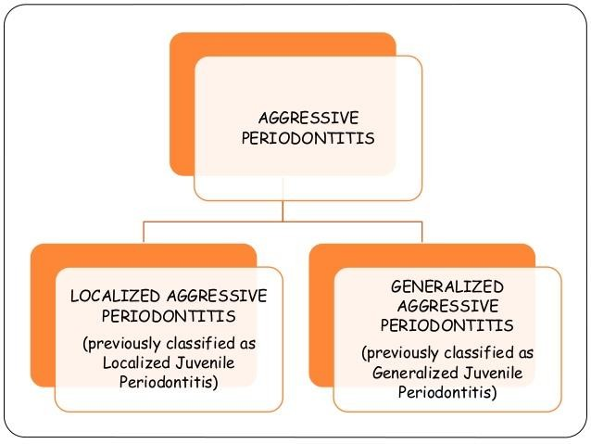
- Nje anamneze klinike e pergjithshe pa interes te vecante
- Nje zhvillim i shpejte i humbjes se atashmentit dhe destruksion kockor
- Tendence familjariteti ne prekshmerin e patologjise

Dhe gjithashtu edhe te disa aspekteve dytsore :
  - Entitet mikrobial jo proporcional me gravitetin e destruksionit paradontal
  - Perqindje e larte e Actinobacilus Actinomicetemcomitans, dhe ne vendet e lindjes se larget gjithashtu Porphyromonas Gingivalis
- Anomali fagocitare

  - Fenotip makrofagesh iperaktiv me nje prodhim te shtuar te prostaglandinave E2 dhe interleukinave ne pergjigje te endotoksinave
  - Mundesi bllokimi spontan i humbjes se atashmentit dhe destruksionit kockor

KRESHNIK ÇOTA

LAP – PARADONTITI AGRESIV I LOKALIZUAR
Ky nen grup I paradontotiti agresiv karakterizohet nga:

Shfaqje ne moshe puberale
Intereson molaret e pare dhe incisivet dhe shoqerohet me humbje te atashmentit ne faqet aproksimale ne te pakten dy dhembe permanent ky te pakten njeri prej tyre eshte nje molar I pare dhe gjthashtu mund te interesoje gjithashtu elemente te tjere dentare(pervece molarit apo incisivit) por qe numri I te cileve nuk arrin me shume se dy.
Reagim I larte antikorpesh ndaj agjenteve infektiv

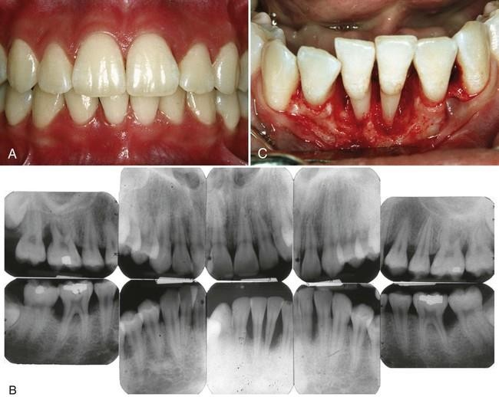

(GAP) PARADONTIT AGRESIV I GJENERALIZUAR

Ky nengrup I paradontopative agresive:
Normalisht prek individe nen moshen 30vjecare, por kjo nuk

Dentistria Klinike

do te thote qe nuk prek dhe mosha me te medha
Paraqet humbje te atashmentit ne te pakten 3 dhembe te tjere te prekur nga kjo patologji pervec insisiveve dhe molarve te pare.
Shfaq nje natyre episodike ne destruksion atashmenti dhe kocke
Reagim I dobet antikorpal ndaj agjenteve bakterial

Per diagostikimin e ketyre formave te AGP sic thame eshte thelbesore mungesa e patologjive sistemike qe mund te cojne ne humbje te hershme te dhembeve. GAP permbledh format me te renda te paradontopatiteve. Ne kete grup futen format e paraqitura me pare te paradotitit jvenil te gjeneralizuar, te paradontitit te rende ky rikujtojme kemi nje destruksion paradontal te avancuar ne krahasim me moshen e pacjentit, dhe paradontiti me progresion te pershpejtuar.

Shpesh here AGP paraqet nje humbje teatashmentit qe nuk akordon me kriteret specifike diagnostikuese te AGP-se. Ky event merr emrin e “humbjes aksidentale te atashmentit” karakterizohet nga recesione gingivare, ka origjine nga lezionet traumatike ose pozicioneve te gabuara dentare ose gjithashtu nga eliminimi i molarve te trete me inklusion kockor.

KRESHNIK ÇOTA

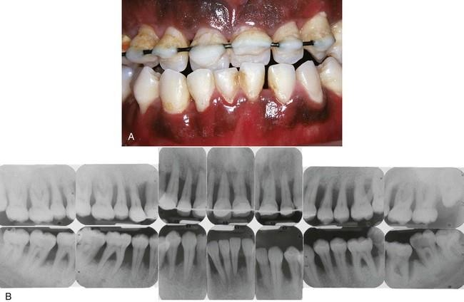
Duke patur parasysh mungesen e klasifikimit me baze etiologjike dhe mbi sensibilitetin gjenetik dhe ambiental, paraqitet si nje opcion mjaft I mundshem fakti qe GAP dhe LAP jane dy shprehje te ndryshme fenotipike te se njejtes patologji,pavarsisht klasifikimit te ndryshem sintomatologjik te bere me siper. Eshte vene re qe disa individe mund te manifestojne nje paradontit qe prek dhembet primar I ndjekur nga nje LAP dhe me pas nga nje GAP. Nje studim amerikan ke treguar sesi pacjent te prekur nga LAP paraqitnin nje humbje kockore ne regjionin e molarve te pare duke diagnostikuar keshtu LAP gjithashtu ne dhembe qumshti. Me pas, nga forma e lokalizuar, po i njejti studim, tregoi kalimin e saj ne forme te gjeneralizuar GAP.

Dentistria Klinike

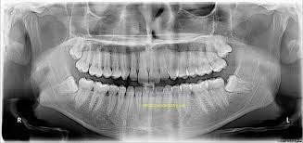

4.Dentatura primare:

Prevalenca e AGP ne dhembet e qumshtit nuk eshte gjersisht e dokumentuar.
Kemi disa studime qe tregojne se format AgP prekin dhembet e qumshtit ne pacient te grupmoshave nga 5-11 vjec. Keto pacjent shoqerohen me humbje atashmenti dhe kocke ne regjionin e interesuar nga patologjia dhe paraqesin 0.9% - 4.5% te rasteve.
Gjithsesi theksi ne kete dentature me shume duhet vene ne ato paradontopati qe nuk paraqesin agresivitet por paraqesin nje kronicitet te paradontopatise si rrjedhoje e tejzgjatjes ne goje e faktorve irritues lokal (pllaka dhe gurzat)
Rastet me te renda qe prekin dentaturen primare dhe cojne ne humbjen e hershme te dhembeve interpretohen normalisht si manifestime orale te semundjeve sistemike (si psh: deficitet i adesionit leukocitar)

5.Dentatura perhershme

Dhembet e perhershem preken nga kjo patologji me shpesh

KRESHNIK ÇOTA

dhe paraqesin nje destruksion paradontal mjaft aktiv.
Disa studime te bera tregojne qe individet qe paraqesin shenja paradontopatie destruktive ne moshe te hershme shkojne drejt nje perkeqsimi te metejshem I cili duket te jete me evident ne regjonin e prekur nga patologjia ne pacjentet e prekur nga LAP. Perkeqsimi i gjendjes konsiston si ne nje zgjerim te zonen te prekjes nga patologjia si nga perkeqsimi I demtimit I shkaktuar nga patologjia (humbje kockore e metejshme e regjioneve te prekura fillimisht)

Disa studime kane rezultuar nje humbje te atashmentit tek adoleshentet e cila nuk reflekton karakteristikat e marra ne konsiderim gjer tani. Keto situata jane grupuar nen emrin e siper permendur “humbjes atshmentit aksidentale”. Jane situata qe interesojne 1.6% deri 26% te subjekteve te marra nen vezhgim.Ne kete grup futen si forma iniciale te AGP si nje shumllojshmeri difektesh te ndryshme si psh perdorimi I gabuar I furces(traumatik), ekstraksion I molarit te trete te inkluduar

6.Etiologjia dhe patogjeneza

Ne grupimin e AGP marrin pjese patologji te cilat paraqesin nje destruksion te rend te aparatit mbajtes te dhembit ne nje stad te hershem te jetes. Shpejtesia me te cilen lezioni behet klinikisht evident pergjithesisht interpretohet si manifestimi I agresivitetit te agjenteve etiologjik, ose si rrjedhoje e sensibilitetit te rritur te organizmit ndaj semundjes paradontale, apo akoma si rrjedhoje e nje kombinimi mes

Dentistria Klinike

ketyre dy situatave Slots raporton qe Epstein-Barr dhe Cytomegalovirus (herpes viruset) jane statistikisht te asociuara me paradontopatite agresive por qe keto asocime nuk evidentohet qartesisht si faktor skatenant te patologjies. Koncepti i ko-infektimit herpetik viral si shkaktar i patologjise, gjithesesi, kerkon sqarime dhe studime te metejshme. Persa i perket etiologjis bakteriale studimet e bere qe mbeshtesin kete teori vijne nga LAP. Keto manifestime klinike paraqiten me nje akumulim te paket bakterial te dukshem. Per kete arsye kane rezultuar mjaft efikase dhe te vlefshme studimet e bera me mikroskop fale te cilave eshte demostruar prezenca e nje shtrese depozitimi bakterial ne siperfaqen radikulare ne prezence lezionesh te avancuara te LAP-it. Ne kete analize rezultoi se 2/3 e organizmave prezent ne xhepat e thelle paradontal perbeheshin nga Gram-. Ne te kundert keto mikroorganizma perbenin me pak se 1/3 e specieve te izoluara ne zonat e marra ne ekzaminin ne gingniven normale. Nder bakteret te pranishme mund te permendin actinobacilus actinomicetmcomitens, Prevotella intermedia, Eikenella corrodens. Kurse si bakter Gram+ u izoluanspecie te streptokokve, peptostreptokok dhe actinomicet.
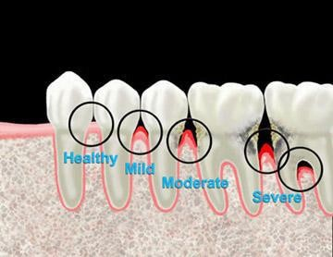

KRESHNIK ÇOTA

Nje kujdes te vecante i eshte kushtuar Actinobacillus Actinomicetemcomitans i cili eshte konsideruar si mikroorganizmi me rendesin me te madhe ne lindjen e LAP-it.

Ky rezultat bazohet mbi 4 tipe provash:
Studime te nderthurura: Ky mikroorganizem eshte gjetur ne me shume se 90% te rasteve te analizuara
Demonstrim faktoresh virulence: ky mikroorganizem prodhon substanca te ndryshme potencialisht patogjene, duke futur ne kete grup dhe leukotoksina te cilat kane qene ne gjendje te shkaktojne patologjine ne kafshe eksperimenti
Pergjigje imunitare: shume autore kane gjetur shume antikorpe anti A.A te pranishem dhe te rritura mjaft ne sasi ne serumin e gjakut, ne pacjent te prekur nga LAP.Studime te nderlidhura mes rezultatit te trajtimit dhe niveleve te A.A: mbas trajtimit eshte vene re qe ne munges te nje suksesi terapeutik eshte verifikuar nje munges eliminimi ose reduksioni ngarkeses bakteriale te A.A // A.A eshte nje nga te paktet mikroorganizma te kavitetit oral te cilit I jepet roli I nje agjenti infektiv te vertet te semundjes paradontale. Njohja dhe pranimi I ketij koncepiti I hapi dyert shume praktikave dhe nderhyrjeve ne kavitetin oral per parandalimin dhe trajtimin e LAP dhe AGP si psh:

-Evitimin me ekspozimin e ketij bakteri (faktor kyc per parandalimin e patologjise)
-Eliminimi I tij paraqet nje nderhyrje terapeutike te vlefshme per trajtimin e patologjise.

Dentistria Klinike

Shume studime kane provuar trasmetimin nder-njerzor te A.A (prinder-femije, bashkshorte, vellezer)Studime te tjera kane evidencuar faktin qe eliminimi I ketij patogjeni vjen si rrjedhoje e nderthurjes se nje trajtimi mekanik dhe nje trajtimi antimikrobik sistemik.Karakteristik e ketij patogjeni jane shqyrtuar dhe konsideruar ne vecanti per te shpjeguar virulencen e ketij patogjeni. Nder shume karakteristikat e tij ajo qe terheq vemedjen tone eshte eshte prodhimi i leukotoksinave te cilat jane ne gjendje te alterojne sistemin imunitar duke I hapur rrugen nje agresioni bakterial nga ana e
A.A. Kjo leukotoksin e prodhuar nga ky bakter paraqet nje citotoksicitet dhe shkaterron leukocitet PMN dhe makrofagen human por jo qelizat epiteliale, qelizat endoteliale,dhe fibroblastet. Keto toksina bejne pjese ne familjen e toksinave RTX, toksina qe jane ne gjendje te krijojne pore. A.A prodhojne toksina me variabilitet sasior. Ato specie qe prodhojne me shume jane pikerisht ato qe I bashkangjiten LAP-it. Ky rezultat vjen mbas studimit te bere ku pacjent te prekur nga LAP paraqesin nje nr species leukotoksike me te madh se pacjentet e prekur me forma te tjera paradontopatie kronike.

Te gjithe bakteret gram- jane te mbeshtjelle nga 2 membrana nga te cilat ajo me e jashtme eshte e pasur me keto endotoksinaA.A, Prevotella intermendia dhe Capnocytophaga sputigena paraqesin speciet prevalente ne mikrofloren bakteriale sub gingivare ne semundjet paradontale te dhembeve primare. Ne paradontitin agresiv te gjeneralizuar GAP (I quajtur me pare Paradontit I gjeneralizuar me lindje te hershme, ose paradontiti me progresion te shpejte) jane gjetur specie bakteriale si Porphyromonas gingivalis, bacteriodes

KRESHNIK ÇOTA

forsythus (← anaerob te obliguar) dhe A.A (←anaerob fakoltativ) P.gingivalis prodhon disa enzima te fuqishme ne vecanti kolagjenaze dhe proteaze, nje endotoksine dhe agjente te tjere me origjin toksike te dyshimte. Gjithashtu kunder ketij bakteri jane bere studime te ndryshme dhe fale tyre eshte arritur ne rezultatin se insuksesi I terapise dhe mos eliminimi I ngarkeses se ktij bakteri jane te nderlidhura me njera tjetren.
Ne pacjentet e prekur nga GAP gjithashtu jane gjetur disa reagime autoimune sistemike dhe lokale te drejtperdrejta kunder ketij bakteri. Bakteret shkaktojne shkaterrim te paradontit nepermjet dy mekanizmash:
- Me nje agresion direkt te tyrin apo prodhimeve te tyre mbi indet e organizmit
- Si rezultat I demtimit indor I ardhur nga pergjigja inflamatore e shkaktuar nga prezenca bakteriale.
Studime tek njeriu kane treguar qe A.A eshte ne gjendje te depertoje epitelin lidhes dhe te penetroje ne indin paradontal duke e demtuar kete te fundit Mendohet qe difusioni apikal I baktereve qe bashkangjiten lirshem ne siperfaqen e dhembit kontrollohet nga nje linje e pare mbrojtjeje e cila perbehet nga disa mekanizma si:

Nderrimi I vazhdueshem I keretinociteve epiteliare,
Fluksi drejt pjeses se jashtme te fluidit sulkular dhe migrimi I PMN,
Prezenca ne fluidin sulkular te antikorpeve te cilat kane efekt mbrojtes

Ne format e GAP rezulton mjaft e rendesishme pergjigjia e

Dentistria Klinike

antikorpeve kunder P. gingivalis. Pacientet qe vuajne nga keto forma paradontopatie shpesh paraqesin nivele te ulta antikorpesh ne serumi e gjakut kunder P.Gingivalis dhe nje deficit funksional te tyre gje kjo qe tregon nje pa aftesi te sistemit imunitar te luftoje keto organizma

Disa PMN tek disa pacjent te prekur nga LAP / GAP paraqesin aftesi te limituar migrimi dhe funksionet e tyre atimikrobiale paraqiten e depotenciuara.

Anomalite e PMN ne pacjentet e prekur nga LAP shpesh paraqesin nje tendenc familiariteti si tek pacientet e prekur nga AGP. Keto anomali te PMN tek pacientet me LAP mund te vijne si rrjedhoj e gjendjeje hiperinflamatore e cila con ne precence e disa citokinave ne serumin e gjakut te disa pacientve me AGP. Kjo eshte konsideruar si nje prove hipotetike e trasmetimit gjenetik te difekteve te PMN ne pacjentet e prekur nga LAP. Shume studime te zhvilluara mbi bazen e analizave familjane kane tregar nje prevalenc te sproporcionuar te AGP per tu perhapur brenda rrethit familjar 40%-50%. Ky agregim familjar I dukshem I kesaj patologjie tregon qe faktoret gjenetik jane te rendesishem per modalitetin e trasmetimit. Ky modalitet trasmetimi gjenetik presupozohet te jete I tipit autosomik dominant

Paraqitja klinike e AGP gjithashtu influencohet nga faktor ambiental. Duhani pershembull paraqet faktorin riskant me decisiv per pacjentet e prekur nga format e gjeneralizar te AGP. Pacjentet duhanpires te prekur nga GAP paraqesin nje numer me te madh dhembesh te prekur nga semundja dhe nje nivel

KRESHNIK ÇOTA

mesatar me te larte te humbjes se tashmentit ne krahasim me te njejtet pacjent jo duhanpires. Gjithashtu pacjentet duhanpires me GAP paraqesin nje situate antikorpale kunder
A.A te reduktuar. Duke qene qe IgG2 paraqesin barrieren mbrojtese te organizmit kunder A.A, nje reduktim I tyre do te thote nje avancim dhe perkeqsim te patologjise.
Pra format agresive te paradontopative vijne si rrjedhoje e nje nderveprimi kompleks mes:gjeneve, organizmit, dhe ambientit. Trashegimina e AGP nuk perben nje faktor te mjaftueshem per zhvillimin e semundjes. Nje hap mjaft I rendesishem eshte ekspozimi ambiental me patogjen specifik virulent. Pa aftesia e organizmit per ti bere balle ketij agresioni con ne konsolidimin e patologjise. Bashkeveprimi i kesaj te fundit me faktoret riskant si tymi I duhanit apo alterimet imunologjike duket qe cojne ne agravim te metejshem patologjik

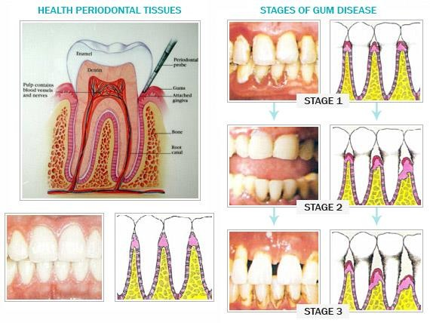

Dentistria Klinike

Diagnoza klinike

Diagnoza klinike bazohet ne informacionet specifike te derivuara nga anamnesa mjeksore dhe ajo dentare e pacjentit dhe gjithashtu nga diagnoza paradontale te ndihmuar gjithashtu nga RX. Qellimi i diagnozes klinike konsiston ne indentifikimin e pazienteve te prekur nga AGP dhe faktorve riskant qe jane ne gjendje te influencojne trajtimin dhe monitorimin e patologjise. Ne diagnosen e AGP pyetja e pare qe kliniku duhet te beje eshte:

A jemi ne prezence te nje paradontopatie apo jo?
Mund te duket nje pyetje banale por ne te vertete shume raste AGP nuk jane diagnostikuar pasi nuk paraqesin sintomat e pergjithshme te paradontopative. Per tu pergjigjur me saktesi kesaj pyetje duhet te mledhim informacione klinike ne lidhje me:
Ka humbje atashmenti dhe rezorbimkockor?
Kjo humbje atashmenti eshte e shoqeruar nga formim xhepi apo eshte thjesht rezultati I nje recesioni gingivar?
Ka ndonje arsye qe justifikon humbjen e atashmentit?
Jemi ne prezence te ndonje procesi tjeter qe simulon paradontitin nepermjet formimit te pseudoxhepave?
Nga ana klinike humbja e atashmentit mund te vije dhe nga disa faktor si pshlezione traumatike, prezenca e dhembeve te inkluduar, pozicionimi I dhembeve, levizjet ortodontike, margot e mbushjeve subgingivare

Mbasi te kemi vertetuar prezencen e paradontopatise kliniku

KRESHNIK ÇOTA

duhet te vendosi se cila diagnoze klinike pershkruan me mire semundjen e pacjentit: paradontit kronik, paradontit agresiv, paradontit nekrotik. Duke patur parasysh qe klasifikimi bazohet ne nje kombinim te manifestimeve klinike si shpejtesia e progresionit, modaliteti I agregimit familjar ose jo ne mungese shkaqesh sistemike qe mund te cojne ne sintomat klinike te para pyetja e dyte qe duhet te shtrojme eshte:

Pacjenti paraqet ndonje gjendje sistemike, e cila, e vetme, do mund te arrinte te shpjegonte prezencen e paradontitit??Sic kemi thene prezenca e AGP shkakton nje destruksion mjaft te shpejte te strukturave paradontale NE MUGESE te semundjeve sistemike te cilat mund te alterojne sistemin mbrojtes te organizmit. Pikerisht pyetjet e strukturuara mire dhe anamneza e plote,jane hapi I pare dhe kryesor per te evidentuara ekzistencen e implikimeve te patologjive sistemike te asociuara me paradontitin Pacjenti duhet ti nenshtrohet disa pyetjeve, te cilat i duhen bere cdo pacjenti me probleme paradontolale si psh: Problematika ne lidhje me infeksionete herpashershme qe mund te kete, apo nqs ndodh ne persona te tjere te familjes apo jo.Nqs ka semundje te renda apo paraqet sintomatologji jo fiziologjike ai apo ne familje apo jo.

Gjithashtu kliniku duhet te konsultohet me mjekun e familjes dhe te vlersoi parametrat laboratorike. Paraqet nje rendesi te madhe vlersimi I gjendjes klinike te pacjentit dhe evidentimi I patologjive te ndryshme sistemike me rendesi ne paradont (diabeti, sindorma e Papillon-Lefevre) Ne keto raste pacienti paraqet mundesisht nje manifestim oral te ketyre patologjive

Dentistria Klinike

sistemike (diabeti, AIDS,leucemia, neutropenia,semundje gjenetike te tjera) Ne munges te semundjeve sistemike pyetja e rradhes do jete e lidhur me evidencimin ose eliminimin e patologjive nekrotike: Pacienti prezanton shenja klinike nekrotike?
Ne rast pergjigje negative nuk na mbetet qe tjeter te bejme nje dallim mes formave kronike te paradontitit dhe atyre agresive. Ne kete pike duhet te kemi parasysh qe paradontiti kronik quhet ndryshe dhe forma e zakonshme e paradontitit dhe diagnostikimi I tij behet duke eliminuar prezencen e AGP.
Ne diagnostikimin e AGP-se duhet te bazohemi tek keto kritere Mungese influencimesh sistemike
Humbje e shpejte e atashmentit dhe desktruksion kockor Familjaritet I patologjise
Sproporcion I baktereve te dukshem klinikisht dhe gravitetit te destruksionit paradontal
Destruksioni mjaft I shpejte dhe I gjere paradontal perben nje nga kriteret kryesore per diagonstikimin e kesaj patologjie. Fale ketij faktori jemi ne gjendje te identifikojme subjekte te karakterizuar me nje mikroflore bakteriale mjaft virulente dhe sensibilitet I organizmit ndaj infeksionit.
Sipas Armitage dhe Cullinan, paradontiti kronik dhe ai agresiv kane diferenca klinike specifike te theksuara mes njera tjetres, si psh:
Moshen e lindjes, individet me AgP jane shume me te rinj. Humbja atashmentit klinik ne pacient me AgP eshte 3-4 here me e shpejte. Paradontiti kronik progredon ne vit me 0.2- 0.25mm.
Ne paradontitin kronik nuk ka nje rregul te sakte percaktimi persa I perket humbjes kockore. Ne GAP pjesa me e madhe e

KRESHNIK ÇOTA

dhembeve permanent jane te prekur nga patologjia
Perhapja globale e AgP eshte shume me e ulet se e paradontitit kronik, dhe duket se renditet ne nje rend 1-15 % ne individ me moshe nen 35 vjec.
Mundesia e evidentimit te nje familiariteti te patologjis bazohet ne anamnezen klinike e te afermeve te pacjentit. Konsiderohet qe ne pjesen me te madhe te rasteve me AGP destruksioni paradontal eshte ne sproporcion me akumulimin bakterial te gjendur. Kemi nje destruksion superior nga pritshmeria e klinikut. Ky fakt konsiderohet si indikacion per infeksione te shkaktuara nga patogjen vecanerisht virulent ose sensibilitet te lart te organizmit ndaj infeksioneve. Ky informacion na sherben ne momentin qe do vendosim obiektivat tone kirurgjikal te terapise, impaktin me antibiotiket, dhe mundesin e nje higjene orale jo korrekte ne shtepi e cila me vone mund te jape rekruence te patologjise.Ne moment qe vendosim diagnozen AGP duhet te bejme dallimin e saj mes LAP dhe GAP. Ne kete pike jane propozuar karakteristikat klinike specifike

Diagnoza e LAP-it behet mbi bazen e evidentimit te semundjes ne pubertet dhe lokalizimit te saj ne molaret e pare dhe incisivet me humbje te atashmentit interprosimal dhe prekjen e te pakten dy dhembeve te tjere permanent pervec molareve dhe incisiveve te sapocituar. Evidentohet ne adoleshentete moshes 13-14 vjec deri 25 vjec. Ne disa raste LAP mund te evidentohet dhe ne mosha me te vogla se kaq duke lidur para periudhes pubertetit dhe prek dhembet e qumshtit ose mund te paraqitet ne mosha me te medhaja se 25 vjec. Gjithashtu mund te ndodhi qe te paraqitet nje tendenc per kalueshmeri

Dentistria Klinike

nga LAP ne GAP.

Diagnostikimi i GAP parashikon nje prekje nga kjo semundje te individeve nen moshen 30vjecare(por mund te preke dhe mosha me te medhaja) dhe karakterizohet nga humbje e atashmentit te gjeneralizuar te te pakten 3 dhembeve permanent pervec molarve te pare dhe incisiveve qe jane te interesuarit e pare. Karakteristike tjeter jane fenomenet episodike te destruksionit kockor dhe atij paradontal

Diagnoza diferenciale mund te kete me shume rezultat nqs ndihmohemi nga ekzaminimet laboratorike mbi pergjigjen individuale te pacjentit ndaj agresionit bakterial.
Per te diagostikuar GAP jane te nevojshme nje demtim indor I theksuar dhe nje alterazion morfologjik mjaft I qart I paradontit. Ne stadet e para te semundjes regjionet e interesuara nga patologjia nuk do mund te evidentohen thjesht mbi bazen e parametrave klinik. Kjo veshtirson punen e klinikut per evidentimin dhe trajtimin terapeutik te formave fillestare te AGP. Pikerisht ne kete faze te veshtire nje teknike qe vjen ne ndihme eshte pikerisht ajo e ekzaminimit te familjarve te pacjentit (psh: vellai) dhe monitorimit te kujdesshem dhe te vazhdueshem te pacjentit. shpesh here ne kete pike gjejme nje”humbje te atashmentit aksidentale” e cila shpesh here mund te paraqesi sintomati iniziale te AGP. Ne kete rast nje lezion paradontal I izoluar, I karakterizuar nga humbja e atashmentit dhe formimi I xhepit mund te paraqitet si e vetmja sintome klinike e AGP. Keto pacjente duhet te mbahen ne nje monitorim te rrepte dhe mundsisht te ndihmohemi me Ekzaminime mikrobiologjike laboratorike

KRESHNIK ÇOTA

Ekzaminimet mikrobiologjike laboratorike jane mjaft te rendesishme ne faza te ndryshme te planit te trajtimit: ne fazen fillestare diagnostikuese, ne faze rivalutimi ose gjate fazes rikontrollit.Nqs marrim nen shqyrtim LAP shohim nje mardhenie shume te ngushte te A.A dhe semundjes paradontale. Si rrjedhim nderhyrja jone terapeutike eshte e fokusuar drejt eliminimit te A.A. por kjo gjendje e ngushte A.A - semundje paradontale eksiston vetem tek LAP. Ne forma te tjera te AGP informacioni mbi ngarkesen bakteriale te interesua vjen si rrjedhoje I ketyre testeve diagnostikues mikrobiologjikale.

Duke qene se A.A dhe P.Gingivalis mund te trasmetohen nga pacjenti I prekur nga semundja paradontale ne subjekt te tjere, testet diagnostikuese mikrobiologjike keshillohen te behen dhe tek personat e familjes per te zbuluar forma te hershme e te pa shperthyra te semundjes ne individe sensibel ndaj AGP.Shume forma AGP I jane asociuar alterimit te sistemit imunitar te pacientit. Si LAP si GAP paraqiten ne mardhenie te ngushta me nje faktor kryesor sic eshte ai I alterimit funsional fagocitar si rrjedhim i nje deficiti funksional te kemiotaksit te neutrofileve dhe gjithashtu disfunksioneve antibakteriale fagocitare. Keto alterime fagocitare nuk janeshume sinjifikative dhe shpesh here mund te kalojne pa u vene re derisa arrime ne nje gjendje te tille klinike ku eshte e nevojshme nje ekzaminim mikrobiologjik per te arritur ne nje diagnoz paradontale. Pacjentet me AGP paraqesin nivele me te larta prostaglandine E2 ne fluidin sulkular ne krahasim me pacjentet e shendetshem

Dentistria Klinike

ose pacjente me paradontit kronik. Kto rezultate na tregojne qe monocitet e ketyre pacjentve clirojne me shume mediator te inflamacionit ne momentin e stimulimit inflamator.

Pacjentet me GAP paraqesin nje aftesi te reduktuar per te prodhuar antikorpe specifike IgG2 per A.A. ne keto pacient verehet nje tendence ndaj destruksionit paradontal progresiv I cili con ne humbjen e elementeve dentare ne nje kohe relativisht te shkurter. Kurse pacjentet me LAP nuk e paraqesin kete karakteristike dhe kane nje progjoze relativisht me te lehte. Mqs u nenvizua fakti qe ne disa raste format e LAP evolojne ne GAP, nje evidentim I hershem I pacienteve me infeksion te hershem te A.A te cilet prodhojne nivele te ulta antikorpesh specifik mund te beje te mundur evidentimin po aq te hershem te atyre pacjentve me me rrezik te larte per zhvillimin e GAP. Kjo mundesi per te arritur te evidentuar kete deficit antikorpal specifik te IgG2 kundrejt A.A rezulton mjaft e dobishme per diagnozen diferenciale te sindromave GAP dhe LAP dhe per te evidentuar ato sindroma LAP te cilat paraqesin rrezikshmeri evolimi ne GAP

Trajtimi i AGP duhet filluar vetem pas formulimit te nje diagnoze te kujdesshme nga ana e paradotologve kompetent ne sektor. Eshte e preferueshme qe si diagnoza si perkeqsimi I patologjise te disa formave te AGP te evidentohen nga specialist te sektorit ne qendra paradontologjie te specializuara. Roli I stomatologut te pergjithshem gjithsesi mbet mjaft I vlefshem ne identifikimin e patologjise dhe drejtimin e pacjentit drejt ketyre qendrave. Celsi I suksesit te trajtimit eshte pikerisht diagnostikimi I hershem I patologjise

KRESHNIK ÇOTA

duke qene se objektivi eshte pikerisht shfuqizimi i organizmave infektues dhe krijimi I nje ambienti te pershtatshem per nje mirmbajtje te rezultateve te fituara dhe te shendetit oral. Elementi diferencues ne trajtimin e AGP eshte qe jovetem modifikimi sasior por dhe modifikim ne permbajtjen e mikroflores bakteriale subgingivare.

Eliminimi ose shfuqizimi i flores patogjene
Eliminimi I A.A eshte asociuar me suksesin terapeutik te patologjise. Nga ana tjeter ne format rekruente eshte gjetur gjithmone prezenca e A.A. Shume studime kane evidentuar veshtiresine e eliminimit te A.A edhe mbas strumentimit mekanik te siperfaqes radikulare, gjithashtu terapia kirurgjikale paradotale ka te njejtin rezultat final.
Ne format e GAP ku kemi nje nivel te larte bakteresh (si psh A.A, P.gingivalis, dhe baktere te tjera mjaft virulente) jane bere studime per eliminimin e tyre dhe eshte sygjeruar perdorimi antimikrobikve sistemik ne perkrahje te strumentimit mekanik.

Ne format e LAP e dhe formave te tjera te AGP jane marre ne konsiderate perdorimi I tetraciklinave dhe metronidazolit.
Zgjedhja e antibiotikut duhet bere ne nderlidhje me natyren ekzakte te mikroorganizmave present. Metronidazoli + amoksiciklinen jane ne gjendje te shfuqizojne A.A me me efikasitet se antibiotiket e tjere te marre vecmas. Antibiotiket ne rruge sistemike duhen marr vetem ne shoqerim te nje strumentimi mekanik, pasi ne pllaken subgingivare keto mikroorganizma shenjester qendrojne te mbrojtur nga

Dentistria Klinike

biopelukula qe I mbron nga veprimi I atibiotikut
Terapia perbehet nga nje faze e pare mekanike qe konsiston ne eliminimin e gurzave dhe levigimin radikular te te gjitha siperfaqeve te dhembit, te ndjekura nga nje higjene orale shtepijake perfekte. Mbas 4-6 javesh rasti rivlersohet klinikisht. Nqs lezioni paradontal eshte akoma i pranishem planifikohet nje faze e dyte trajtimi mekanik dhe me pas ajo kirurgjikale. Nepermjet nderhyrjeve kirurgjikale arrim te kemi akses tek ato lezione destruktive mjaft te thella dhe fal kesaj mundesie arrim te marrim material per diagnostikim ne kto xhepa te thelle per te ekzaminuar agjentet patogjen te dyshuar.

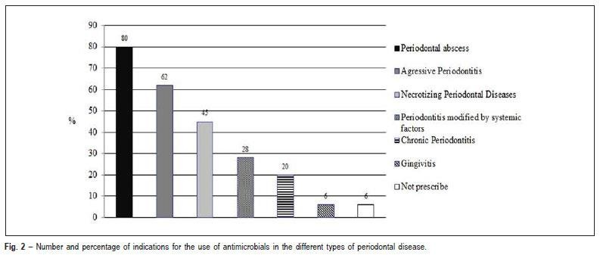

Terapia antimikrobiale sistemike fillon 24 ore perpara strumnetimit mekanik, dmth para eliminimit te gurzave dhe disintegrimit te biofilmit qe mbron mikroorganizmat nga veprimi antibiotikut. Deas dhe Mealy rekomandojne ne pacient me GAP nje analize gaku komplet se bashku me nje test

KRESHNIK ÇOTA

glukoze ne gjak Si plan trajtimi nje kombinim me antibiotic ne rruge sistemike te metronidazolit 500mg 3 here ne dite plus amoxiciline 500mg 3 her ne dite.Ky regjim trajtimi njihet si regjimi me I zakonshme ne literaturen paradontale. Keshillohet nje perdorim paraprak me antibiotik, 24 ore perpara scaling dhe root planning(lemimit radikular), dhe kjo ndheryrje duhet kryer pergjate periudhes qe pacienti eshte I mbuluar nga efekti i antibiotikut. Gjithashtu ka autore qe e sygjerojne direkt mbas trajtimit mekanik. Pergjate kesaj periudhe ndiqet gjithashtu terapi me Chlorhexidine per te ndihmuar sherimin dhe penguar agregimin bakterial.

Testet mikrobiologjik mund te perseriten ne distance 3 mujore nga perfundimi I terapise me qellim qe te verifikohet eliminimi ose shfuqizimi I agjentve bakterial apo jo.

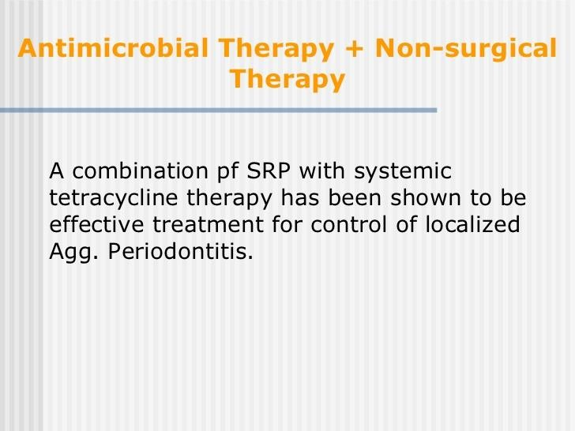

Dentistria Klinike

Pas sherimit te infeksionit paradontal pacienti duhet ti nenshtrohet nje terapie mjaft te rrepte dhe individuale per mirmbajtjen e shendetit oral, e cila nenkupton nje vlersim te vazhdueshem te progresionit ose te rrezikut per progresion te semundjes paradontale. Nevojitet nje kontroll optimal i pllakes dentare, gje kjo qe eshte mjaft e rendesishme per te favorizuar nje pergjigje positive klinike dhe mikrobiologjike te terapise duke arritur keshtu nje rezultat optimal perfundimtar dhe afatgjate.

Fillimisht keshillohet kontroll periodik cdo 30 dite per 6 muajt e pare. Me pas protokolli I terapise se mirembajtjes rekomandon kontrolle cdo 60 dite per 6 muajt ne vazhdim. Nqs pacienti eshte I perpikte dhe korrekt ne zbatimin e keshillave te mjekut, ne vitin pasardhes intervalet e kontrollit mund te behen cdo 3 muaj. Ne raste rekruence te lokalizuar kryhet trajtimi mekanin nen gingive ne kombinim me antibiotic me leshim local. Ne raste rekruence te gjeneralizuar procedohet me trajtim mekanin nen gingive dhe terapi me antibiotic ne rruge sistemike.

Shfaqja e rekruences tregon nevojen per te perseritur testet mikrobiologjike, te vlersojme perseri pergjigjen imunitare te pacjentit dhe te rivlersojme perseri faktoret lokal e sistemik. Terapia paradontale duhet te drejtohet kundrejte patogjenve potencial paradontal dhe duhet te marri parasysh pergjigjen imunitare sistemike te pacientit.

KRESHNIK ÇOTA

TEMA 9

Rehabilitimi fiks biologjik, autotrapiantimi dentar

Analizojme nje procedure terapeutike tashme deri diku te harruar, apo te mbetur ne faqet e librave te fakultetit. Teknike mjaft “ne mode” deri ne vitet ’40 -50, por qe me ardhjen e epokes se implantologjise “cuditerisht” u la ne harrese. Behet fjale per teorine e autotrapiantimit dentar. Kam vene re qe aplikohet akoma ne disa vende te Amerikes se jugut, por qe vendet e zhvilluara nuk I kane dedikuar me hapsire ne praktiken e perditshme. Mjeket paraqiten mjaft skeptik ndaj kesaj metodike reabilitimi. Preferohet aplikimi I nje implanti per te zevendesuar nje dhemb qe mungon ne kavitetin oral.

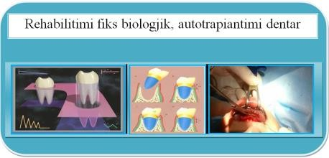

Dentistria Klinike

- Implante dentare
Cfare eshte implanti? Sipas perkufizimit: implanti dentar paraqitet si nje “proteze radikulare”. Qellimi I tij eshte qe te mundesoi nje strukture brenda kockes ku me pas mund te aplikojme nje kurore porcelani. Ne kete menyrepacienti mundte rifitoi funksionin pertypes, fonetik dhe estetik te dhembit te humbur.

Implantologjia moderne se bashku me risine ne fushen e stomatologjise solli dhe nje boom ekonomik per dentistet dhe shtepite prodhuese implantare. Implantologjia vazhdon akoma tejete nje nder fushat me fitim prurese per mjeket stomatology dhe shtepite prodhuese implantare. Pa dashur ti heq asnje presje avantazheve dhe benefiteve qe sjell implantologjia, dua te fokusohem tek mundesia per te rekuperuar funksionin nepermjet nje elementi dentar autolog apo sic quhet ndryshe autotrapiantit. Trapiantet mund te jene te formave te ndryshme:

- Autotrapianti: realizohen ne te njejtin individ, dmth donatori dhe marrsi eshte I njejti person.
- Isotrapianti: realizohen mes individesh me zinxhir gjenetik te njejte, si psh binjaket homozigote.
- Alotrapianti: realizohen mes individeve te se njejtes specie por me nje zinxhir kromozomik te ndryshem
- Xenotrapianti: realizohen mes speciesh te ndryshme.

Isotrapiantet, alotrapiantet dhe xenotrapiantet marrin kuptim me shume nen kendevshtrim laboratorik eksperimental. Jane autotrapiantet ato qe mund te gjejne hapsira operative ne profesionin e mjekut stomatolog.

KRESHNIK ÇOTA

- Autotrapianti
Objektivi i kesaj teknike eshte te zevendesoje nje dhemb tashme te kompromentuar ne menyre definitive ne funksion me nje dhemb tjeter te kavitetit oral i cili ka nje funksion relativisht te paket. Dhembet qe I pergjigjen ketyre kritereve si dhurues jane dhemballat e treta apo sic quhen ndryshe dhemballet e pjekurise. Kjo teknike paraqet si avantazh kryesor faktin qe pacjenti shfrytzon nje dhemb tetij per te permbushur angazhimet funksionalo-estetike qe nevojit aparati stomatonjatik dhe jo nje proteze radikulare (dmth implant).

Gjithashtu persa i perket anes financiare, kjo teknike paraqet nje kosto shume me te ulet per pacientin ne krahasim me aplikimin e nje implanti, pasi nuk nevojiten materiale apo aparatura specifike dhe te kushtueshme per kryerjen e kesaj nderhyrje reabilituese. Disavantazhi kryesor I kesaj teknike eshte selektiviteti I saj. Nuk eshte nje teknike qe mund te adoperohet gjithmon pasi ka si pengese kryesore mos perpuethshmerine anatomike te dhembit qe do trapiantohet me kushtet anatomike te zones ku nevojitet trapianti. Nje disavantazh tjeter eshte demtimi I dhembit trapiantues pergjate procesit te heqjes, apo demtimi I legamentit paradontal. Sipas studimeve te kryera nga Universiteti i Harvardit nenvizohet gjithnje e me shume fakti I tutelimit te cementit radikular (qelizor dhe jo qelizor) me qellim qe te kemi nje trapiantim te sukseshem. Eshte mjaft e rendesishme ruajtja e dhembitne kushte te pershtatshme si psh: peshtyme apo ne qumesht deri ne momentin e reimpiantimit ne alveole.

Dentistria Klinike

Nje shembull qe sillet shpesh ne librat akademik eshte ai I nje dhembi te ekstraktuar per arsye ortodontike, i pastruar nje nje ane te tij nga cementi radikular dhe I reimpiantuar ne kocke. Mbas 3 muajsh tregonte formim legamenti paradontal vetem ne siperfaqen radikulare tepatrajtuar te dhembit, dhe ankiloz apo absormim radikular ne zonen e trajtuar.

Celsi I suksesit eshte nga njera ane cementi radikular I cili idukton nje riformim te inditi paradontal dhe nga ana tjeter vitaliteti I legamenti paradontal. Legamenti paradontal nepermjet komponenteve qelizore nxit rigjenerimin e atashmentit. Keto jane dy faktor kyc te cilet favorizojne nje prognjoze optimale per nderhyrjen.Pjesen tjeter e ben biologjia. Qe ne 7- 10 ditet mbas nderhyrjes eshte e mundur te vihet re nje formim atashmenti lidhor, dhe mpas 2 -3 javesh nepermjet nje sondimi paradontal evidentojme puthitje biologjike gingivare dhe pamundesine e sondimit pertej kufirit fiziologjik te lejuar.

Ne cilat raste keshillohet auto trapiantimi? Rasti me I mire eshte ai I pacientit me nje element dentar tashme te kompromentuar I cili duhet gjithashtu ti nenshtrohet nje avulsioni dentar per arsye strategjike apo terapeutike. Ne keto kondita klinike, dhe ne rast insuksesi terapeutikdemi apo kostoja biologjike e pacientit eshte zero. Trapiantimi dentar ne vetvete nenkupton nje reimplantim te dhembit ne nje regjion anatomik te ndryshem nga ai origjinal. Pra, mund te konsiderohet nje forme reimplantimi dentar.
Reimplantimi ndodh sidomos ne raste traumash te cilat cojne

KRESHNIK ÇOTA

ne humbjen e elementit dentar.
Mitsuhiro Tsukiboshi *- rendit ne autotrapiantet dhe trapiantet intra-alveolare apo reimpiantet e qellimshme.

Te paret vijne si rrjedhoje e nje interesi ortodontik ne raste rrotullimi te fortete dhembit ne aksin e vet apo tenje intrusioni te madh te tij,kurse te dytat kryhen per efekt rezeksioni apikal dhe mbushjeje retrograde pa dashur te kryejme nderhyre kirugjikale intraorale tradicionale. Keto te fundit paraqesin nje
% te larte suksesi, por rrezikshmeria e demtimit te dhembit pergjate procesit te evusionit perben nje rrezik te larte per nderhyrjen,sidomos ngaduar jo eksperte. Ne disa raste hasen problematika me anatomine radikulare. Rrenje te kthyera apo divergjente paraqesin veshtirsi operative dhe shpesh here nuk e mundesojne kete nderhyrje. Dhembet monoradikular jane ato me te pershtatshmit per nderhyrje te tilla.

Autotraplantet dentare apo reimpiantet dentare, ashtu si dhe vete implantet dentare mund te kryhen ne moment te ndryshme, ato mund te jene:

Te menjehershem (sapo ka ndodhur avulsioni)
Te mevonshem (deri mbas 15-20 ditesh nga heqja e dhembit)

Gjithashtu mund te aplikohen dhe mbasi ka mbaruar procesi I sherimit duke rikrijuar alveola kirurgjikale per te pritur dhembin e transpalntuar. Alveoloplastik dhe bandazh ortodontik
Gjithsesi kjo e teknike e fundit paraqet disa problematika te

Dentistria Klinike

lidhura me atrofizimin e kreshtes alveolare mbas avulsionit dentar. Sa me shume kohe kalon nga heqja e dhembit aq me problematike behet ankorimi I tij ne kocke.

Babai i studimeve mbi traumatologjine dentare, danezi Andreasen ka publikuar dhe shpjeguar bollshem mbi autotrapiantete molareve te trete (dhemballave te pjekurise/syrit)duke rrezuar keshtu mitin e pamundesise dhe problematikave qe mund te lindin nga kjo tipollogji nderhyrjeje. Gjate avulsioni dentare (heqjes se dhembit) kemi nje shkeputje te dhembit nga indet ankorues duke shkaktuar keshtu nje shkolitje te tij nga membrane paradontale. Kjo e fundit shkolitet duke ngelur nje pjese ne alveole dhe nje pjese ne rrenjen e dhembit. Suksesi i teknikes se reimplantimit varet mbi te gjitha nga ruajtja e vitalitetit te membranes paradontale duke evituar nekrotizimin e saj. Mjeku pergjate anamnezes dhe ekzaminimit klinik te pacjentit mjeku te marri nekonsiderate disa kondita:

- Koha qe dhembi ka kaluar jashet alveoles(pasi ne kete menyre mund te vendosim nqs do bejme nje reimplantim te menjehershem apo te vonuar).
- Menyra sesi eshte ruajtur dhembi, (nese eshte ruajtur ne kushte korrekte apo jo)
- Konditat e dhembit (nqs eshte demtuar pergjate procesit ekstraksionit ose jo).
- Ekzaminim radiologjik (nqs paraqet fraktura kockore ne regjionin prites apo jo)
Frakturat alveorare ulin ndjeshem suskesin e kesaj teknike pasi kompromentojne procesin e rivaskularizimit. Ne raste

KRESHNIK ÇOTA

frakturimesh minimale procedohet me eliminimin e ketyre te fundit dhe me nje rimodelim te shtratit alveolar perpara procesit te reimplantimit. Ne rast demtimi eksesiv alveolar nuk vazhdohet me proceduren reimplantare. Reimplanten ndahen ne dy kategori:
- Te menjehershme
- Te vonuara

Reimplantimet e menjehershme. Keto lloj reimplantimesh ndodhin vetem ne ato raste kur membrane paradontale ka ruajtur vitalitetin e saj. Kyreimplantim duhet te ndodhi ne nje hark kohor qe shkon nga 45 min deri 24 ore nga heqja e dhembit, nqs ky I fundit ruhet ne kushtet e pershtashme. Jetegjatsia e vitalitetit te membranes varion nga tipollogjia e ambjentit ku ruhet, psh:

  - Nqs mbahet ne ambjent te thate kjo membrane ka nje jetegjatsi prej 18 min.
  - Nqs ruhet ne solucion fisiologjik mbijeton me pak se 2 ore.
  - Nnqs ruhet ne qumesht mbijeton per disa ore.
  - Ne USA aktualisht kane hedhur ne treg disa substance te cilat jane ne gjendje ti sugurojne kesaj membrane nje jetgjatsi prej 24 oresh.

Qellimi i reimplantimit te menjehershem eshte ringjitja e fibrave paradontale akoma te gjalla duke patur keshtu nje restitutio ad integrum te legamentit paradontal.

Procedura e reimplantimit te menjehershem:

Dentistria Klinike

- Pastrohet dhembi I ekstraktuar me solucion fisiologjik duke u pastruar gjithashtu me strument me ultatinguj per te eliminuar, nqs te pranishem, agjentet kontaminues te membranes paradontale.
- Kryhet nje Inspektim objektiv dhe radiologjik i alveoles dhe I dhembit per te pare gjendjen aktuale.
- Irrigohet alveola per 3 minuta me solucion fisiologjik duke u perkujdesur te elimininojme mbetje te koagulit ne alveoli. Keto mbetja mund te kompromentojne suksesin e nderhyrjes duke shkaktuar shpesh here ankiloze.
- Pozicionohet dhembi ne alveole dhe vazhdohet me procedure e splintimit. Ky splintim nuk duhet te prodhoji tek dhembi I sapo impantuar forca tensive pasi kjo mund te conte ne insukses te nderyrjes. Me pas suturohet gingiva per te rikrujuar nje adaptim natural te struktures dhemb-gingive. Ne fund procedohet me nje radiografi kontrolli
- Splintimi mbahet per nje afat kohor te caktuar, kohe kjo qe varion nga shkolla mendimi ne shkolla mendimi(1 jave sipas Andreasen, 2-3 jave sipas Tsukibosky), dhe kontrollojme vitalitetin pulpar te dhembit.
- Jepet nje terapi farmakologjike me antiseptik local (klorexidine0.2%) dhe antibiotik sistemik.
- Trajtimi endodontik I dhembit do vlersohet ne baze te stadit te maturimit te dhembit. Ne dhemb te cilet e kane perfunduar procesin e formimit te tyre procedohet me terapi endodontike brenda 2 javeve nga reimplantimi. Kjo terapi endodontike paraprihet nga nje mjekim I ndermjetem me Hidroksid kalciumi me qellim qe te vlersohet sherimi paradontal. Ne dhemb me apex te pa formuar vitaliteti I

KRESHNIK ÇOTA

dhembit mbahet nen kontroll. Nqs shihet qe nuk kemi nje rikrijim te procesit te vaskularizimit procedohet me terapi kanalare. E njejta terapi ndiqet nqs vihen re shenja rezorbimi radikular inflamator.

Procedura e reimplantimit te vonuar Reimplantimi I vonuar ndodh ne ato raste kur kemi nje nekrotizim te membranes paradontale, dmth kur ka kaluar koha e lejuar per reimplantim te menjehershem(24 ore)Ne te tilla raste procedura qe duhet ndjekur eshte:

- Eliminohet legamenti paradontal nekrotik nepermjet strumentave paradontal
- Procedohet me terapine kanalare te dhembit: trajtim mekanik dhe kimik, lihet per 20 min ne solucion NaF 2.4%. Me pas mbyllen kanalet dhe mbushen me nje preparat me baze hidroksid kalciumi per te siguruar nje gjendje aseptike te tyre. C- Pozicionohet dhembi ne alveole dhe kryhet nje splintim rigid per 4-6 jave
D- Mbas heqjse se splintimit verehet nqs ka ndodhur fenomeni ankilozes.

Eshte per tu nenvizuar fakti qe ne reimplantimet e vonuara, ndryshe nga ato te menjehershmet, ankiloza radikulare eshte qellimi kryesor I nderhyrjes.

Ne varsi te moshes se pacientit ndryshon dhe koha rezorbimit radikular. Ne pacient ne moshe prepuberale rezorbimi I rrenjes ndodh brenda 2 vjetesh. Ne pacient mbas moshes

Dentistria Klinike

pubertetit rezorbimi mund te zgjasi edhe 10 vjet. Ne pacjent adoleshent ndodhin nje sere problematikash estetike dhe funksionale te cilat finalizohen me ate qe quhet intraokluzion. Per kete arsye reimplantimi I vonuar nuk aplikohet ne dhembe definitive te pa formuar.
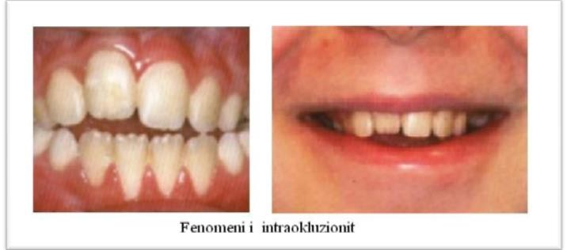

Modaliteti I sherimit te indeve ne reimplantime

Inde te ndryshe kane modalitet sherimi te ndryshme, ne varesi te % se formimit te apexit radikular. Per ti kuptuar me mire kemi bere nje ndarje anatomike te tyre per te analizuar me thjeshte sherimin apo degradimin e tyre.

- Sherimi I pulpes dhe zhvillimi radikular
Mbas heqjes se dhembit indi pulpar behet iskemik. Nqs apexi radikullar eshte I gjere>1mm, vazat e gjakut mund te proliferojne ne kavitetin pulpar mbas reimplantimit te tij. Vazat e gjakut dhe qelizat pulpare proliferojne ne drejtim koronale me nje shpejtesi 0.5mm ne dite, Kjo do te thote qe ne pak kohe nga reimplantimi I dhembit do te kemi nje rekuperim te gjithe kavitetit pulpar me ind pulpar te ri. Mbas formimit te ketij indi te ri pulpar ndodh nje obliterim I kanalit pulpar si

KRESHNIK ÇOTA

rrjedhoj e depozitimit te indi te forte( osteodentines)

Sherimi I membranes radikulare. (Ringjitje dhe Ngjitje e re)

- Ringjitja konsiston ne nje riorganizim te indit lidhor te membranes paradontale te pranishme ne siperfaqen radikulare te dhembit me ate te pranishme ne alveole dhe ne indin gingivar. Ky fenomen ndodh ne nje periudhe relativisht te shpejte, rreth 2 jave. Brenda ketyre 2 javeve paradonti eshte ne gjendje teriktheje 2/3 e karakteristikave te tij bio-mekanike.

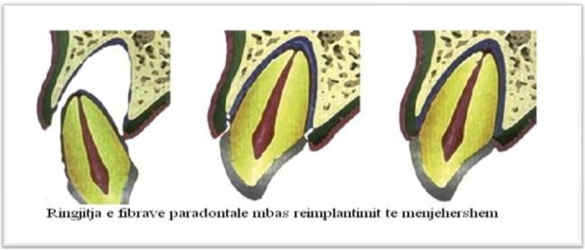

- Ngjitje e Re ndodh ne ato raste kur membrana e dhembit qe do reimplantohet eshte vitale por pjeserisht e manget. Ne ketilla raste, per te patur nje process te sukseshem sherimi do nevojitet nje rigjenerim I membranes paradontale fale depozitimit te cementit. Nqs demitimi I membranes eshte shume I madh ose dhembi I reimplantuar eshte nekrotik dhembi shoqerohet me nje rezorbim radikular.

Rezorbimet radikulare ndahen ne 3 grupe:

Dentistria Klinike

  - Rezorbime siperfaqsore
Ky fenomen intereson cementin dhe mund te rekuperohet pergjat fazes se reimplantimit. Eshte nje rezorbim I perkoshem dhe eliminohet duket eliminuar shkataret, dmth bakteret. Ne te kundert do te avancoi duke dhene nje rezorbim inflamator ose nje rezorbim me zevendesim .

  - Rezorbimi me zevendesim

Ky fenomen shkakton nje shkrirje te rrenjes me kocken duke na dhene fenomenin e ankilozimit. Ky fenomen ndodh si rrjedhoje e nje bashkveprimi te osteoblasteve dhe osteoklasteve. Nga njera ane osteoklastet shkaktojne nje rezorbim radikular dhe nga ana tjeter osteoblastet mundesojne nje depozitim kockor. Per kete arsye shpejtesia me te cilen ndodh rezorbimi me zevendesim varet nga shpejtesia me te cilen ndodh rimodelimi kockor ( me e shpejte tek te rinjt dhe me e avasht tek moshat me te perparuara). Nga ky fakt rezulton se % e suksesit te reimplanteve te vonuare eshte e lidhur ngushte me moshen e pacientit. Ne moshe adulte, funksioni dhe estetika e e dhembeve te reimplantuar mund te zgjasi deri ne 10 vjet. E kunderta ndodh me moshat e vogla.

  - Rezorbimi inflamator
Nqs nje dhemb ka nje pulpe nekrotike, tubulat dentinare behen vektor kontaminimi bakterial (baktere me prejardhje nga nekrotizimi pulpar). Ky fenomen ndodh si rrjedhoje e eksopzimit te keyre tubulave mbas procesit te rezorbimit te cementit. Rezorbimi I cementit ka si faktor skatenant

KRESHNIK ÇOTA

osteoklastet, te cilet aktivizohen gjithmone e me shume me perhapjen e inflamacionit. Shpejtesia me te cilen ndodh ky process rezorbimi eshte e larte dhe nuk ka lidhje me moshen e pacientit. Ky rezorbim vazhdon derisa te eliminohet faktori shkaktar, dmth bakteret. Ne te tilla raste nderhyet me nje trajtim kanalar te dhembit duke kufizuar demin ne rrenjen e dhembit. Ne raste me te renda kur indi kockor ka arritur deri ne siperfaqen radikulare mund te kemi nje mbivendosje te rezorbimit inflamator me rezorbimin me zevendesim duke shkaktuar keshtu zhdukjen e komplet rrenjes.

Ne mbeshtetje te ketyre njohurive eshte kryer nje studim I cili ka treguar mundesine reale e trapiantimitte dhemballave te syrit ne rastin e nje humbje te parakoshme te nje molari tjeter. Schütz S., Beck I., Kühl S., Filippi A. te Departmentit te Kirurgjise Orale , Radiologjise Orale, te Dental Medicine University of Basel, Zvicer, konfirmojne teorine qe trapiantimet e dhemballave te treta (dhemballat e syrit) japin mundesine, vecanerisht ne mosha te reja, te zevendesojne dhembe autolog ne raste agjenesie premolaresh apo ne raste humbjeje te hershme te molareve te tjerer.

Ne kete studim u ekzaminuan 57 trapiantime dhemballash.U moren 57 dhemballe syri nga 46 pacient(25 meshkuj 21 femra) me nje moshe mesatare 17.2 vjec(grupmoshat variablel nga 14 deri 21 vjec). Harku kohor nete cilin u krye studimi shkoi nga viti 2004 deri ne fillim te vitit 2011. Graftet u ekzaminuan paraprakisht me ekzaminike radiologike(panoramex) per te evidentuar nivelin e maturimit radikular dhe me pas u moren

Dentistria Klinike

ne vlersim graftet e vlefshem per nderhyrjen. . U transplantuan dhemballe pjekurie si te nofulles se siperme si asaj te poshtme me nje maturim apikal qe varionte nga 50% ne 75 % dhe kjo per arsye se nga njera ane rigjenerimi I indit paradontal nevojit nje gjatesi te caktuar rrenje dhe nga ana tjeter rrenjet te cilat paraqesin nje stad te avancuar maturimi mundesojne nje proces rivaskularizimi me te mire te pulpes se dhembit.

Te gjitha nderhyrjet u bene nga kirurg profesionist. Ne fillim u mor grafti dentar me shume kujdes duke evituar demtime indore pergjate procesit te ekstraktimit. Ne dhembe te erruptuar shkolitja paradontale u krye nepermjet incisioneve intra sulkulare dhe levizjeve inklinuese te kujdeshmeper te evituar demtimet indore. Kujdes te vacante gjithashtu u tregua ne regjionin prites ku do vendset grafti. Ektraktimi I dhembit te kompromentuar gjithashtu kryhet me mjaft kujdes per te evituar demtiet kockore duke ndare rrenjet paraprakisht per te patur nje heqje sa me te thjesht dhe jo traumatike.

Graftet mbasi u moren u ruajten ne kondita optimal per ruajtjen e komponenteve vital dhe per te rritur gjasat e rivaskularizimit (ne solucione teracikline/dexametazoni per 5 min).
Shtrati mikprites I transplantit ne shume raste u pergatit per nje kompatibilitet anatomik me te mire me graftin nepermjet nje frezimi me irrigim te bollshem solucioni fisiologjik. Mbas kesaj pergatitje u vendos grafit ne pozicicion kontakti okluzal me antagonistin. Me pas u procedua me nje splintim dhe me pas suturim. Kontrolli post operativ u be mbas nje muaji dhe shenjat qe u kerkuan ishin gingivit lokal, thellesi sondimi,

KRESHNIK ÇOTA

kontrolle okluzioni, demtim i splintimit. Kontrollet me pas vazhduan mbas 6 muajsh, pastaj 12 muajsh - 26 muajsh. Trasplantet qe u konsideruan te sukseshem ishin ato te cilet paraqisnin kritere si:

- Gjendje paradontale te shendetshme( ligament paradontal te qarte dhe te dallueshem ne radiografi)
- Zhurme ne perkusion normale
- Gingive te shendetshme
- Thellsi sondimi jo patologjike
- Pulpe vitale (obliterim kanalar ose progress ne maturimin e rrenjes)

Vetem trapiantet qe u realizuan me dhembi vital me membrane paradontale vitale rezultuan te suksesshem. 3 dhembe paraiten nekrotizim te pulpes duke u konsideruar si insukse. 54 rastet e tjera u paraqiten te suksesshme.

Si rrjedhoje e ketij studimi,u konsoliduan disa nocione.
Nje dhemballe syri e cila ekstraktohet me “delikatese” dhe aplikohet ne nje regjion prites te pershtatshem dhe kompatibel mund te konsiderohet si nje trajtim efikas.Indikacionet kryesore per auto trasplantimet jane agjenesite e premolareve dhe zevendesimet e molareve te pare dhe te dyte te kompromentuar ne menyre definitive. Per te patur nje rezultat optimal heqja e dhembit duhet te behet ne menyre te kujdeshme duke evituar demtimin e komponentes qelipzore ne siperfaqen e rrenjes. Dhemballe pjekurie te keq pozicionuara, impaktuara apo me rrenje divergjente jan me pak te

Dentistria Klinike

keshilluara per trasplantim. Rigjenerimi paradontal nis me rekuperimin e atashmentit gingivar, I cili kompletohen brenda 1 jave. Fibrat e legamentit paradontal formohen brenda 2-4 javesh.Mbas traplantimit pulpa fillimisht peson nje process nekrotizimi por me nje foramen apikal gjeresisht te hapur rivaskularizimi I pulpes fillon mbas 3-4 ditesh. Rivaskularizimi perfundon ne tersine e tij mbas 4-5 javesh duke u shoqeruar me nje obliterim te kanalit pulpar kurse maturimi pulpar vazhdon me 1-2.5mm. Ky studim tregoi qarte nje % te larte suksesi duke hedhur drite mbi mundesine reale te nje reabilitimi fiks biologjik ne pacient te moshave te reja
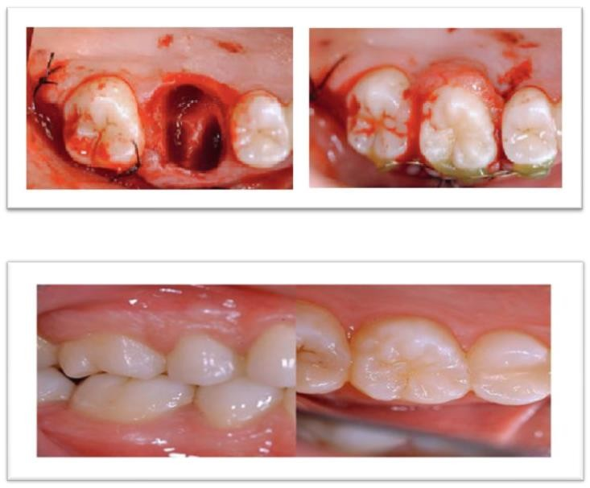

***

KRESHNIK ÇOTA

TEMA 10

Ergonomia Dentare

Ergonomia dentare eshte element shume i rendesishem ne praktiken e perditshme dentare por pak e levruar nga profesionistet e sektorit. Ka struktura dentare lluksoze, te paisura me teknologji moderne, qe “mbyten me nje pike uje” ne pozicionimin e aparaturave, ideimin e dhomes operative dhe te struktures dentare ne tersi. Kushtohet shume rendesi per “lluksin”, shpesh here te tepruar, qe investohet ne nje klinike dentare duke anashkaluar rendesine e nje ambient ergonomik. Ka raste ku mjeket nuk dine ku te rrotullohen brenda klinikes dentare duke u perplasur me mobilet, apo dhe nga ata qe ne rrotullimet e tyre duket sikur kercejne valser nga gjithe hapsira boshe qe ekziston mes tyre dhe pozicionimit te komodinave apo sendeve qe I duhen pergjate procesit terapeutik. Ergonomia dentare mundeson lehtesimin e procedurave operative, ndihmon ne relacionimin hapsinor me pacjentin, asistentin, dhe hapsirat boshe te pa shfrytzuara perreth poltronit dentar. Ergonomia cakton nje protokoll fale te cilit behet I mundur thjeshtesimi, dhe rritja e eficences si ne aspektin cilsor po ashtu dhe ne ate sasior te praktikes profesionale te perditshme. Nqs biem dakort qe koha eshte flori atehere te gjithe mund te behemi te pasur me shume duke studiuar nga pak.

Cfare eshte ergonomia? Ergonomia: Perkufizohet si ergonomi disiplina e cila studion punen e njeriut dhe njeriun ne pune” (Karwowsky). Etimologjia e fjales vjen nga greqishti “ergon”=

Dentistria Klinike

pune “nomia”= disiplina qe studion … punen e njeriut dhe njeriun ne pune Qellimi kryesor i ergonomise eshte ai qe te beje te mundur optimalizimin e eficences profesionale dhe efikasitetin e punes se kryer. Ky optimalizim intereson si furnizimin me produkte apo aparatura efikase per mjekun apo sherbimet cilsore per pazientin (mardhenia pacient - klient), si arritjen dhe mbajtjen ne nivele te kenaqshme te “cilsise se jetes” se stafit operativ. Nuk ka si qellim te pershpejtoje proceduren operative, perkundrazi, i ofron klinikut me shume kohe ne dispozicion per nje cilsi me te mire te punes te tij. Kohe kjo e cila fitohet nga eliminimi i harxhimeve te kota kohore dhe fazave jo produktive te aktivitetit tij.Me ane te ergonomise mund dhe duhet te:

- Permirsohet cilesia e prodhimit
- Te rritet sasia e prodhimit
- Te ulim kohen e prodhimit
- Te permirsojme sigurine profesionale te ekipit operativ
- Te permirsoje cilesia e jeteses se operatoreve sanitar
- Te permirsoje sigurine dhe komfortin e pacientit
- Te permirsoje shkallen e sodisfaksionit te operatorit dhe klientit persa I perket rezultatit final.

E gjithe ergonomia stomatologjike bazohet ne TRE parime fondamentale:
- LEVIZJET ELEMENTARE
- EKONOMIA E LEVIZJEVE
- PROCEDURA OPERATIVE

- LEVIZJET ELEMENTARE (Sistemi “Work Factor”)

KRESHNIK ÇOTA

Levizjet elementare qe cdo operator, I cfaredo fushe, duhet te kryej gjate procesit punes se tij (cilido qofte profesioni I tij) jane:

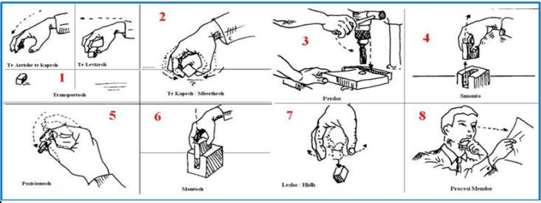

Te arrije ne nje pozicioin Te kapi (mbertheje)
Te levizi apo trasportoi Te perdori
Te smontoi Te pozicionoi Te montoi
Te leshoi Procesi mendor

Jo te gjitha te 8 levizjet interesojne dentistin. Eshte e rendesishme te evidentohen levizjent elementare me frekuente per te bere te mundur te zgjidhen ato me te leverdishmet per te pature nje proces operativ profesioal sa me te lehtesuar dhe me komod. Njohja e tyre gjithashtu eshte mjaft e rendesishme ne aplikimin e parimeve te ekonomizimit te levizjeve, dhe kjo eshte e rendesishme ne momentin qe do behet zgjedhja e strumentarizimit me oportun per procesin terapeutik.

Dentistria Klinike

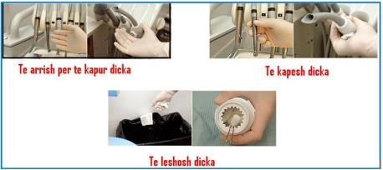
Sic kuptohet qarte keto levizje elementare jane te ndryshme ne lidhje me instrumenta te ndryshem qe perdoren, nga pozicionimi i tyre, dhe nga “layout” i pergjithshem
Levizjet qe interesojne dentistin jane:
- EKONOMIZIMI I LEVIZJEVE (EL) Trupi i njeriut
Vendi i punes (layout) Instrumentimi

Parimet e ekonomizimit te levizjeve (PEL)
Parimet e ekonomizimit te levizjeve jane gjersisht te lidhuara me konceptet e levizjeve elementare. Per ti kuptuar me mire keto parime do ishte mire te nenvizonim faktin qe keto parime i referohen dhe jane te nderlidhura me trupin e njeriut, vendin e punes dhe strumentimin
Parimet e ekonomizimit te levizjeve qe kane lidhje me trupin e njeriut analizohen duke u bazuar ne 7 klasa levizshmerie:

KRESHNIK ÇOTA

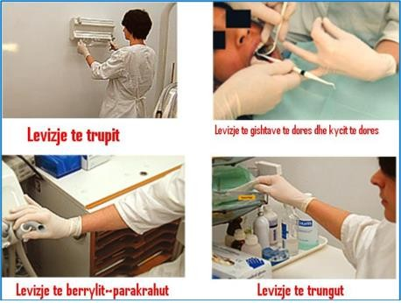
Klasa 1: Levizje e gishtave Klasa 2: Levizje e kycit te dores Klasa 3 Levizje e berryllit Klasa 4: Levizje e parakrahut Klasa 5: Levizje e krahut
Klasa 6: Levizje e trungut Klasa 7: Levizje e trupit

Keto jane disa ilustrime te levizjeve te cilat shoqerojne operatoret sanitar ne strukturat dentare pergjate punes se perditshme. Pikerisht keto levizje do analizohen nen kendveshtrimin ergonomik.

  - Trupi i njeriut

Ne fillim parimet e ekonomizimit te levizjeve (PEL) u studiuan per te ndihmuar aktivitete te renda profesionale ne industri apo zona rurale me qellimin qe te arrihej te ekonomizohej shkalla e levizshmerise nga ana e puntoreve per te ulur lodhjen

Dentistria Klinike

fizike dhe konsumin e kalorive ne nje moment te dyte.

Por ky preokupim nuk kishte pse interesonte nje operativitet si ai i dentistit apo asistentit te poltronit pasi nuk kerkon nje harxhim te madh fiziko-kalorik (Murphy). Ne rastin e dentistit interesimi kundrejt ekonomizimit te levizjeve ka nje interes te vecant ne dy aspekte te tjera

Ne rradhe te pare nepermjet levizjeve te nje shkalle te ulet (klasa I, II, III ) behet i mundur nje pershpejtim i punes duke respektuar dhe reduktuar faktorin kohe qe pacjenti duhet te shpenzoje ulur ne poltron me goje te hapur. Ky eshte nje faktor mjaft i rendesishem i pranuar nga te gjitha hulumtimet, sa me pak nje pacjent qendron i ulur dhe me goje hapur ne poltronin e dentistit aq me i kenaqur ndihet. Arsyeja e dyte perse na intereson ekonomizimi i levizjeve eshte rrjedhshmeria me e madhe e punes e cila rezulton mjaft efikase dhe me leverdi ne nderlidhjen hapsire kohe-pune e shkuar dem. KOHA ESHTE FLORI. Gjithashtu paraqitet si nje mundsi lodhjeje me shume fakti, nqs, do na duhej te fokalizonim vazhdimisht si vizualisht ashtu dhe psikologjikisht objekte te ndodhura larg nesh, te cilat do ishin te nevojshme te arrihenin me levizje te klasave te larte. E gjithe kjo reduktohet mjaft per te mos thene qe evitohet, nqs dentisti meson dhe eshte ne gjendje te analizoi punen e tij duke operuar gjithmone ne menyre ergonomike pra duke respektuar parimet e ekonomizimit te levizjeve

  - Vendi i punes (layout); (tipet e ndryshme te layout)

KRESHNIK ÇOTA

Kur flasim per vend pune nuk mund te limitohem vetem me sallen operative apo me poltronin, por me vend pune do nenkuptohet i gjithe ambulatori. Si rrjedhim, duke folur per ekonomi ergonomike te vendit te pune duhet te kemi parasysh dy pika kyce dhe te nderlidhura me njera tjetren:

- Ne rradhe te pare, duke qene se po marrim nen konsiderim te gjithe strukturen, duhet te analizojme ne tre dimensione te ndryshme operative, qe ktu do i emertojme makrolayout – mikrolayout - minilayout

- Pike se dyti duhet ta studiojme cdo aspekt me nje kendveshtrim te zgjeruar ergonomik, duke futur ne analizen tone dhe nevojat e komunikimit te ketyre ambienteve.

Me terminologjin "layout" nenkuptohet nga anglishtja, jo vetem topografija e ngushte e klinikes, duke u ndalur vetem tek ndarjet e saj primare si dhoma korridore, apo sherbime higjenike etj, por edhe tersia e shume elementeve te shtuar si psh arredimi, strumentimi, sinjalistika, menyra e komunikimit, marketingu.
“Layout”-i ndahet ne tre kategori: makrolayout, mikrolayout e minilayout.

Makrolayout. Èshte termi me te cilin identifikohet layout total i klinikes. Nenkupton te gjithe planimetrin e klinikes duke futur ketu dyert apo hapsirat e aksesit neper ambjentet e ndryshme, shkallet e brendshme(nqs ekzistojne), ndarjet e ndryshme te ambienteve ekzistuese. Pra cdo gje.

Dentistria Klinike

Mikrolayout. Èshte termi qe paraqet sallen operatore, ketu futet poltroni(uniti), mobiliet mbeshtetese, ndricimi etj

Minilayout. Paraqet hapsiren operative ne te cilen mund te operohet vetem duke nderhyre me levizje qe varjojne nga klasi 1-4, dmth me levizje trupore minimale. Sic mund te kuptohet minilayout paraqet pjesen me te rendesishme per aktivitetin tone

Problemi fondamental, qe bashkon mikrolayout dhe minilayout eshte pikerishte vlersimi ekzakt te vlerave antropometrike. Me kete nenkuptojme nje vlersimin te madhesive relative persa i perket gjatesis se operatorit sanitar dhe gjatsise se parakrave dhe kraheve te tij kur ato jane te mbledhura apo kur i zgjat ato. Jane pikerisht keto permasa qe respektohen ne momentin qe strukturohet pozicionimi i komponentikes se ndryshme te mikrolauout dhe minilayout. Dhe fale vlerave ekstreme te ketyre permasave do kryhet pozicionimi i instrumenteve. Vecanerisht ne ato instrumente me perdorim me frekuent respektimi i ketyre permasave duhet te jete rigoroz.

Ne kete kendveshtrim nenkuptohet pse duhet gjithmon favorizuar perdorimi i strumentave te levizshme ne krahasim me ato fikse. Ne mungese te nje asistenti (punim me 4 duar) cdo pozicionim strumentash jashte hasires antropometrike personale do te kompensohet me nje levizje trupore te klasave me te larta. Kjo eshte nje nga arsyet kur dentistet punojne e kembe, pasi fale pozicionit ne kembe mund te arrihet disi te

KRESHNIK ÇOTA

kompensohet pasaktesia pozicionuese strumentale e mikrolayout dhe minilayout. (NIOSH-OSHA).

  - Instrumentimi

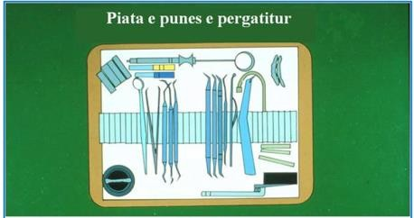

Parimet e piatave te punes : para-parapergatitje (perg.sall)
para pozicionim ( perg.pacientit)
strumentim i intgeruar (stabilitet I strumentave)
trasportim i strumentave i integruar (stabilitet gjate levizjes)

Ekzistojne gjithashtu disa elemente, te cilet bejne pjese tek faktoret integrues dhe relacionues te cilet paraqiten mjaft te rendesishem ne krijimin e nje makrolayout sa me optimal.
Disa prej ketyre elementeve te cilet zene nje vend mjaft te rendesishem ne syrin e pacientit, edhe tek ai me pak i vemendshmi jane:

Tabela, ne sallen e pritjes , me informacione te dedikuara pacjenteve lidhur me prevencioni shendetsor dentar dhe te

Dentistria Klinike

pergjithshem.

- Fotografi e stafit operativ te bashkangjitur titullin profesional

- Ekspozimi i titujve akademik origjinal i stafit operativ

- Salla operative me akses te ndare per personelin dhe pacientet.

- Vende pune edhe pse te vogla ne form box-esh (2 x 2),te ndara nga njera tjetra, dhe nga salla operatore, per bashkbisedimin me pacjentin, edukimin e tij mbi teknikat e higjenes orale apo motivimin e tij.

- Hapesira te ndara dhe specifike per pergatitjen sterilizimin dhe risistemimin e instrumenave

3. PROCEDURA OPERATIVE

Perkufizim i PROCEDURES OPERATIVE : Modaliteti i kryerjes nje detyre

Cdo procedure operative eshte e perbere nga tre momente: Parapergatitja per detyre ( procesin terapeutik) Ekzekutimi I detyres
Risitemimi
Keto moment duhet ti perfytyrojme si hallkat e nje zinxhiri ku

KRESHNIK ÇOTA

secila hallke ka rendesi vendimtare per te arritur nje rezultat optimal si cilesor dhe sasior ne fund te dites punes.
Secila nga keto pika perbehet nga disa nen pika te tjera :
- Parapergatitja per detyre: Salla operatore
Parapergatitet kartela klinike e Pacientit, kryhet procesi I disinfektimit poltronit sistemimi dhe strumentarizimi I poltronit

Pacjenti
Pozicionimi I pacientit ne plotron Pozicionimi I qafores tek pacienti Aplikimi I kremi preanestetik topical

Mjeku
Pozicionimi korrekt postural kontrolli karteles klinike PC Asistenti
Pozicionimi korrekt postural, Pozicionimi i beshtymore, etj

- Ekzekutimi i detyres Anamneza
Ekzaminimi obiektiv Diagnoza
Prognoza Terapia

Dentistria Klinike

- Risistemimi

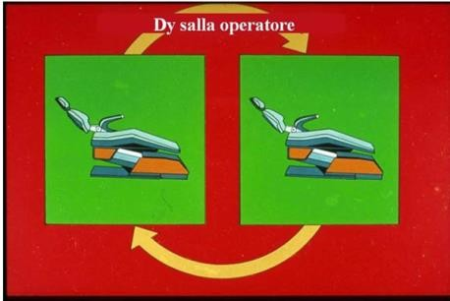

I menjehershem (salla operacioni me rrezik infeks) I me vonshem ( ne nje moment te dyte jo te larget ) Periodik (magazina)
Element te tjere mjaft te rendesishem ne ergonomine dentare jane: Mundesia e dy sallave operatore shkurton ndjeshem kohen e pritjes se pacjentit dhe rrit produktivitetin e klinikes.
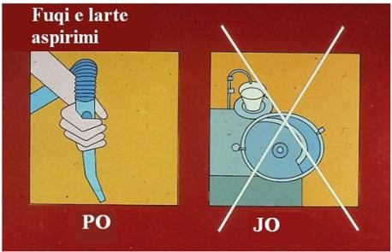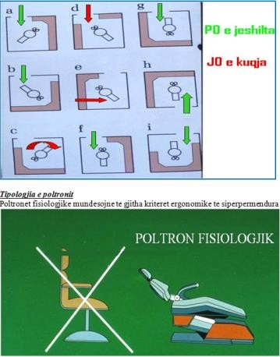

KRESHNIK ÇOTA

Thjeshtesi dhe lehtesia e aksesit ne poltron perben nje faktor mjaft te rendesishem ne ergonomin profesionale.Eliminimi i peshtymores Ne unitet e gjeneratave te fundit vihet re tendenca e eliminimit te peshtymores duke aplikuar aspiratoret high speed. Nje element tjeter shume I rendesishem nen kendveshtrimin ergonomik te profesionit dentistit eshte pozicioni I punes se ketij te fundit. Pozicionimi I dentistit nderlidhet ne menyre shume te ngushte me pozicionin e pacjentit ne poltronin dentar.Ne te kaluaren, dentistet (pa dashur ta gjeneralizoj si situate) kishin tendencen e te qendruarit ne kembe apo e te keq pozicionuarit (te kerrusur) pergjate punes se tyre . Ky fakt rezulton jo efikas ne shume aspekt. Pike se pari, dhe do ta nenvizoja si nder me te rendesishmit, eshte aksesi qe mjeku ka ne fushen operatore qe operon. Dhe duke qene se fusha operatore e dentistit eshte dhembi dhe zona perreth tij, dmth nje struktur relativisht e vogel, ka nevoje per gjithe fushpamjen e mundshme per te performuar me sukses nderhyrjen e tij.
Problematik tjeter qe vjen nga pozicioni ne kembe eshte kontakti fizik me pacientin, gje kjo qe eshte GABIM. PACJENTI NUK PREKET. I vetmi kontakt qe duhet patur me pacientin eshte nepermjet gishtave te dores ne zone perreth gojes ne varesi te nofulles ku po nderhyme. Cdo forme tjeter kontakti eshte ABSOLUTISHT E PA LEJUAR. Pervec ketij fakti jo etik profesionalisht, duhet nenvizuar fakti tjeter akoma me I rendesishem qe eshte lodhja e dentistit pergjate te qendruarit ne kembe apo I keq pozicionuar me pacjentit. Kjo con ne nje humbje te eficences ne performimin e tij. Lodhja automatikisht con ne nje munges perqendrimi ne oret e fundit te dites duke

Dentistria Klinike

cuar dhe ne nje performance jo korrekte. Pikerisht per kete arsye jane studiuar pozicionet e punes qe mjeku dhe pacienti duhet te respektoi pergjate nderhyrjes per te arritur ne nje rezultat optimal si nga ana cilsore ashtu dhe nga ana sasiore, ku me ane sasiore nenkuptohet numri i pacjenteve tek te cilet nderhyhet ne harkun kohor te nje dite pune. Mjeket e rinj qe sapo dipllomohen shpesh here e kane te veshtire te aplikojne keto koncepte pasi pergjate praktikes tyre post universitare ndodh qe ndeshen me mjek te cilet pergjate punes tyre nuk I kushtojne rendesine e merituar pozicionimit korrekt fizik pergjate punes. Qellimi im eshte te ilustroj shume thjeshte dhe qarte pozicionet e pacjentit dhe mjekut pergjate nderhyrjeve dentare. Pra nenvizojme dhe nje here faktin qe pozicionimi i pacjentit ne lidhje me klinikun perben nje nga faktoret riskant me te zakonshem per nje humbje te ergonomise stomatologjike. Ekziston nje koncept I gabuar, fatkeqsisht I perhapur gjersisht, I cili nenvizon idene e pozicionimit te pacientit ne nje pozicion me te larte se norma, ne raport me klinikun. Kjo ide eshte perhapur pasi mendohet qe mund te kete nje vizualitet me te mire me gojen e pacjentit nqs e ka ate me prane. Faktikisht eshte e vertete e kunderta, dmth, kliniku ka nje vizion me te gjere e te permirsuar nqs vendos pacjentin ne nje pozicion me te ulet.Ky pozicion, I cili quhet pozicion neutral, sjell permirsim jo vetem ne fushen e veshtrimit por dhe ne qetesine e punes pasi sa me lart pozicionohet pacjenti aq me te tendosura do te jene krahu dhe parakrahu pergjate procesit operativ. Dentisti per te patur nje pozicionim te tijin korrekt duhet te : Qendroje i ulur drejte ne nje pozicion aktiv me kafazin e kraharorit te nxjerre perpara dhe pak te ngritur, muskujt abdominal lehtesisht te tendosur, dhe trungu, nqs

KRESHNIK ÇOTA

eshte e nevojshme, I perkulur pak perpara me nje kend jo me shume se 10°. Pozicionimi neutral paraqitet mjaft efikas dhe I krijon mundesin klinikut te kete lirshmeri veprimi ne gojen e pacjentit pa u sforcuar, terhequr, apo mbajtur krahet ne kondita tensioni. Per te arritur ne kete pozicion:Duhet te ulemi sa me prapa te jete e mundur per te patur nje pozicionim sa me te qendrushem/stabel dhe simetrikisht te drejte.
Krahet duhet te qendrojne pergjat trungut ne menyre te tille qe te mbajne perpara parakrahet ne kondita te favorshme pergjate operimit. Kendi mes kofsheve dhe kembeve duhet te jete 110° ose pak me i madh dhe kembet duhet te jene lehtesisht te hapura. Regullohet ne menyre korrekte niveli i lartesise se punes me parakrahet pak te ngritur nga 10° deri ne nje maksimum 10°- 25° Kurrizi duhet te mbahet ne menyre korrekte duke evituar “kurrizin ne forme C-je”, dhe duke respektuar pozicionimin fisiologjik te shtylles kurrizore. Ky qendrim, i karakterizuar nga kriteret e siper permendura, behet i mundur fale muskulatures. Por sapo muskujt te lodhen,veshtiresohet ky qendrimi ne pozicjon korrekt.
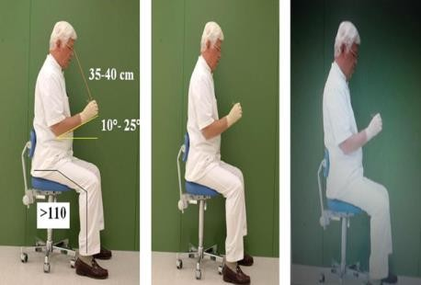

Dentistria Klinike

Mbeshtetsja e poltronit ben te mundur qendrimin e klinikut ne pozicionin e duhur. Ky qendrim i fituar nga kjo mbeshtetese nuk duhet te angazhoje aktivitet muskular. Trajtimi i zonave te ndryshme te gojes mund te kerkoje nje pozicionim specifik si te pacientit ashtu te klinikut. Gjate procesit operativ kliniku mund te pozicionohet ne 4 pozicione baze, qe identifikohen ne baze te pozicionit te akrepave ne fushen e ores.
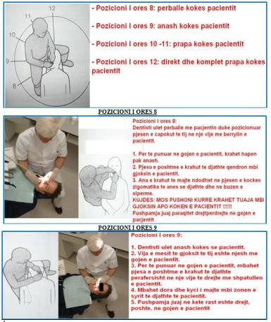

KRESHNIK ÇOTA

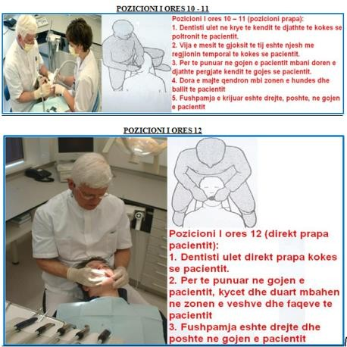

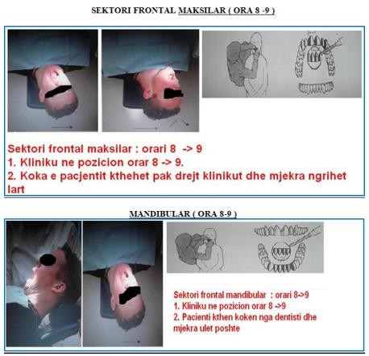

Dentistria Klinike

Pervec pozicionimit tone korrekt sipas fushes se ores, ndihmohemi gjithashtu nepermjet levizjes se kokes se pacientit sipas nevojave te klinikut. Ne baze te sektoreve qe nevojisin nderhyrje dentare behet dhe zgjidhja e pozicionit, si e mjekut ashtu dhe pacjentit.
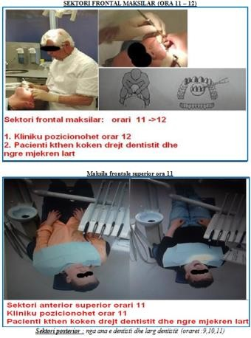

KRESHNIK ÇOTA

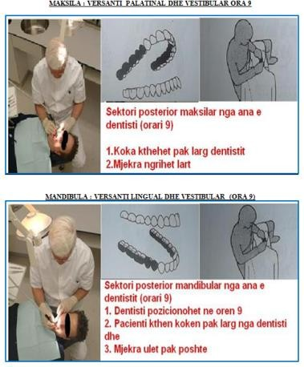

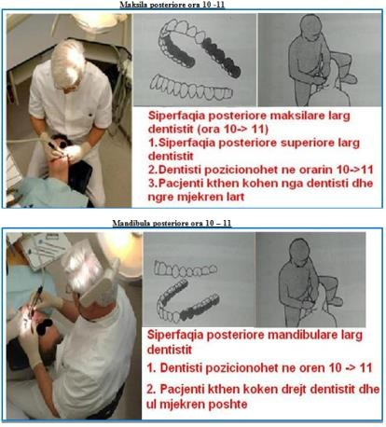

Dentistria Klinike

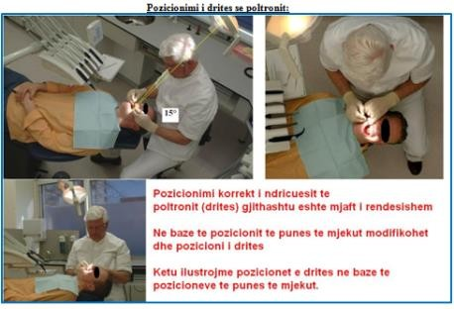

Duke aplikuar TE GJITHA konceptet ergonomike te siper permendura do vihet re automatikisht nje permiresim cilesor dhe sasior, ne fund te nje dite pune.

***

KRESHNIK ÇOTA

Instrumentat periodontale

Instrumentat periodontale mundesojne ekzaminimin dhe trajtimin e paradontopative. Ato ndryshojne nga njeri tjetri ne forme permasa apo dizenjo. Ne baze te funksionit qe kane marrin dhe formen e tyre. Nepermjet ketyre strumentave bejme:

Sondim/ekzaminim klinik Elimimin e gurit,
Lemim (Levigim) radikular,
Kyretimin e indeve të buta dhe xhepat periodontale për largimin e indeve e sëmura.

Ne keto strumenta verejme disa karatkeristika, nepermjet te te cilave behet i mundur dallimi i tyre dhe efikasiteti me te cilen kryhet procedura operative te kerkuar. Gjithashtu fale dizenjos se tyre specifikohet regjioni i tyre punues (sektor anterior apo sektor posterior)
Instrumentat paradontal mund te indentifikohen nga: Ekstremiteti punuese
Instrumenta paradontalmund te jene: Me nje ekstremitet punues
Me dy ekstremitete punuese.

Instrumentat me dy ekstremitete punuese mund te jene me: ekstremitete punuese identike

Dentistria Klinike

ekstremitete punuese te ndrshme nga njera tjetra.

Instrumentete me ekstremitete punuese identike paraqiten shpesh here jo te rehatshem per faktin qe kliniku duhet ti lere ne pjate per te marre nje instrument tjeter. Kurse ato me ekstremitete punuese te ndryshme mjafton ti kthesha nga ana tjeter per ti adoperuar duke kursyer kohe.

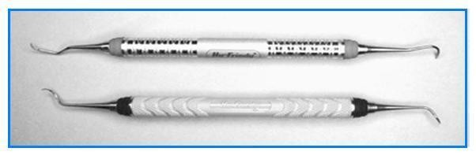

Emri dhe numri i dizenjimit

Cdo instrument paradontal identifikohen nga nje numer dhe emer unik dizenjimi.
Emri I dizenjimit: identifikon shkollen apo individin pergjegjes per zhvillimin apo dizenjimin e strumentit apo grupit te strumentave duke i dhene emrin e tyre ose te istitucionit akademik i cili eshte marre me to. Psh: emri i dizenjimit “Gracey.” Ne fund te viteve 30 Dr. Clayton H. Gracey dizenjoi 14 original single-ended instrumenta ne seri te cilat mbajne emrin e tij
Numri I dizenjimit: nje numer dizenjimi I cili kur kombinohet me emrin e dizenjimit jep nje identifikim ekzakt te eekstemiteteve punuese. Duke perdorur strumentet nga seria

KRESHNIK ÇOTA

GRACEY-t psh gracey 11 marrim informacionin eshte strument nga seria e gracey-t nr 11 ne kete seri.
Emri dhe numri I disenjimit jane te gdhendur ne dorezen e instrumentit

Identifikimi I ekstremitetit punues
Nje instrument me dy ekstremitete punues ka dy numra disenjimi, ky secili prej tyre identifikon nje ekstremitet punues
. psh seria origjinale e Gracey perfshine 7 instrumenta me dy ekstremitete punuese si psh : Gracey 3/4, Gracey 5/6, Gracey 11/12, and Gracey 13/14.

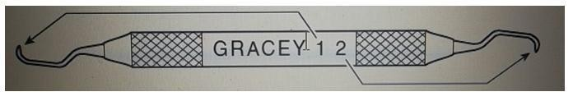

Emri dhe numri jane te shkruar per se gjati ne doreze . Ne kete rast cdo ektremitet punues identifikohet me numrin qe ka me prane.

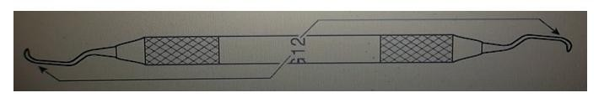

Emri dhe numri jane gdhendur per se gjeri ne doreze. Ne kete rast numri I pare ne te majte identifikon ekstremitetin punues

Dentistria Klinike

siper dorezez, kurse numri I dyte identifikon ekstremitetin punues poshte dorezes.

Doreza e instrumentit
Dorezat e instrumentit jane te disponueshme ne nje varietet te gjere diametrash dhe perpunimesh
Dizenjimi I dorezes eshte nje faktor I rendesishem ne parandalimin e demtimeve apo lodhjeve muskulare gjat strumetimit

Nqs do konsideronim nje mbajtse strumenti duhet te kemi parasysh tre faktor :
A Pesha,
B Diametri, C Perpunimi

- Pesha: Mbajte me pesha te lehta nenkuptojne me pak stres muskolar dhe me pak stres tek gishtat.

- Diametri
- Strumentat me mbajtese me diameter te vogel paraqesin me shume veshtiresi per tu mbajtur dhe shpesh here shkaktoj ngerce muskulare
- Strumentat me diameter me te madh jan me te lehte per tu mbajtur dhe ulin tensionin muscular

C Perpunimi apo struktura (gdhendja)
- Mbajtese pa perpunim apo gdhendje ul nivelin e kontrrollit te strumentit dhe rrit stresin/lodhjen muskulare.
- Mbajtsja me gdhendje apo me perpunim maksimizon nivelin

KRESHNIK ÇOTA

e kontrollit te strumentit dhe ul stresin/lodhjen muskulare

Pra mund te na vijne ne ndihme gjate punes tone perzgjedhja e strumentave me diameter te gjere dhe te gdhendur per te patur nje shlodhje muskulare apo te muskujve gjate punes.

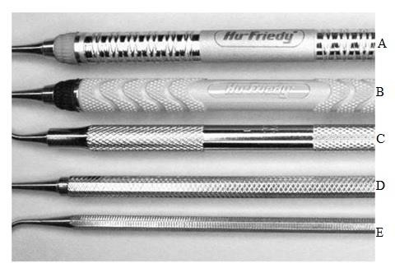
Instrumentat A, B, dhe C, me nje diameter te gjere tek mbajtsja e instrumentit, dhe me nje perpunim te saj paraqesin nje lehtshmeri mbajtjeje dhe perdorimin duke ulur stresin muskular.
Instrumenti D ka nje diameter me te vogel dhe nje perpunim siperfaqjeje me te vogel
Instrumente E nuk rekomandohet pasi paraqet nje diameter akoma me te vogel dhe nje perpunim siperfaqsor shume te limituar.

BALANCIMI INSTRUMENTAL

Dentistria Klinike

Balancimi INSTRUMENTAL shtjellonkonceptin e balancimit te ektremitetit punues te nje instrumenti periodontal me aksin e gjate te strumentit. Ky eshte nje concept I rendesishem pasi :

Pergjate instrumetimit, balanca ben te mundur qe presioni I ushtruar nga gishtat mbi strument trasferohet ne ektremitetin punues e cili e aplikon ne siperfaqen e dhembit. Nje instrument I cili nuk paraqet nje balancim te tille eshte me I veshtire per tu perdorur dhe krijon nje stress/ lodhje muskulare te gishtave dores dhe krahut.

Evidentimi I balancimit strumental: Nje menyre e lehte per te pare nqs strumenti paraqet bilancim apo jo eshte ta vendosim strumentin ne nje vije te hapsire te vizuar. E pozicionojme strumentin ne menyre te tille qe linja mediane e dorezes te perkoje me vijen e fletores dhe shikojme nqs ekstremiteti punues I strumentit perkon me vijen apo jo.
Nqs po kemi nje balancim strumental.
Nqs jo atehere strumenti nuk eshte I balancuar.

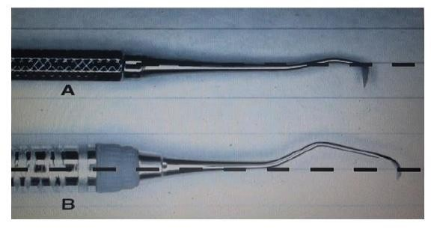

Sic shohim nga fotografija strumenti A nuk paraqitet I balancuar.

KRESHNIK ÇOTA

Strumenti B paraqitet i balancuar pasi ekstremiteti punues qellon linjen imagjinare e cila pershkon aksin e gjat te istrumentit.

Dizenjimi i Shank-ut

Shank Te thjesht dhe kompleks
Shanku I shume strumentave paradontal eshte pozicionuar ne nje ose me shume menyra per te lehtesuar kontaktin e pjeses punuese ne kontakt me siperfaqen e dhembit.

Shank me dizenjim te thjeshte — nje tip shanku I cili pozicionohet ne nje plan, I ashtuquajtur gjithashtu shanku I drejte. Perdoret gjersisht per regjonin frontal
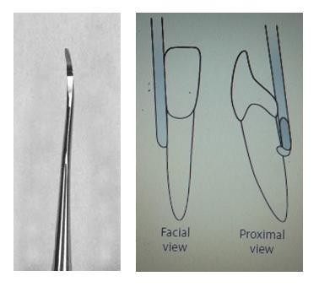

2. Shank me dizenjim kompleks— nje shank I cili pozicionohet ne dy plane., I ashtuquajturi shanku I kurbuar apo me kend. Lehteson strumentimin e regjonit posterior duke qene se

Dentistria Klinike

aatomia e dhembeve posterior veshtirson arritjen ne rrenjet e tyre. Ne keto dhembe na vjen ne ndihme shanku I kurbuar.
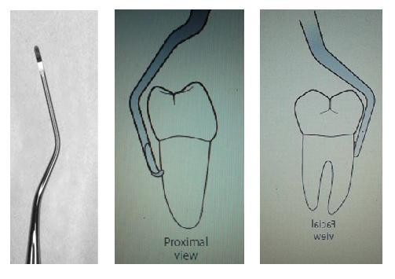

FLEXIBILIITETI/ELASTICITETI SHANKUT

Fleksibiliteti I nje shaku paraqet nje karakteristik mjaft te rendesishme te nje strumenti paradontal. Gjate strumentimit kliniku aplikon nje force ne strument e cila nepermjet shankut percillet tek ekestremiteti punues, I cili vihet ne kontakt me siperfaqen e dhembit. Nje karakteristike mjafte e rendesishme e shankut eshte rezilenca e tij. Kjo rezilence jepet nga diametri dhe lloji i metalit te perdorur. Instrumentat me shank klasifikohen si strumenta rezistent, te afte per ti bere balle forcave perthyese duke paraqitur veti elastike ne dezinjim.

Shank Rezilent — paraqitet si strument me nje diameter te gjere dhe si rrjedhim me aftesi te mira per ti resistuar presionit te ushtruar nga kliniku per te eliminuar depozitat e gurit. Keto depozita guri mund te hiqen me kollaj nqs kemi nje shank

KRESHNIK ÇOTA

rezilent.

Flexibel Shank— eshte nje instrument me nje shank I cili paraqitet me I holle ne diameter. Kur ky shank perdoret per eliminimin depozitave te gurit, dhe mbi te ushtrohet nje force nga kliniku ai ka tendence te perkulet ne momentin e kontaktit te forces se aplikuar mbi depozitimn e gurit duke na dhene nje ndjeshmeri me te madhe ne punen tone te trasmetuar tek gishtat e klinikut.

Kjo eshte arsyeja pse nje shank flexible perdoret per strumente si eksplorues apo sonda pasi na japin nje informacion me te gjere mbi ate qe nuk shikojme, dhe si rrjedhim kemi veshtirsi te identifikojme, nen margon gingivare. Ky informacion percillet nepermjet disa vibracioneve qe krijohen ne momentin kur ekstremiteti punues vihet ne kontakt me depozitimet e gureve duke krijuar disa te dridhura te cilat I trasmetohen klinikut nepermjet shankut dhe me pas mbajtses te strumentit. Kujtojme ndjeshmerine qe personi ndjen nqs leviz me patina dhe kalon mbi nje rruge jo te asfaltuar.

SHANK funksional dhe SHANK I ulet

- Funksional shank— pjesa e shankut e cila lejon ekstremitetin punues te adaptohet me siperfaqen e dhembit. Shanku funksional fillon nga ekstremiteti punues dhe shtrihet deri ne kurben e fundit prane mbajtsit te strumentit.
- Instrumenta me shank funksional te shkurter perdoren per kurorat e dhembeve

Dentistria Klinike

- Instrumenta me shanke funksionale te gjate perdoren si per kurorat si per rrenjet e dhembeve

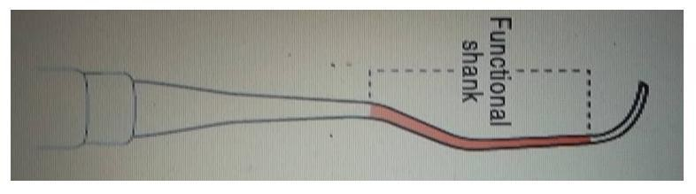

- Shank I ulet —porcioni I shankut funksional ndodhet prane ekstremitetit punues. Quhet gjithastu shanku terminal
  - aftesia per te identifikuar shankun e ulet eshte mjafte e rendesishme pasi shanku I ulet na jep nje informacion visiv mjaft te rendesishem ne evidentimin e pozicionimit korrekt apo jo te ekstremitet punues.
  - nje rregull I pergjithshem per ekstremitetet punuese te perzgjedhura per instrumentim, eshte ai qe duhet te kene nje shank te ulet I cili duhet te jete paralel me siperfaqen e dhembit per strumentim.
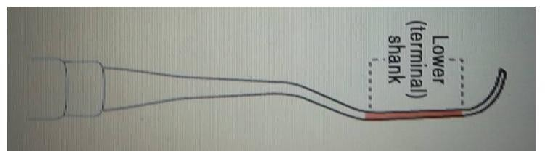

- Shank I ulet I zgjeruar.
Instrumenti A ka nje shank te ulet standart.
Instrumenti B ka nje shank te ulet te zgjeruar. Kyshank esht 3mm me I gjate se shanku I ulet standart. Eshte mjafte I mire

KRESHNIK ÇOTA

kur punohet ne xhepa te thelle paradontal

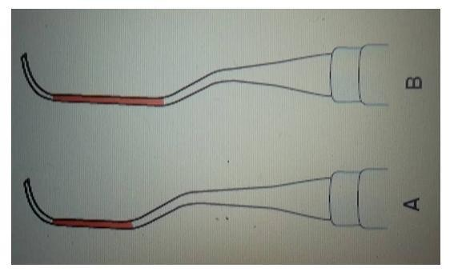

PJESET E EKSTREMITETIT PUNUES
Disenjimi I ekstremitetit punues

Funksioni I nje instrumenti varet ne radhe te pare nga dizenjimi i ekstremitetit punues.
Disa strumenta perdoren per ekzaminin indor apo ekzaminimin e dhembeve, disa te tjere perdoren per eliminimin e depozitimeve te gurit.
Per te kuptuar funksionin e nje instrumenti ne rradhe te pare duhet te njohim karakteristiat qe paraqet ky strument ne faqet e tij frontale, prapa, faqeve anesore, dhe ne skajet prerese.

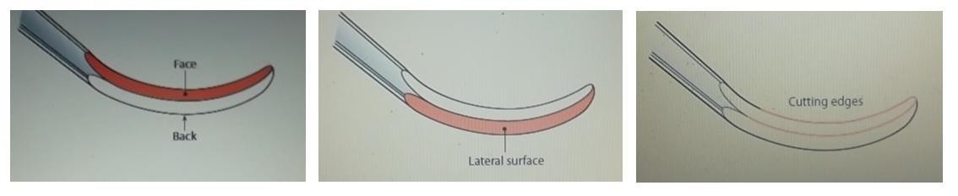

Dentistria Klinike

Shank i thjeshte me gjatesi funksionale te ulet mbigingivare perdoret ne regjonin frontal(mbigingivar)
Shank I thjeshte me gjatesi funksionale perdoret ne regjoin frontal(subgingivar)
Shank kompleks me gjatesi funksionale te ulet perdoret per regjonin posterior(mbigingivar)
Shank kompleks me gjatesi funksionale te larte (standarte) subgingivare ne regjonin posterior.

NJE INSTRUMENT ESHTE I PERBERE NGA:
Mbajtesja Shanku
Ekstremiteti i punes

Instrumente diagnostikuese: pasqyra,pinca (presela) Sonda paradontale - eksplorers
Instrumentat per scaling dhe levigim radikular: Kyretat
Sickle skalers (draper)
(falcetti)
Chisel skalers (dalte) (scalpello)

Hoe skalers (shat) File skalers (lime)
Instrumenta Sonik dhe ultrasonik Instrumenta Pastrues dhe shkelques

Instrumentat kirurgjikale Kyretat dhe skalerat kirurgjikal

KRESHNIK ÇOTA

Chisel dhe files kirurgjikal
Gershere kirurgjikale Elevator periostal
Bisturia dhe mbajtsja e bisturisee

Sondat eksploruese dhe sondata paradontale
Jane nje kombinim strumentash per diagnostikimin e kariesit dhe paradontopative. Ekzistojne lloje te ndryshme sondash paradontale dhe secila prej tyre paraqet nje menyre individuale diagnostikimi duke paraqitur indikues mates te ndryshem nga njeri tjetri ne majen sonduese.
Sondat paradontale ndahen ne gjenerata. Ne sondat e gjenerates se pare futen sonndat manuale. Jane sonda te cilat perdoren dhe nga dentist te thjeshte per arsye diagnostikimi gjeneral.
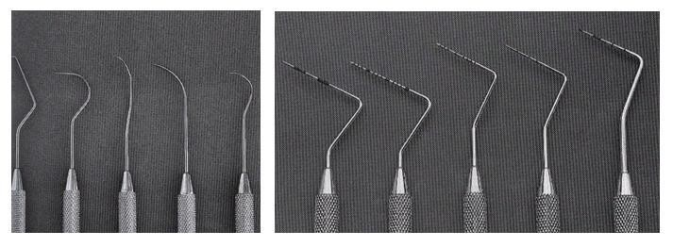
Nder to mund te permendim ato me te perdorura gjeresisht si: Sonda Michigan O (A) ka tregues ne 3mm, 6mm,9mm dhe 10mm.
Sonda e Wiliams linja cirkumferenciale tek 1mm, 2mm, 3mm, 5mm,7mm, 8mm,9mm,10mm
Sonda PCP12 (C) indikuesit e Marquisit paraqet ngjyrime te ndryshme cdo 3 mm

Dentistria Klinike

Sonda e Nabers (B) e perdorur per ekzaminimin e bifurkacioneve.
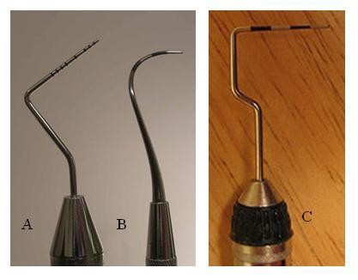
Karakterizohen nga ekstremitete te rrumbullakosur duke rritur keshtu sensibilitetin ne prekje, gjithashtu evitojm demtimet indore apo perforimin e xhepit.
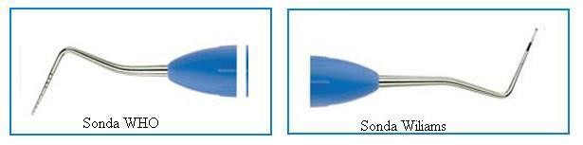
Nepermjet tyre arrime te masim thellesin e xhepit, identifikimin e depozitimve te gurit subgingivar dhe parregullsi te tjera radikulare.

KRESHNIK ÇOTA

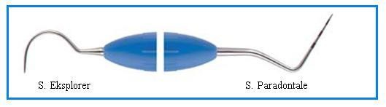

Sondat paradontale te gjenerates se dyte

Jane instrumenta te paisur me nje strukture funksionale te ndjeshme ndaj presionit, duke bere te mundur nje permirsin ne standardizimin e presionit sondues. Kjo sonde ka nje mbajtese dhe nje baze kontrrolli e cila I lejon klinikut te kete nje kontroll me te madh ndaj presionit sondues.Presioni sondues rritet derisa arritet presioni I parafiksuar dhe nje sinjal audio sinjalizon kete arritje. Ky kontroll elektronik ndaj presionit te ushtruar nga kliniku, permirsoi ndjeshem procesin e sondimit paradontal duke standardizuar resionin e ushtruar nga kliniku(20gm)
True Pressure Sensitive (TPS) eshte prototipi i sondave te gjenerates se dyte te prezantuara nga Hunter 1994. keto sonda kane nje koke nje perdorim-she dhe nje ekstremitet sondimi te rrumbullakosur me nje diameter 0.5mm. Jane te perbera nga nje tregues viziv dhe nje shkalle treguese e levizshme te cilat takohen bashke ne momentin qe arrihet presioni i paracaktuar(20gm)
Kompiuterizimi I ketij sistemi drejtoi procesin e sondimit drejt epokes se dixhitalizimit. Informacionet e marra nepermjet ketij sistemi, nepermjet programesh kompiuteritike te lidhura me sonden trasmetohen direkt ne programet apostafate ne

Dentistria Klinike

komiuter duke eliminuar keshtu faktorin “gabimi njerzor ne mledhjen e informacionit, shkurtimin e kohes per mledhjen e ketyre te dhenave dhe duke patur nje dixhitalizim global te procesit.

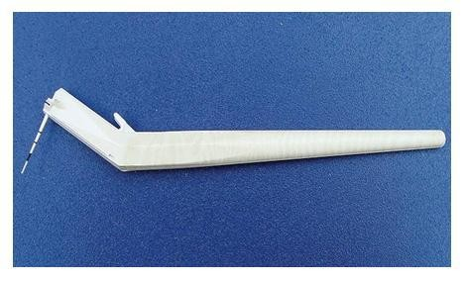

Sondat kryesore te kesaj gjenerate jane : Sonda Foster-Miller
Sonda Florida
Sonda Toronto Automated Sonda Inter

Ekstremiteti sondues rrumbullak rreshqet mbi siperfaqen e rrenjes me nje shpejtesi dhe presion sondues te parapercaktuar duke regjistruar pergjat zbritjes se tij xhunksionin smalto cement duke vazhduar zbritjen e saj deri ne fund te xhepit paradontal dhe rikthimin e saj mbrapa mbasi ka arritur fundin. Sonda eshte e gradura nga shkalla e Williams-it. Presioni 15gm jepet nga nje suste e ndodhur brenda kokes se dorezes. Mbasi mbasi shtypim pedalin ndezes apo butonin (varet nga lloji i sondes) behet sondimi dhe regjistrimi i thellesise se xhepit ,dhe informacioni traferohet

KRESHNIK ÇOTA

automatikisht ne kompiuter.

Pervec regjistrimit te xhepit regjistron indeksin e pllakes, gjakderdhjen, mobilitetin e dhembit, furkacionin
Sondat paradontale te gjenerates se katert dhe te peste jane sonda 3D dhe fale leshimit te ultra tingujve regjistrojne dhe krijojne nje forme harte mbi ate situaten paradontale fisologjike dhe patologjike jane sonda ne perpunim e siper me shume pak perhapje ne treg.

Teknika e saj diagnostikuese bazohet ne perhapjen e valve te ultatingujve per te regjistruar dhe hartuar keshty limitin koronal te legameentit paradontal dhe ndryshimet e tij ne kohe si tregues i semundjeve paradontale, kjo sonde e vogel, e ideuar nga Companion ne Langley Research Center tek NASA ka nje projektim te valeve ultratingujsh ne dimensione mjaft te peraferta me dimensionet e hapsires paradontale duke dhene informacion gjithashtu per hapsirat interproksimale mes dhembeve
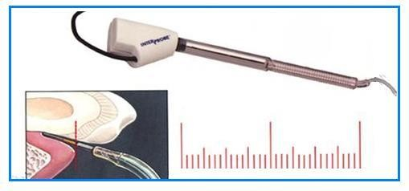

Kyretat uiversale
Ideale per eliminimin e gurit aderent mbi dhe sub gingivare. Per te eliminuar gurin dhe levigimin radikular. Ekstremiteti punues ka forme luge dhe perbehet nga dy ane prerse te cilat

Dentistria Klinike

bashkohen ne maje nga nje porcion i rrumbullaket. Gjatsia dhe kendi i shankut varen nga llojet e ndryshme te kyretave. Quhen uiversale pasi mund te perdoren per cdo dhemb.E pozicionojme nje nga anet prerese te ekstremitetit punues me siperfaqen e dhembit duke formuar nje kend. 70-80. Me pas aplikojme ne fillime nje force laterale(mbeshtetsie) te ndjekur nga nje force terheqse vertikaleI. Duke perkulur kyreten nga nje ane apo tjetra mund te perdorim te dyja anet e kyretes.
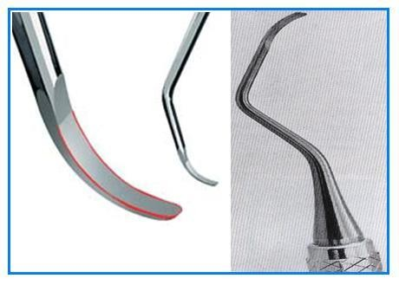

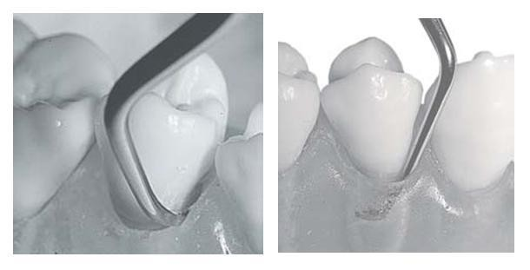

Kyreta Gracey (kyretat specifike) jane kyreta qe perdoren per siperfaqe specifike dhembi. Ka dy
ekstremitete punuese pasqyra te njera tjetres. Faqja punuese ndryshe nga kyreta universale paraqitet jasht linjes ne rraport me nje kend 70grade me shankun terminal. Paraqet vetem nje buze prerese per ane punese, dhe buza prerese eshte buza me

KRESHNIK ÇOTA

e gjate nga ana e jashteme e instrumentit.

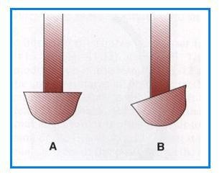

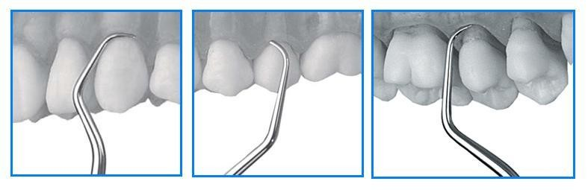

Karakteristikat e dizenjimit Standart apo jo I forte
I forte
Extra I forte Shanks I zgjatur
Masa te ndryshme tehu Standart
Mini

Avantazhet:

Dentistria Klinike

Behet I mundur depertimi ne xhepa me te thelle. Parandalon demtimin indor
Pozicionim korrekt I tehut mbi siperfaqen e dhembit fale dizenjimit tij
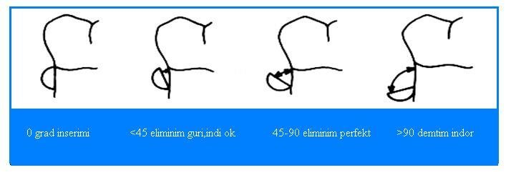
Pergjat strumentimit shanku duhet te jete paralel me siperfaqen e dhembit.
Kombimet e tyre jane ne seri.
1/2, 3/4, dhe 5/6 perdoren per sektorin anterior.
7/8 9/10 aspektin bukal e lingual te sektorve posteriore 11/12 dhe 15/16 aspektin mesial te sektorve posterior 13/14 dhe 17/18 aspektin distal te sektorve posterior
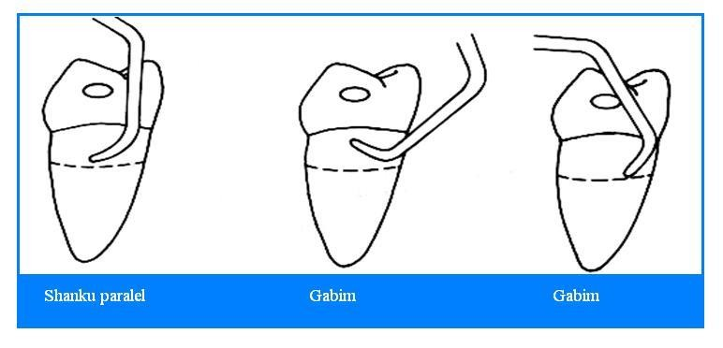

KRESHNIK ÇOTA

Skalers: Sickle skalers Ideuar per:
Eliminimin e gurit mbigingivar Mbeturinave
Gurit ne xhepat e ceket (1-2mm)

Karakterizohen nga: Nje seksion trekendor
Pjesa punuese paraqitet me nje kend 90grade me shankun. Ka dy ane punues dhe maje te mprehte

Dizenjim:
Per regjionin frontal Per regjonin posterior Me shank te modifikuar Me teh te dizenjimit

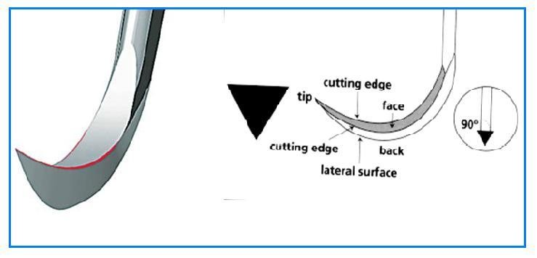

Sickle skalers jane te dy tipeve : Te drejte

Dentistria Klinike

Te perkulur Skaleri I drejte perdoret per sektorin frontal kurse ai I perkuluri per ate posterior
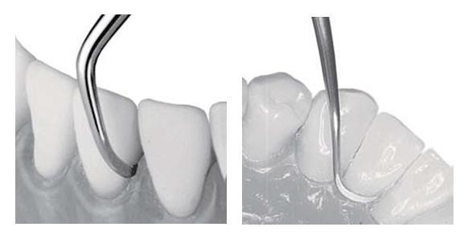
Chisel skalers (dalte) (scalpello)
Eshte disenjuar per hasirat proximale te dhembeve ku asnje skaler tjeter mud te depertoje.
Preferohet ne regjonin frontal te gojes
Terheqja vertikale e skalerit behet mbasi eshte vene ne kontakt me siperfqen per tu pastruar
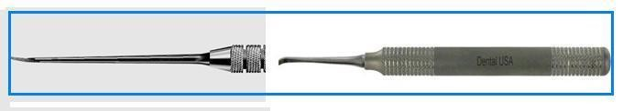

Hoe skalers (shat): paraqesin vetem nje ane punuese. Tehu formon nje kend prej 100 gradesh me shankun.
Perdoret per eliminimin e gurit mbigingivar por mund te jete nje instrument mjaft i mire per levigim radikular gjate nje nderhyrjeje kirurgjikale paradontale apo siperfaqe radikulare qe paraqesin konkavitet.

KRESHNIK ÇOTA

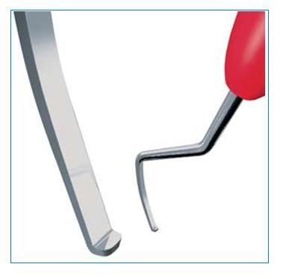

File skaler( lima)
Kane si funksion kryesor frakturimin e depozitimeve te medha dhe aderente te gurit.
Nqs nuk behet nje perdorim i kujdesshem i ketij instrumenti mund te shkaktoje gervishtje apo ashpersim te siperfaqes se rrenjes.
Jane mjaft te indikuar per fifinimin mbas procesit eliminimit te gurit.

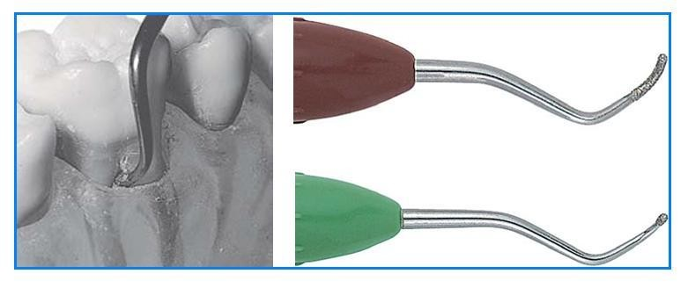

Dentistria Klinike

Strumentat Piezoelektrik

Piezoelektriciteti eshte karakteristike e disa kristaleve, te cilet ne momentin qe behen subjekt deformacionesh mekanike jane ne gjendje te shkaktojne nje diference potencialesh. Ky paraqitet si efekt reversibel dhe gjithsesi karakterizohet nga nje proces me nje shkalle madhsie nanometrike. Zbulimi i efektit piezo elektrik ndodhi ne 1880 nga mjeket Pierre dhe Jacques Curie, Gabriel Lippmann.

Sipas tyre aplikimi i forcave komprimuese mbi disa trupa te forte(kristalet) gjeneronte ngarkese elektrike. Trupat e ngurte qe paraqisnin kete veti ishin kristalet e kuarcit, tormalina, kriprat e Rochelle-it. Sot kristalet e kuarzit jane abandonuar dhe doreazat e instrumentave piezo elektrike jane te perbera me shume nga qeramika me struktura kristalore.

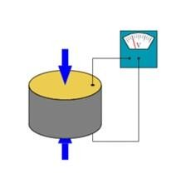

Rryma elektrike deformon strukturat qeramike, levizjet e se ciles provokojne vibracione ne aksin e percuesit si rrjedhim

KRESHNIK ÇOTA

maja leviz me drejtimin lungitudinal(gjatesor) te aksit te dorezes. Keto vibracione te prodhuara te trasferuara tek aksi i percuesit(te dorezes), nqs vihen ne kontakt me indin kockor, bejne te mundur, ne prani te irrigimit me fisiologjik, fenomenin e kavitacionit, esklusivisht tek indet e mineralizuara.
Kavitacioni eshte nje fenomen fizik qe ultratingujt prodhojne tek grimcat gazoese te lengut fisiologjik, duke krijuar bullat kavitacionare te cilat gjate vazes se dekomprimimit gazos shperthejne duke gjeneruar nje presion rreth 1.300BAR dhe japin si efekt “ngrenjen” e kockes, proces ky qe perben veprimin mekanik preres. Eshte pikerisht efekti kavitacional i cili gjeneron nje vale impakti tek kocka e cila suporton veprimin preres te ultratingujve.

Piezosurgery eshte nje aplikim i ri ne sektorin sanitar i cili ben te mundur shfrytezimin e valeve unltrasonike, fale se cilave arrijme te seksionojme ose te kryejme procese osteoktomie duke ruajtur ne maksimum indet e buta, nervat, arteriet apo membranat.
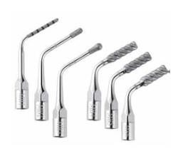

Dentistria Klinike

Nje studim krahasues i kryer nga Universiteti i Harvard-it (Vercellotti T. et al. (Osseous response following resective therapy with piezosurgery. International Journal of Periodontics & Restorative Dentistry, 2005 (Dec), 25 (6):543- 9.) perqendroi vemendjen ne procesin e cikatrizimit(sherimit) mbas perdorimit te nje instrumenti piezoelektrik dhe nje kirurgjie tradicionale me freze te diamantuar pergjat procesit te osteoktomise dhe osteoplastikes mbi nje qen, mbas 14°, i28° edhe 56°ditesh mbas nderhyrjes. Ne diten e 56° ne regjionet e trajtuara me frese te diamantuar u vu re nje absorbim kockor prej 0,83 mm, ndersa ne regjionin e trajtuar me instrument piezo elektrik u vu re nje sintetizim kockor prej 0,45 mm. Fale ketij studimi u arrit te vertetohet fakti qe perdorimi i piezosurgery rezulton jo vetem me i sigurte si teknike kirurgjikale por jep dhe nje rigjenerim kockor me te shpejte ne krahasim me kirurgjine tradicionale gjate ketyre proceseve. Fale irrigimit shoqerues te ketyre instrumentave, (faktor ky i rendesishem per procesin e kavitacionit)verejme nje karakteristike hemostatike te ketyre instrumentave gjate procesit te punes. Kjo vjen si rrjedhoje e clirimit te oksigjenit te lire qe ndodh gjate proceseve fizike te kavitacionit, duke lene keshtu nje siperfaqe kockore te paster pa detrite dhe porose ku mekanizmat e osteosintezes mund te gjejne habitat te kenaqshem per tu aktivizuar. Piezo surgery gjen aplikim ne shume dege tekirurgjise orale, implatologjise, paradontologjise si psh sinus lifting, osteoplastike,pergatitja e kavitetit implantar, ekstripimi i kisteve maksilare etj Studimet in vivo kane treguar qe procesi post operator i sherimit rezulton me avantazhe ndaj kirurgjise tradicionale ne lidhje me dhimbjen, fryrjen, skuqjen e vet-sherimin e regjionit perkates oral.

